Міністерство освіти і науки України

Харківський національний університет імені в. н. Каразіна

Максименко Надія Василівна
Різник Катерина Юріївна

МЕТЕОРОЛОГІЯ ТА КЛІМАТОЛОГІЯ

Навчально-методичний посібник

для проведення контроль-колоквіумів, практичних та самостійних робіт студентів екологічних спеціальностей вищих навчальних закладів

Харків – 2014
УДК 551.5 (075.8)
ББК 26.23я7
М 15

Рецензенти:
В. А. Пересадько – доктор географічних наук, професор, завідувач кафедри фізичної географії та картографії геолого-географічного факультету Харківського національного університету імені В. Н. Каразіна;
О. В. Бірюков – кандидат географічних наук, директор Харківського гідрометеорологічного технікуму Одеського державного екологічного університету.

Затверджено до друку рішенням Науково-методичної ради

Харківського національного університету імені В. Н. Каразіна

(протокол №5 від 2014р. )

Максименко Н. В.

М 15 Метеорологія та кліматологія : навчально-методичний посібник для проведення контроль-колоквіумів, практичних та самостійних робіт студентів екологічних спеціальностей вищих навчальних закладів / Н. В. Масименко, К. Ю. Різник – Вид. 3-е перероб. і доп. – Х. : ХНУ імені В. Н. Каразіна, 2014. – 80 с.

«Метеорологія та кліматологія» належить до нормативних дисциплін фахової підготовки рівня «Бакалавр». У посібнику представлено всі види навчальної у науково-дослідної роботи із врахуванням специфіки викладання метеорології та кліматології студентам-екологам.

УДК 551.5 (075.8)
ББК 26.23я7

© Харківський національний університет
імені В. Н. Каразіна, 2014

© Максименко Н. В., Різник К. Ю., 2014
© Дончик І. М., макет обкладинки, 2014

ЗМІСТ

Передмова………………………………………………………………
Робота 1. | Атмосферний тиск: екологічна роль, методика виміру і прилади…………………………………………………………
Робота 2. | Вітровий режим території. Спостереження за вітром. Екологічні наслідки діяльності вітру……………….…………
Робота 3. | Екологічне значення спостережень за вологістю повітря. Хмарність………………………………………..…………….
Робота 4. | Спостереження за умовами формування, інтенсивністю та режимом атмосферних опадів. ………………………………
Робота 5. | Дослідження складових радіаційного режиму території………………………………………………………..
Робота 6. | Екологічна роль температури повітря та ґрунту. Вивчення приладів і засобів виміру температури……………………..
Робота 7. | Клімат як екологічний фактор. Клімати Землі. Клімат України. Умови формування, регіональні особливості, екологічна роль…………………………………………………
СПИСОК РЕКОМЕНДОВАНОЇ ЛІТЕРАТУРИ …………………………
ДОДАТКИ……………………………………………………………………

ПЕРЕДМОВА
Вивчення курсу «Метеорологія і кліматологія» складається із теоретичної (лекційної) і практичної частин. У вивченні курсу дуже важливу роль відіграють практичні роботи. Вони покликані виробити у студентів навички професійної діяльності із вивчення одного з найважливіших природних компонентів екосистем – атмосферного повітря. Багато в чому інтенсивність забруднення території залежить від процесів, шо протікають в атмосфері, тому фахівець-еколог зобов’язаний уміти проводити натурні дослідження метеорологічних величин та оцінювати ступінь їхнього впливу на екологічний стан навколишнього середовища.
Навчально-методичний посібник містить практичні роботи, які спрямовані на засвоєння знань з курсу «Метеорологія та кліматологія» для студентів екологічних спеціальностей вищих навчальних закладів. Окрім того, у посібнику окремо виділена самостійна і науково-дослідна робота студентів, шо виконується під керівництвом викладача.
Навчально-методичний посібник розроблено таким чином, що студенти в процесі виконання практичних робіт повинні вивчити будову і принцип роботи основних метеорологічних приладів, загальний вигляд яких показаний у додатках, виконати розрахунково-графічне завдання та зробити аналіз отриманих результатів, застосувавши теоретичні знання за відповідною темою та свої здатності до логічного мислення.
Результатом проведення самостійних, науково-дослідних і практичних робіт є формування у студентів таких умінь і навичок:
- роботи з усіма найпоширенішими метеорологічними приладами;
- обробки отриманих результатів;
- аналізу тенденцій, виявлених у «поведінці» того або іншого метеопараметру;
- проведення розрахунків, необхідних для оцінки метеорологічних параметрів як екологічних факторів;
- оцінки впливу погодних умов на екологічний стан території.
Кількість робіт, запланованих у навчально-методичному посібнику, обмежується кількістю відведених за навчальним планом годин на вивчення курсу, а порядок проведення відповідає порядку тем лекційного курсу. Для практичних робіт передбачено 2 години на тиждень на один семестр (усього – 36 годин).

Практична робота 1
АТМОСФЕРНИЙ ТИСК: ЕКОЛОГІЧНА РОЛЬ,
МЕТОДИКА ВИМІРУ І ПРИЛАДИ

Зміст роботи
- Дослідження екологічної ролі атмосферного тиску, його зміни у просторі й часі.
- Вивчення будови та принципу роботи приладів, що вимірюють атмосферний тиск.
- Розв’язання задач.

Загальні відомості
Повітря є невидимим і легким. Проте й воно, як і всяка речовина, має масу та вагу. Тому воно чинить тиск на земну поверхню і на всі тіла, що на ній знаходяться. Цей тиск визначається вагою стовпа повітря заввишки з усю атмосферу – від земної поверхні до самої її верхньої межі. Тобто атмосферний тиск – це гідростатичний тиск атмосферного повітря на всі об’єкти, що знаходяться в ньому. Встановлено, що такий стовп повітря тисне на кожний 1 см² поверхні з силою в 1 кг 33 г (відповідно на 1 м² – понад 10т). Однак тиск атмосфери в певному місці не є постійним, бо над цим місцем проходять різні атмосферні процеси, які змінюють тиск: нагрівання та охолодження повітря (тобто зменшення чи збільшення його густини), низхідні і висхідні потоки тощо.
Атмосферний тиск залежить від висоти місцевості. Чим вище від рівня моря, тим тиск повітря менший. Він знижується, тому що з підняттям зменшується висота стовпа повітря, що тисне на земну поверхню. Крім того, з висотою тиск падає ще й тому, що зменшується щільність самого повітря. Саме тому для порівняння результатів виміру атмосферного тиску на всіх метеорологічних станціях його «приводять» до тиску на рівні моря. Для цього використовують спрощену формулу Лапласа:

$Р_{0}= Р_{z}\frac{15982+(1+αt)}{15982-(1+αt)}$ , (1.1)

де Р₀ і Р_{z} – відповідно, тиск, обчислений на рівні моря і виміряний на висоті z;
α – температурний коефіцієнт об’ємного розширення повітря;

$t= \frac{t_{0}+t_{z}}{2}$, (1.2)

де t₀ і t_{z} – відповідно, температура повітря, виміряна на станції та обчислена на рівні моря.
На метеостанціях для зручності розрахунків користуються таблицями, складеними на основі цієї формули.
Нормальним атмосферним тиском називають тиск, який дорівнює вазі ртутного стовпчика висотою 760 мм, що знаходиться при температурі 0°С на широті 45° і на рівні моря. Такий стовпчик тисне із силою 76 см х13,596 = 1033 г/см², де 13,596 г/см³ – щільність ртуті при 0°С.
Нормальний атмосферний тиск в інших одиницях виражається так: 760 мм. рт. ст. = 76 ∙ 13,596 ∙ 980,665 = 1013,3 мб = 101330 Па.
В одиницях СІ атмосферний тиск зазвичай виражають у паскалях (Па = Н/м²). Але практиці зручніше використовувати гектопаскалі (1 ГПа = 100 Па = 10⁻¹ кН/м²) з точністю до сотих.
Крім абсолютного значення атмосферного тиску, важливу роль відіграє визначення баричної тенденції, тобто характеру й інтенсивності зміни тиску за час між строками спостереження. Ці дані використовуються для прогнозу зміни погоди.
Атмосферний тиск є одним із найбільш важливих метеорологічних елементів. Зміна тиску в просторі та часі тісно пов’язана з розвитком основних атмосферних процесів. Так, неоднорідність тиску по горизонталі є безпосередньою причиною виникнення повітряних течій, зміна тиску в часі відображає особливості розвитку погоди. Від атмосферного тиску залежить концентрація речовин, що забруднюють атмосферне повітря: з підвищенням тиску вміст забруднюючих речовин у повітрі збільшується.

Аудиторна науково-дослідна робота під керівництвом викладача

Завдання: На основі наведеної нижче інформації проаналізуйте умови й основні напрямки прояву метеопатичних ефектів та їх екологічні наслідки для біологічної складової екосистем.
Метеопатичні ефекти. Приймаючи поверхню тіла людини середнього росту рівною 1,6 м², можна підрахувати, що загальна сила тиску повітря на рівні моря буде дорівнювати 16,5 т на поверхню тіла. Однак людина не відчуває такого тиску і його природних змін, оскільки, воно врівноважується пружністю поверхні людського тіла, його внутрішніх органів і тканин. Більш того, живі організми використовують силу зовнішнього тиску для забезпечення дихання. Уся система кровообігу діє за принципом різниці гідростатичних тисків. На підставі різниці парціальних тисків в організмі постійно відбувається газообмін. Так негативний тиск, що виникає в грудній клітці під час вдиху, забезпечує надходження повітря в легені. Зовнішній тиск сприяє видиху, при цьому змінюється тиск у пазухах носа та у придаткових порожнинах черепа, що, в свою чергу, сприяє кровообігу в мозку.
У помірних широтах періодичні добові зміни тиску, як правило, не перевищують 2–3 гПа, неперіодичні досягають декількох гПа і рідко бувають більше 10–15 гПа. Найбільш різкі зміни тиску над земною поверхнею виникають при переміщенні тропічних циклонів, коли протягом години тиск може змінюватися на 15–20 гПа. Річна амплітуда тиску в помірних і високих широтах становить 10–20 гПа чи 10 % норми.
При підвищенні барометричного тиску (у межах звичайних коливань) зростає частота пульсу, а кров’яний артеріальний тиск трохи знижується. Навпаки, при зниженні барометричного тиску артеріальний (максимальний і мінімальний), як правило, підвищуються. Але в тому та іншому випадку залежно від індивідуальних особливостей організму можуть мати місце різні тенденції.
Вплив барометричного тиску на людський організм найбільше чітко проявляється при гірській хворобі. Клінічні симптоми гірської хвороби виражаються в запамороченні, головному болі, болі у вухах, задишці і серцебитті. При цьому спостерігається частий, іноді аритмічний пульс, розлад діяльності кишкового тракту чи блідність та синюшність шкіри, що свідчить про недостатнє забезпечення організму киснем.
В основі гірської хвороби лежить гіпоксія (кисневе голодування), що виникає від зниження парціального тиску кисню вдихуваного повітря з висотою. Наші легені пристосовані для оксигенації (збагачення) киснем при нормальному атмосферному тиску 760 мм рт. ст. і вмістом 21 % кисню в суміші газів атмосфери на рівні моря.
Крім фактора гіпоксії у прояві гірської хвороби бере участь і фактор гіпокапнії – нестача вуглекислоти. В умовах спокою на рівнині в дорослої людини за 1 годину виробляється і надходить у кров близько 12 літрів вуглекислого газу, що є найважливішим стимулятором дихання і кислотно-лужного балансу в організмі. У високогір’ї при прискореній легеневій вентиляції організм збіднюється вуглекислотою на 1–2 кг/добу. Внаслідок цього знижується властивість крові зв’язувати кислоти, що спричиняє задишку.
Прояв гірської хвороби у високогір’ї залежить не тільки від висоти над рівнем моря. Її ефект може підсилюватися від локальних особливостей клімату – інтенсивності сонячної радіації, вологості, амплітуди температурних коливань, зменшення кількості іонів у повітрі тощо. Ефект прояву гірської хвороби залежить також від сезонності і типу клімату.

Практична робота

Вивчення будови і принципу роботи приладів
Для вимірювання атмосферного тиску в метеорологічній практиці використовують деформаційні та рідинні барометри (від грець. baros – тяжіння, вага, metreo – виміряю).
Дія рідинних барометрів полягає у зрівноваженні атмосферного тиску стовпчиком рідини, вміщеної в барометричну трубку. Як робочу рідину найчастіше беруть ртуть. Ртутні барометри мають порівняно невеликі габарити, атому зручні у використанні. Переваги таких барометрів полягають у тому, що їхня чутливість до змін атмосферного тиску є більшою внаслідок меншої густини барометричної речовини.
Ртутні барометри бувають таких типів: чашкові, сифонні, сифонно-чашкові.
Сифонно-чашковий ртутний барометр Вільда складається з металевого резервуара, заповненого ртуттю, і двох прямих скляних трубок, вміщених у ртуть через кришку резервуара. Ліва трубка – довга (близько 86 см), із запаяним верхнім кінцем (барометрична трубка), права – коротка, і у верхній частині має запірний кран, який відкривається при спостереженнях для сполучення з оточуючим повітрям. Обидві скляні трубки поміщені в мідні захисні трубки з прорізами. На захисній трубці, яка охоплює барометричну, нанесено міліметрову шкалу з ноніусом на рухомій муфті, яка переміщується обертанням гвинта. Початком відрахунку (нульовим рівнем) є нижній обріз муфти, яка охоплює обидві захисні трубки і закріплена в нижній частині їх. Всередині резервуара закріплено діафрагму, яка запобігає попаданню повітря в барометричну трубку. Дном резервуара є замшевий мішечок, який підтримується гвинтом, розташованим під чашкою барометра. Гвинт призначений для зміни рівня ртуті в трубках. У захисній трубці над короткою трубкою закріплено термометр.
Для збільшення точності вимірювання атмосферного тиску ртутними барометрами вводять поправки на:
- присутність газу над ртуттю в барометричній трубці;
- капілярні явища;
- зміну температури і зміну сили тяжіння.
Перші дві поправки приладу визначають при його виготовленні і зазначають у перевірному свідоцтві.
Деформаційний барометр, або барометр-анероїд (від грець. а – заперечна частка nerys – вода, тобто який діє без рідини) вимірює атмосферний тиск на основі пружних деформацій.
Барометр-анероїд – це металевий барометр, дія якого ґрунтується на врівноваженні атмосферного тиску пружними силами деформованої гофрованої мембрани. Він складається з металевої коробки, закритої пружною гофрованою мембраною. З коробки відкачують повітря. Мембрана відтягується пружиною, до якої прикріплено стрілку. При заміні атмосферного тиску мембрана деформується і стрілка переміщується по шкалі. Металеві барометри-анероїди градуюються за ртутним барометром. Завдяки простоті і надійності в роботі анероїди знайшли широке застосування в практиці.
Барограф анероїдний. Призначений для безперервного запису змін атмосферного тиску на спеціальній паперовій стрічці із сіткою і шкалою, проградуйованою в паскалях. Принцип дії його аналогічний принципу дії анероїда. Основною частиною барографа анероїдного є система невеликих анероїдних коробок, з’єднаних гвинтом у стовпчик і прикріплених нижнім кінцем до корпусу барографа. Верхній кінець його тягою та двома проміжними важелями зв’язаний з легким алюмінієвим важелем, закріпленим у рамці. На кінці важеля вмонтовано перо для запису змін тиску. При змінах тиску змінюється висота стовпчика коробок, і через важелі перо піднімається вгору або опускається вниз і фіксує ці зміни, залишаючи слід на діаграмній стрічці, яка обертається з певною швидкістю.
Аудиторна самостійна робота під керівництвом викладача

Зміна атмосферного тиску та густини повітря з висотою
Розділ метеорології, в якому розглядаються закономірності будови атмосфери при відсутності її руху відносно поверхні Землі, носить назву статики атмосфери. Незважаючи на те що атмосфера завжди рухається відносно земної поверхні, одержані закони розподілу тиску і густини виконуються з високою точністю і використовуються при розв’язанні багатьох практичних задач.
Так, зміну тиску з висотою в шарі атмосфери до висоти 10 км можна розраховувати за допомогою основного рівняння статики

$ΔР=-gρΔz$, (1.3)

де ΔP – зміна тиску при зміні висоти на Δz, Па;
ρ – середня густина повітря в шарі Δz, Па;
Δz – зміна висоти, м;
g – прискорення вільного падіння, м²/с.
Вертикальний градієнт тиску – це зміна тиску при переміщенні на одиницю висоти.
$G= \frac{gP}{RT_{m}}$, (гПа/100 м), (1.4)
де g – прискорення вільного падіння, м²/с;
P – середнє значення тиску між шарами z₁ і z₀, Па;
R – універсальна газова стала, Дж/кг·град (для повітря становить 287,2 Дж/кг·град);
$T_{m}$ – середнє значення температури між шарами z₁ і z₀, К.
Баричний ступінь – це висота, на яку потрібно піднятися або опуститися, щоб тиск змінився на 1 гПа. Баричний ступінь (м/гПа) – величина, що є зворотною вертикальному градієнту тиску.
$h= 8000 ∙2\frac{Р_{1}- Р_{2}}{Р_{1}{+Р}_{2}} (1+0,004t)$ (м/гПа), (1.5)
де Р₁ – тиск у нижньому пункті;
Р₂ – тиск у верхньому пункті;
t – середня температура між нижнім і верхнім пунктами;
8000 – висота однорідної атмосфери, м.
При тому самому тиску баричний ступінь більше в теплому повітрі, ніж у холодному.
Характер розподілу атмосферного тиску з висотою описується також барометричною формулою
$Р_{1}= Р_{0}∙\exp\left(-\frac{g\left(z_{1}-z_{2}\right)}{R_{в}∙T_{m}}\right)$, (1.6)

де Р₁ – атмосферний тиск повітря на висоті z₁, гПа;
Р₀ – атмосферний тиск повітря на висоті z₀, гПа;
T_{m} – середнє значення температури між шарами z₁ і z₀, К;
R_{в} – універсальна газова постійна сухого повітря, Дж/кг·град.
Залежність сили тяжіння від широти і висоти місцевості місця над рівнем моря виражається формулою

$g=g_{45}∙(1+0,0026\cos{2φ})∙(1-0,314∙{10}^{-6}h)$, (1.7)

де g – прискорення вільного падіння, м²/с;
g₄₅ – прискорення вільного падіння на широті 45⁰ (9,80665), м²/с;
φ – географічна широта, град. (в десятковому дробі);
h – висота місцевості над рівнем моря, м.
У випадку розрахунків для вологого насиченого повітря замість T_{m} береться віртуальна температура (T_{v}), значення якої визначається за формулою
$T_{y}= T(1+0,378e/Р)$ , (1.8)

де е – пружність водяної пари, мб;
T – середнє значення температури між шарами z₁ і z₀, К;
Р – тиск атмосферного повітря, гПа.
Віртуальна температура вологого повітря – це така температура, яку повинно було би мати сухе повітря, щоб його густина дорівнювала густині вологого повітря з температурою T, тиском Р і тиском водяної пари е.
За допомогою барометричної формули можна вирішити три задачі:
– знаючи тиск на одному рівні і середню температуру стовпа повітря, знайти тиск на іншому рівні;
– знаючи тиск на обох рівнях і середню температуру стовпа повітря, знайти різницю рівнів (барометричне нівелювання);
– знаючи різницю рівнів і значення тиску на них, знайти середню температуру стовпа повітря.
Густина сухого й вологого ненасиченого атмосферного повітря обчислюється за допомогою рівняння стану газу

$ρ= \frac{Р}{R_{п}T_{m}}$ , (1.9)

де Р – тиск атмосферного повітря, Па;
R_{п} – універсальна газова постійна сухого повітря (R_{в} = 287 Дж/кг·град);
T – температура повітря, К.
Густина вологого насиченого атмосферного повітря обчислюється за формулою
$ρ=\frac{Р}{R_{п}T_{m}(1+0,378e/Р)}$ , (1.10)

Розподіл густини повітря з висотою визначається за формулою

$Ρ_{1}= ρ_{0}∙\exp\left(-\frac{g\left(z_{1}{-z}_{0}\right)}{R_{п}T_{m}}\right),$ (1.11)

де ρ₁ і ρ₀ – густина повітря на висоті z₁ і z₀ відповідно.

Завдання 1.1
1.1. Розрахуйте, на скільки зміниться атмосферний тиск при підйомі на верхній поверх 100-метрової будівлі у Лондоні, якщо середнє значення температури в шарі повітря – 0⁰С, а тиск атмосферного повітря становить 760 мм. рт. ст.
1.2. Визначте, на скільки зміниться атмосферний тиск при опусканні з висоти 300 м повітряної кулі у Парижі, якщо середнє значення температури в шарі повітря – 0⁰С, а тиск атмосферного повітря становить 760 мм. рт. ст.
1.3. Обчисліть, на скільки зміниться атмосферний тиск в 200-метровому шарі повітря у Берліні при середній температурі у шарі повітря 0⁰С та атмосферному тиску 760 мм. рт. ст.
1.4. Визначте, на скільки зміниться атмосферний тиск при підйомі на верхній поверх 50-метрової будівлі в Сіднеї, якщо середнє значення температури у шарі повітря – 0⁰С, а тиск атмосферного повітря становить 750 мм. рт. ст.
1.5. Розрахуйте, на скільки зміниться атмосферний тиск при опусканні з висоти 500 м повітряної кулі в Вашингтоні, якщо середнє значення температури в шарі повітря – 0⁰С, а тиск атмосферного повітря становить 765 мм. рт. ст.
1.6. Обчисліть, на скільки зміниться атмосферний тиск в 600-метровому шарі повітря в Оттаві при середній температурі у шарі повітря 0⁰С та атмосферному тиску 770 мм. рт. ст.
1.7. Визначте, на скільки зміниться атмосферний тиск при підйомі на верхній поверх 30-метрової будівлі в Мехіко, якщо середнє значення температури в шарі повітря – 0⁰С, а тиск атмосферного повітря становить 755 мм. рт. ст.
1.8. Розрахуйте, на скільки зміниться атмосферний тиск при опусканні з висоти 400 м повітряної кулі у Ріо-де-Жанейро, якщо середнє значення температури в шарі повітря – 0⁰С, а тиск атмосферного повітря становить 760 мм. рт. ст.
1.9. Визначте, на скільки зміниться атмосферний тиск в 200-метровому шарі повітря у Кіншасі, якщо середнє значення температури в шарі повітря – 0⁰С, а тиск атмосферного повітря становить 753 мм. рт. ст.
1.10. Розрахуйте, на скільки зміниться атмосферний тиск при підйомі на верхній поверх 100-метрової будівлі в Канбері, якщо середнє значення температури в шарі повітря – 0⁰С, а тиск атмосферного повітря становить 765 мм. рт. ст.
1.11. Обчисліть, на скільки зміниться атмосферний тиск при опусканні з висоти 300 м повітряної кулі у Токіо при середній температурі у шарі повітря 0⁰С та атмосферному тиску 754 мм. рт. ст.
1.12. Визначте, на скільки зміниться атмосферний тиск у 700-метровому шарі повітря у Пекіні, якщо середнє значення температури в шарі повітря – 0⁰С, а тиск атмосферного повітря становить 750 мм. рт. ст.
1.13. Розрахуйте, на скільки зміниться атмосферний тиск при підйомі на верхній поверх 90-метрової будівлі в Делі, якщо середнє значення температури в шарі повітря – 0⁰С, а тиск атмосферного повітря становить 760 мм. рт. ст.
1.14. Обчисліть, на скільки зміниться атмосферний тиск при опусканні з висоти 350 м повітряної кулі у Каїрі при середній температурі у шарі повітря 0⁰С та атмосферному тиску 750 мм. рт. ст.
1.15. Розрахуйте, на скільки зміниться атмосферний тиск у 270-метровому шарі повітря у Каракасі, якщо середнє значення температури у шарі повітря – 0⁰С, а тиск атмосферного повітря становить 755 мм. рт. ст.
1.16. Обчисліть, на скільки зміниться атмосферний тиск в при підйомі на верхній поверх 100-метрової будівлі у Лімі при середній температурі у шарі повітря 0⁰С та атмосферному тиску 765 мм. рт. ст.
1.17. Визначте, на скільки зміниться атмосферний тиск при опусканні з висоти 320 м повітряної кулі у Кіото, якщо середнє значення температури в шарі повітря становить 0⁰С, а тиск атмосферного повітря становить 763 мм. рт. ст.
1.18. Розрахуйте, на скільки зміниться атмосферний тиск у 800-метровому шарі повітря у Коломбо, якщо середнє значення температури в шарі повітря – 0⁰С, а тиск атмосферного повітря становить 752 мм. рт. ст.
1.19. Обчисліть, на скільки зміниться атмосферний тиск при підйомі на верхній поверх 70-метрової будівлі у Москві при середній температурі у шарі повітря 0⁰С та атмосферному тиску 760 мм. рт. ст.
1.20. Визначте, на скільки зміниться атмосферний тиск при опусканні з висоти 200 м повітряної кулі у Тбілісі, якщо середнє значення температури у шарі повітря становить 0⁰С, а тиск атмосферного повітря становить 770 мм. рт. ст.

Завдання 1.2
Пояснити залежність баричного ступеню від температурних показників атмосферного повітря: розрахувати баричний ступінь, якщо в першому випадку температура повітря становить t₁ °С, а у другому – t₂° С, в той час як в обох випадках значення тиску у нижньому пунктів становить Р₁ мб, а у верхньому – Р₂ мб. Отримані результати порівняти та зробити висновки.
Вихідні дані для виконання розрахунків наведено в табл. 1.1.

Таблиця 1.1 – Вихідні дані до завдання 1.2

№  варіанта | Середня температура, t₁ , °С | Середня температура,t₂ , °С | Атмосферний тиск, Р₁, мб | Атмосферний тиск, Р₂, мб
1 | 39,7 | 25,3 | 1013 | 980
2 | 38,6 | 21,7 | 1000 | 973
3 | 34,3 | 23,5 | 1000 | 985
4 | 36,4 | 21,6 | 1013 | 990
5 | 39,3 | 20,1 | 1013 | 993
6 | 35,3 | 19,4 | 1000 | 984
7 | 35 | 23,9 | 1000 | 987
8 | 25 | 24,5 | 1013 | 978
9 | 25,7 | 17,8 | 1013 | 976
10 | 32,3 | 17,5 | 1000 | 987
11 | 28,3 | 19,1 | 1000 | 980
12 | 39 | 18,2 | 1013 | 992
13 | 32,2 | 18,9 | 1013 | 990
14 | 38,5 | 15,9 | 1000 | 985
15 | 37,5 | 18,6 | 1000 | 993
16 | 35,0 | 17,6 | 1013 | 985
17 | 39,7 | 19,2 | 1000 | 980
18 | 38,6 | 16,2 | 1013 | 973
19 | 36,4 | 15,8 | 1000 | 989
20 | 32,3 | 14,6 | 1013 | 990

Контрольні питання
- Дайте визначення «атмосферного тиску». Чи є значення атмосферного тиску постійною величиною?
- Що називають «нормальним атмосферним тиском»?
- Перелічіть одиниці вимірювання атмосферного тиску та наведіть співвідношення між ними.
- Чому людина не відчуває на собі атмосферного тиску?
- На чому ґрунтується дія рідинних барометрів?
- Опишіть принцип роботи барометра-анероїда.
- Яким чином можна розрахувати зміну атмосферного тиску на висоті 8 км?
- Яким чином визначається висота, на яку потрібно піднятися, щоб атмосферний тиск змінився на 1 одиницю?
- Поясніть залежність атмосферного тиску від широти місцевості та висоти над рівнем моря.
- Поясніть характер розподілу атмосферного тиску з висотою.

Практична робота 2
ВІТРОВИЙ РЕЖИМ ТЕРИТОРІЇ. СПОСТЕРЕЖЕННЯ ЗА ВІТРОМ. ЕКОЛОГІЧНІ НАСЛІДКИ ДІЯЛЬНОСТІ ВІТРУ

Зміст роботи
- Вивчення методів виміру параметрів вітру.
- Вивчення будови та принципу роботи приладів, призначених для проведення спостережень за вітром.
- Розв’язання задач.
- Графічна обробка матеріалів натурних спостережень.

Загальні відомості
Вітер виникає внаслідок неоднакового атмосферного тиску в різних точках атмосфери. Оскільки тиск змінюється по вертикалі і по горизонталі, то повітря звичайно рухається під певним кутом до земної поверхні. Але цей кут дуже малий. Тому вітром здебільшого вважають горизонтальний рух повітря, тобто, власно кажучи, розглядають тільки горизонтальну складову цього руху. Це пояснюється тим, що вертикальна складова вітру звичайно є значно меншою, ніж горизонтальна, і стає помітною тільки при сильній конвекції або за наявності орографічних перешкод, коли повітря піднімається або стікає схилами височин.
Добре відомою є позитивна роль вітру, що очищає атмосферу міст від пилу, промислових забруднень, пом’якшує літню спеку. Вітер є також одним із джерел енергетичних ресурсів. Але нерідко він завдає значної шкоди різним галузям народного господарства. Сильний вітер (буревій) видуває посіви, руйнує будівлі, пошкоджує лінії зв’язку та електропередач, зриває верхній родючий шар ґрунту і виносить його на великі відстані.
Вітер характеризують швидкістю і напрямом. Напрям вітру визначають за сторонами горизонту, звідки він дме: Пн, ПнПнСх, ПнСх, СхПнСх, Сх, СхПдСх, ПдСх, ПдПдСх, Пд, ПдПдЗх, ПдЗх, ЗхПдЗх, Зх, ЗхПнЗх, ПнЗх, ПнПнЗх. Швидкість вітру прямо пропорційна горизонтальному баричному градієнту і вимірюється в метрах за секунду або в милях за годину (вузлах). Швидкість вітру в балах оцінюють за шкалою Бофорта (додаток 2).
На швидкість вітру впливають такі фактори, як баричний градієнт, тертя, обертання Землі (сила Коріоліса) і відцентрова сила.
Сила баричного градієнта – це сила, що надає повітрю прискорення, тобто викликає вітер і змінює його напрямок:

$F_{G}=\frac{1}{P}∙\frac{∆P}{∆n}=\frac{G_{r}}{P}$ , (2.1)

де F_{G} – сила баричного градієнта, см/с²;
ΔP – зміна тиску між двома точками, мб;
Δn – відстань між цими точками, м.
Сила тертя обернена відносно сили баричного градієнта. Тертя впливає на вітер приблизно до висоти 1000 м – цей шар атмосфери називають шаром тертя. Вище за 1 км діють в основному тільки баричний градієнт та сила Коріоліса і вітер називають геострофічним, він дме вздовж ізобар.
На горизонтальний рух повітря діє горизонтальна складова відхиляючої сили обертання Землі (сила Коріоліса), що дорівнює

$A=2∙v∙ω∙\sin{φ}$, (2.2)

де v – швидкість вітру, м/с;
ω – кутова швидкість обертання Землі, що дорівнює 7,29·10⁻⁵ с⁻¹;
φ – широта місця, ⁰.
Завдяки силі Коріоліса вітер у північній півкулі відхиляється праворуч, а у південній – ліворуч від напряму баричного градієнта. Кут відхилення збільшується з широтою і в середньому дорівнює 45–50° над сушею і 70–80° над морем.
Рівномірний рух повітря за дуговою траєкторією залежно від сили Коріоліса, відцентрової сили і баричного градієнта і незалежно від тертя, називають градієнтним вітром. У зв’язку з дією означених сил спостерігається відповідний розподіл вітрів у циклонах й антициклонах.

Аудиторна науково-дослідна робота під керівництвом викладача

Завдання: на основі наведеної нижче інформації проаналізуйте умови й основні напрямки прояву метеопатичних ефектів та їх екологічні наслідки для біологічної складової екосистем.
Метеопатичні ефекти. Як відомо, нерідко суворість клімату залежить не стільки від температури і вологості повітря, скільки від сили вітру. Тому, якщо погодні умови відрізняються від штильних (з температурою повітря нижче –7 ⁰С) використовується поняття «жорстокості погоди».
Вітер є одним з основних факторів, що формують реакції тепловідчуття і процеси теплообміну. При низьких температурах вітер підсилює тепловіддачу, що може сприяти переохолодженню організму, виникненню холодового стресу. Навпаки, при високих температурах вітер підсилює турбулентний тепловий обмін і знижує прогресивність дискомфорту.
Одним з характерних метеопатичних проявів, пов’язаних із вітром, є ефект «протягу». Холодове роздратування навіть невеликої ділянки шкіри в умовах перебування в більш теплому просторі (особливо в приміщенні) може призвести до порушення кровопостачання м’язів, слизистих оболонок, виникнення умов для розмноження патогенних мікроорганізмів у носоглотці – у підсумку до виникнення респіраторних захворювань, захворювань по типу ревматичних реакцій. Навпаки, у випадку високих температур і високої вологості протяг (при температурі до +32 ⁰С) у більшості випадків є сприяючим фактором, що знижує дискомфорт «духоти».
У деяких випадках сильний вітер може стати причиною затруднення дихання чим спричинити негативні метеопатичні реакції. Особливо відчутний негативний вплив сильних вітрів (>11 м/с). Зазвичай такі сильні вітри супроводжуються місцевими бурями та імлою.
У цілому різкі метеопатологічні відчуття, викликані вітром, мають назву анемопатій. Найчастіше анемопатії обумовлюються місцевими вітрами (фен, бора, містраль, та ін.), котрі призводять іноді до того, що у хворих спостерігаються кровотечі, які важко зупиняються. Лікарі у Швейцарії й у південній Німеччині відкладають операції, коли з Альп задуває теплий сухий південний фен. Холодний північний вітер, що віє вздовж річкових долин Франції (містраль) здавна звинувачують у зниженні уважності у пішоходів та автомобілістів.

Практична робота

Вивчення будови і принципу роботи приладів
Напрям вітру залежить від формування над земною поверхнею областей високого та низького атмосферного тиску. Він визначається за сторонами горизонту за допомогою флюгера (з голландської – крило). Цей прилад складається з вертикальної вісі, на якій знизу нерухомо закріплені стержні-показники сторін горизонту. Вище них вільно обертається стрілка – флюгарка. Гострим кінцем вона вказує ту сторону горизонту, звідки пересувається повітря. Отже напрямком вітру вважається та сторона горизонту, звідки переміщується повітря. Для більш точного визначення напряму вітру використовують проміжні сторони горизонту. Тоді вітер визначають як північно-західний, південно-західний, північно-східний, південно-східний. Підбиваючи підсумки спостереження погоди за місяць, будують розу вітрів, за якою видно, якого напряму вітри переважали.
Швидкість вітру, як правило, вимірюють за допомогою чашкового анемометра. Цей прилад складається з трьох або більше конусоподібних чашок, вертикально прикріплених до кінців металевих стержнів, які радіально-симетрично відходять від вертикальної осі. Вітер тисне з найбільшою силою на угнуті поверхні чашок і примушує вісь обертатися. У деяких типах чашкових анемометрів вільному обертанню чашок перешкоджає система пружин, за величиною деформації яких і визначається швидкість вітру. В анемометрах з чашками, що вільно обертаються, швидкість обертання приблизно пропорційна швидкості вітру і вимірюється електричним лічильником, який сигналізує, коли певний об’єм повітря обтікає анемометр.
При вимірі швидкості вітру є деякі особливості. Так, потік вітру завжди турбулентний, тому на практиці за допомогою анемометрів визначають згладжену швидкість вітру за кілька хвилин. При окремих поривах урагану швидкість зростає до 65 м/с або до 100 м/с (тропічні урагани).
Крім того, на швидкість вітру впливає сила тертя, тобто різні нерівності й перепони на земній поверхні, тому прилади для спостереження за вітром встановлюють на висоті 10 – 15 м над земною поверхнею.
За результатами спостережень будують графіки розподілу вітрів за місяцями, сезонами і за рік, на яких відображають повторюваність напряму вітру за основними румбами. Такі графіки називають розами вітрів.
При побудові рози вітрів сума чисел повторюваності вітрів за всіма румбами і штилем приймається за 100, а число повторюваності вітру за кожним румбом й штилем обчислюється у відсотках до цієї величини. Потім за всіма лініями від центра відкладають відрізки, що відповідають величинам повторюваності вітрів за кожним румбом і кінці відрізків з’єднують прямими лініями. Штиль позначають із центра графіка колом, діаметр якого відповідає повторюваності штилю. Повторюваність вітрів за всіма румбами виражається у відсотках і зображується на кресленні у визначеному масштабі.

Завдання 2.1
Проаналізуйте вітровий режим території: побудуйте графік рози вітрів (див. приклад на рис. 1), поясніть причини зміни напрямку вітру за період досліджень і їх екологічні наслідки, враховуючи розташування джерел забруднення повітря відносно точки спостереження. Для аналізу вітрового режиму території використайте дані у додатку 7, де номер завдання відповідає варіанту.
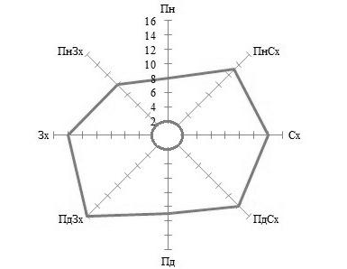

Рисунок 1 – Роза вітрів для віртуального населеного пункту (приклад)

Аудиторна самостійна робота під керівництвом викладача

Завдання 2.2
На практиці іноді існує потреба у визначенні швидкості вітру за умов, коли відомою є відстань між певними точками та значення атмосферного тиску у кожній з них.
У такому разі вирішення даного завдання зводиться до наступного алгоритму:
а) визначити різницю у величині атмосферного тиску між заданими точками;
б) визначити, як змінюється атмосферний тиск на кожні 100 км;
в) щоб дізнатися швидкість вітру, одержану величину треба помножити на коефіцієнт 3.

1.1. Визначте напрямок та швидкість вітру, якщо в пункті А атмосферний тиск дорівнює 1014 мб, у пункті В – 973 мб, а відстань між цими пунктами становить 1320 км. Зробіть висновок щодо сили вітру, використовуючи шкалу Бофорта.
1.2. Визначте напрямок та швидкість вітру, якщо в пункті А атмосферний тиск дорівнює 1000 мб, у пункті В – 970 мб, а відстань між цими пунктами становить 1100 км. Зробіть висновок щодо сили вітру, використовуючи шкалу Бофорта.
1.3. Визначте напрямок та швидкість вітру, якщо в пункті А атмосферний тиск дорівнює 1030 мб, у пункті В – 983 мб, а відстань між цими пунктами становить 980 км. Зробіть висновок щодо сили вітру, використовуючи шкалу Бофорта.
1.4. Визначте напрямок та швидкість вітру, якщо в пункті А атмосферний тиск дорівнює 1022 мб, у пункті В – 987 мб, а відстань між цими пунктами становить 1120 км. Зробіть висновок щодо сили вітру, використовуючи шкалу Бофорта.
1.5. Визначте напрямок та швидкість вітру, якщо в пункті А атмосферний тиск дорівнює 1016 мб, у пункті В – 984 мб, а відстань між цими пунктами становить 1340 км. Зробіть висновок щодо сили вітру, використовуючи шкалу Бофорта.
1.6. Визначте напрямок та швидкість вітру, якщо в пункті А атмосферний тиск дорівнює 1018 мб, у пункті В – 995 мб, а відстань між цими пунктами становить 980 км. Зробіть висновок щодо сили вітру, використовуючи шкалу Бофорта.
1.7. Визначте напрямок та швидкість вітру, якщо в пункті А атмосферний тиск дорівнює 1056 мб, у пункті В – 940 мб, а відстань між цими пунктами становить 1000 км. Зробіть висновок щодо сили вітру, використовуючи шкалу Бофорта.
1.8. Визначте напрямок та швидкість вітру, якщо в пункті А атмосферний тиск дорівнює 1021 мб, у пункті В – 945 мб, а відстань між цими пунктами становить 1150 км. Зробіть висновок щодо сили вітру, використовуючи шкалу Бофорта.
1.9. Визначте напрямок та швидкість вітру, якщо в пункті А атмосферний тиск дорівнює 1040 мб, у пункті В – 965 мб, а відстань між цими пунктами становить 1190 км. Зробіть висновок щодо сили вітру, використовуючи шкалу Бофорта.
1.10. Визначте напрямок та швидкість вітру, якщо в пункті А атмосферний тиск дорівнює 1022 мб, у пункті В – 968 мб, а відстань між цими пунктами становить 1240 км. Зробіть висновок щодо сили вітру, використовуючи шкалу Бофорта.
1.11. Визначте напрямок та швидкість вітру, якщо в пункті А атмосферний тиск дорівнює 1000 мб, у пункті В – 970 мб, а відстань між цими пунктами становить 1290 км. Зробіть висновок щодо сили вітру, використовуючи шкалу Бофорта.
1.12. Визначте напрямок та швидкість вітру, якщо в пункті А атмосферний тиск дорівнює 1030мб, у пункті В – 983 мб, а відстань між цими пунктами становить 1470 км. Зробіть висновок щодо сили вітру, використовуючи шкалу Бофорта.
1.13. Визначте напрямок та швидкість вітру, якщо в пункті А атмосферний тиск дорівнює 1022 мб, у пункті В – 995 мб, а відстань між цими пунктами становить 1620 км. Зробіть висновок щодо сили вітру, використовуючи шкалу Бофорта.
1.14. Визначте напрямок та швидкість вітру, якщо в пункті А атмосферний тиск дорівнює 1016 мб, у пункті В – 984 мб, а відстань між цими пунктами становить 1510 км. Зробіть висновок щодо сили вітру, використовуючи шкалу Бофорта.
1.15. Визначте напрямок та швидкість вітру, якщо в пункті А атмосферний тиск дорівнює 1030 мб, у пункті В – 976 мб, а відстань між цими пунктами становить 1640 км. Зробіть висновок щодо сили вітру, використовуючи шкалу Бофорта.
1.16. Визначте напрямок та швидкість вітру, якщо в пункті А атмосферний тиск дорівнює 1018 мб, у пункті В – 995 мб, а відстань між цими пунктами становить 1710 км. Зробіть висновок щодо сили вітру, використовуючи шкалу Бофорта.
1.17. Визначте напрямок та швидкість вітру, якщо в пункті А атмосферний тиск дорівнює 1056 мб, у пункті В – 940 мб, а відстань між цими пунктами становить 1110 км. Зробіть висновок щодо сили вітру, використовуючи шкалу Бофорта.
1.18. Визначте напрямок та швидкість вітру, якщо в пункті А атмосферний тиск дорівнює 1021 мб, у пункті В – 945 мб, а відстань між цими пунктами становить 1290 км. Зробіть висновок щодо сили вітру, використовуючи шкалу Бофорта.
1.19. Визначте напрямок та швидкість вітру, якщо в пункті А атмосферний тиск дорівнює 1025 мб, у пункті В – 985 мб, а відстань між цими пунктами становить 1120 км. Зробіть висновок щодо сили вітру, використовуючи шкалу Бофорта.
1.20. Визначте напрямок та швидкість вітру, якщо в пункті А атмосферний тиск дорівнює 1054 мб, у пункті В – 968 мб, а відстань між цими пунктами становить 1123 км. Зробіть висновок щодо сили вітру, використовуючи шкалу Бофорта.

Контрольні питання

- Що таке «вітер»? Поясніть його позитивну та негативну роль з екологічної точки зору.
- Якими показниками характеризують вітер? Опишіть шкалу, за якою, оцінюють швидкість вітру в балах.
- Поясніть суть «згладженої швидкості вітру».
- Які сили впливають на швидкість вітру?
- Що називають «розою вітрів»? За які проміжки часу їх будують?
- Яким чином визначають напрямок вітру? Опишіть принцип дії приладу.
- Поясніть принцип роботи анемометра.
- Які особливості необхідно враховувати при вимірюванні швидкості вітру?
- Яким чином вітер впливає на формування реакцій тепловідчуття людини?
- Поясніть що таке «анемопатії»? Наведіть приклади.

Практична робота 3
ЕКОЛОГІЧНЕ ЗНАЧЕННЯ СПОСТЕРЕЖЕНЬ
ЗА ВОЛОГІСТЮ ПОВІТРЯ. ХМАРНІСТЬ

Зміст роботи
- Вивчення методів визначення вологості повітря.
- Спостереження за хмарністю.
- Розв’язання задач.

Загальні відомості

В атмосферу водяна пара надходить внаслідок випаровування з поверхні океанів, річок, озер, ґрунтів тощо. Вміст водяної пари у повітрі називається вологістю повітря. Але при випаровуванні повітря не може вміщувати водяну пару безмежно. Ця межа залежить від його температури. Чим вища температура, тим більше пари може міститься в 1 м³ повітря. Наприклад, 1 м³ повітря при +20⁰ С може містити будь-яку кількість пари, але не більше 17 г води. Якщо повітря увібрало максимально можливу за даної температури кількість пари, його називають насиченим. Частіше повітря буває ненасиченим, тобто воно містить водяної пари менше ніж могло б.
Характеристиками водяної пари є: абсолютна вологість, відносна вологість, пружність водяної пари, дефіцит вологості, крапка роси.
Пружність водяної пари е – це парціальний тиск водяної пари, що міститься в повітрі. Вимірюється в н/м² або мб (мілібар).

$e=E-0,88229∙A∙P∙\left(t-t^{'}\right),$ (3.1)

де E – пружність насиченої пари (табличне значення залежно від температури);
t – температура сухого термометра, °С;
t’ – температура змоченого термометра, °С;
Р – атмосферний тиск, мб;
А – коефіцієнт, що залежить від швидкості вітру (для станційного психрометра А=0,0007947, для аспіраційного – 0,000662).
Абсолютна вологість – це кількість водяної пари (у грамах), що міститься в 1 м³ повітря. Наприклад, якщо кажуть: абсолютна вологість повітря дорівнює 15 г/м³, це означає, що в 1 м³ повітря міститься 15 г пари. Найменша в світі абсолютна вологість повітря в Антарктиді – соті долі г/м³, найбільша на екваторі – 23 г/м³. Якщо ввести поняття пружності водяної пари або парціального тиску водяної пари, абсолютну вологість можна виразити
$α=\frac{217∙е}{Т}$ , (3.2)

де е – пружність водяної пари, н/м²;
Т – температура водяної пари, ⁰К.

Для ненасиченого повітря вказують відносну вологість. Це – відношення (у відсотках) кількості водяної пари, що міститься у повітрі, до тієї її кількості, що максимально може міститися в повітрі за даної температури. Використовуючи поняття пружності водяної пари, відносну вологість (f) можна визначити як відношення пружності водяної пари, що утримується у повітрі, до пружності водяної пари насиченого повітря при температурі, виражене у відсотках:

$f=\frac{e}{E}∙100 \%$ , (3.3)

де е – пружність водяної пари, н/м²;
E – пружність насиченої пари (табличне значення залежно від температури).

Відносна вологість повітря є завжди високою (85 %) в екваторіальних широтах. Це тому, що там цілий рік висока температура і велике випаровування з поверхні. Так само високою є відносна вологість повітря і в полярних районах, але вже через низькі температури (для насичення холодного повітря не потрібно багато вологи). У помірних широтах відносна вологість взимку вища, ніж влітку.
Дефіцит вологості – це різниця між максимально можливою пружністю водяної пари при даній температурі й пружністю водяної пари, що перебуває у повітрі:

$d=E-e$ , (3.4)

де E – пружність насиченої пари (табличне значення залежно від температури);
е – пружність водяної пари, н/м².

Крапка роси – це температура, за якої водяна пара, що перебуває у повітрі, досягає стану насичення за умови незмінного тиску, тобто температура, за якої починає відбуватися процес конденсації вологи.

Аудиторна науково-дослідна робота під керівництвом викладача

Завдання: на основі нижченаведеної інформації проаналізуйте умови і основні напрямки прояву метеопатичних ефектів і їх екологічні наслідки для біологічної складової екосистем.
Метеопатичні ефекти. В атмосферному повітрі завжди міститься водяна пара, котра входить до складу альвеолярного повітря. З висотою кількість водяної пари швидко зменшується. Якщо зібрати всю воду, яка міститься в атмосфері разом, то вона утворить шар в середньому близько 2,0 см, а в помірних широтах – 1,6 – 1,7 см.
Завдяки процесу випаровування вологість впливає на інтенсивність потовиділення, бере участь у формуванні теплового обороту. Чим вищою є вологість повітря, тим краще зволожена шкіра. При температурі повітря 10–18°С та відносній вологості менше 50 % в стані спокою втрати вологи в організму людині в процесі потовиділення складають в середньому 1 г за 1 хвилину. У стані фізичного навантаження показник може зростати майже у 7–8 разів.
У насиченому вологою повітрі в результаті конденсації утворюються мілкі краплі вологи, котрі є середовищем для розвитку хвороботворних мікроорганізмів. Відомо, що за умов високої вологості виникають масові захворювання.
Часто відзначають підвищену чутливість до зміни вологості повітря у хворих з ураженням верхніх дихальних шляхів. Вони скаржаться на відчуття дряпання, сухості, стискання і т.д. Це пов’язано зі швидким зменшенням вологості повітря. Тому людям із захворюваннями верхніх дихальних шляхів не слід проживати або відпочивати в природних умовах з різкими коливаннями вологості. Вплив підвищеної вологості може супроводжуватися головним болем, сонливістю, зниженням настрою, болями в кінцівках, прискореним серцебиттям. Інтенсивність болю знаходиться в прямій залежності від вмісту вологи в повітрі.
У відносно суху погоду (відносна вологість менше 55 %) зростає кількість випадків ускладнень у хворих на гіпертонічну хворобу. У вологу і дощову погоду (особливо сніжну) у деяких метеолабільних людей спостерігається позитивний ефект при гіпертонічних захворюваннях.

Практична робота

Вивчення будови і принципу роботи приладів
Спостереження за вологістю повітря. Вологість повітря можна вимірювати за допомогою психрометра, та волосяного чи плівкового гігрометра.
Психрометр складається з двох розташованих поруч термометрів: сухого, що вимірює температуру повітря, і змоченого, резервуар якого обернуто тканиною (батистом), зволоженою дистильованою водою. Повітря обтікає обидва термометри. Через випаровування води з тканини змочений термометр звичайно показує більш низьку температуру, ніж сухий. Чим нижче відносна вологість, тим більша різниця показань термометрів. На основі цих показників за допомогою спеціальних таблиць і визначається відносна вологість.
Спостереження за допомогою психрометра проводяться за будь-якої позитивної температури повітря, а при негативній – тільки до –10 °С, тому що при більш низькій температурі результати спостережень стають ненадійними. При негативній температурі вода на батисті може бути не тільки у твердому стані, але й у рідкому (переохолоджена вода). Для того, щоб установити в якому стані знаходиться вода на батисті, необхідно доторкнутися до батисту олівцем, на кінці якого находиться шматочок льоду чи снігу, і стежити за показанням термометра. Якщо в момент дотику стовпчик ртуті підвищиться, то на батисті була вода, що перейшла в лід; при цьому виділилася схована теплота, за рахунок чого і збільшилося показання термометра. Якщо ж від дотику до батисту показання термометра не змінюється, це означає, що на батисті був лід, і зміни агрегатного стану не відбувається. Облік агрегатного стану води на резервуарі змоченого термометра є важливим, тому що максимальна пружність водяної пари, що входить у психрометричну формулу, над водою й льодом є різною.
Гігрометр призначений для вимірювання відносної вологості повітря на метеорологічних станціях. Прилад складається з чутливого елементу, передавального механізму, стрілки, шкали та металевої рамки, на якій закріплені деталі приладу. Чутливим елементом служить знежирена людська волосина. Принцип дії приладу заснований на властивості знежиреного людського волосся змінювати довжину залежно від відносної вологості повітря. При зменшенні відносної вологості волосся, укріплене на рамі, коротшає, а при збільшенні – подовжується.
Верхній кінець волосинини прикріплений до регулювального гвинта. Нижній кінець волосини з’єднаний із блоком у вигляді дужки, що сидить на стрижні. Вага цього блоку служить для натягу волосся. На осі блоку укріплена стрілка, вільний кінець якої при зміні вологості переміщується по шкалі.
Поділка шкали гігрометра – 1 % відносної вологості. Поділки на шкалі нерівномірні: при невеликих значеннях вологості вони крупніше, а при великих – дрібніші. Застосування такої шкали обумовлене тим, що зміна довжини волосся йде швидше при малих величинах вологості й повільніше при великих її значеннях. Гігрометр розрахований на роботу при температурах навколишнього повітря від –50 до +55 °С.
Визначення форми і кількості хмар. На метеорологічних станціях визначають кількість, форму і висоту (нижньої межі) хмар. Кількість і форму хмар виявляють візуально, а висоту хмар – інструментальними методами.
Кількість хмар підраховують візуально за ступенем закриття небосхилу в балах (від 0 до 10). Реєструють загальну кількість хмар на видимому небосхилі та (окремо) кількість хмар у нижньому ярусі.
Якщо під час проведення спостережень внаслідок туману або заметілі не видно неба, то слід вважати, що весь небосхил закритий і записати 10 балів як для загальної кількості хмар, так і для хмар нижнього ярусу.
Форми хмар визначають згідно з міжнародною класифікацією хмар і «Атласом хмар». Реєструються усі форми хмар, їх види та різновиди які присутні на момент спостереження, навіть якщо їх дуже мало (але більше ніж 0,5 бала). У книжці спостерігача записують: кількість хмар (загальну і нижнього ярусу); форми хмар верхнього, середнього і нижнього ярусів; висоту нижньої межі хмар.
Визначення висоти нижньої межі хмар. Під висотою хмар розуміють висоту їхньої основи над поверхнею землі. Найчастіше вимірюють висоту хмар нижнього і середнього ярусів (не вище 2500 м), при цьому визначають висоту найнижчих хмар. За наявності туману вважається, що висота хмар дорівнює нулю. На наземних станціях висоту нижньої межі хмар визначають за допомогою світлолокаційного вимірювача висоти нижньої межі хмар (ВВХ) і куль-пілотів.
Метод світлолокації. За цим методом висоту нижньої межі хмар визначають, враховуючи проходження світлом шляху від випромінювача світла до хмари і назад. Висоту хмари обчислюють за формулою:

$H=\frac{сt}{2}$ , (3.5)

де с – швидкість світла (3*10⁸ м/с),
t – час (необхідно вимірювати з точністю 10⁻⁷ с).
Світловий імпульс надсилається випромінювачем і після віддзеркалення від хмар надходить до приймача. Вимірювання можна виконувати у будь-який період доби.
Вимірювач висоти нижньої межі хмар ВВХ–1М складається з випромінювача і приймача світлових імпульсів, пульта керування і комплекту з’єднувальних кабелів.
Випромінювач надсилає світлові імпульси, які створюються світловою лампою, до хмари. Вимірювання тривають близько 10 с (з частотою світлових імпульсів 20 Гц). Приймач перетворює віддзеркалений від хмари світловий імпульс на електричний сигнал, посилює і передає його на пульт керування. Визначення часу між моментом випромінювання імпульсу і моментом надходження сигналу відбувається на екрані електронно-променевої трубки пульта керування. Відстань від початку розгортки до середини фронту віддзеркаленого імпульсу пропорційна висоті хмар.
Випромінювач і приймач можуть працювати при температурі –50 – +50°С. Прилад ВВХ–1М дозволяє визначити висоту нижньої межі хмар у діапазоні 50–2000 м з похибкою 10–15 %.
Метод куль-пілотів. Висоту нижньої межі хмар можна визначити за допомогою кулі-пілота. Куля-пілот являє собою невелику гумову кулю, заповнену воднем. У вільному польоті куля переноситься в горизонтальному напрямку і одночасно, під дією вільної підйомної сили, переміщується догори. Вільна підйомна сила дорівнює різниці маси оболонки кулі з воднем і маси витисненого повітря.
Швидкість підйому кулі W залежить від вільної підйомної сили А і визначається за формулою:
$W=kπ\sqrt{\frac{A}{C}}$ , (3.6)

де А – величина підйомної сили, Н (визначають шляхом створення рівноваги між заповненою кулею і гирями);
k – аеродинамічний коефіцієнт, який залежить від значення А;
С – довжина кола кулі.
Спостерігаючи за кулею-пілотом, що летить (користуючись біноклем або візуально), за допомогою секундоміра визначають час від моменту пуску до того моменту, коли куля зайде в хмару. Висоту нижньої межі хмари визначають (у метрах) за формулою:

$H=W∙t$ , (3.7)

де W – вертикальна швидкість кулі-пілота, м/хв;
t – час, хв.
У темний період доби, коли кулю не видно, до неї прикріплюють легке джерело світла (спеціальний ліхтарик з лампочкою і батарейкою або свічкою).

Аудиторна самостійна робота під керівництвом викладача

Завдання 3.1
1.1. Визначте пружність водяної пари, якщо показання сухого термометра становить 30 ⁰С, вологого – 21 ⁰С, а дефіцит вологості становить 5 гПа.
1.2. Визначте пружність водяної пари, якщо показання сухого термометра становить 30 ⁰С, вологого – 22 ⁰С, а дефіцит вологості становить 4,3 гПа.
1.3. Визначте пружність водяної пари, якщо показання сухого термометра становить 28 ⁰С, вологого – 21 ⁰С, а дефіцит вологості становить 7,0 гПа.
1.4. Визначте пружність водяної пари, якщо показання сухого термометра становить 26 ⁰С, вологого – 23 ⁰С, а дефіцит вологості становить 3,0 гПа.
1.5. Визначте пружність водяної пари, якщо показання сухого термометра становить 24 ⁰С, вологого – 21 ⁰С, а дефіцит вологості становить 1,7 гПа.
1.6. Визначте пружність водяної пари, якщо показання сухого термометра становить 22 ⁰С, вологого – 20 ⁰С, а дефіцит вологості становить 1,1 гПа.
1.7. Визначте пружність водяної пари, якщо показання сухого термометра становить 24 ⁰С, вологого – 20 ⁰С, а дефіцит вологості становить 1,5 гПа.
1.8. Визначте пружність водяної пари, якщо показання сухого термометра становить 16 ⁰С, вологого – 12 ⁰С, а дефіцит вологості становить 2,3 гПа.
1.9. Визначте пружність водяної пари, якщо показання сухого термометра становить 14 ⁰С, вологого – 9 ⁰С, а дефіцит вологості становить 3,3 гПа.
1.10. Визначте пружність водяної пари, якщо показання сухого термометра становить 12 ⁰С, вологого – 7 ⁰С, а дефіцит вологості становить 2,7 гПа.
1.11. Визначте пружність водяної пари, якщо показання сухого термометра становить 30 ⁰С, вологого – 6 ⁰С, а дефіцит вологості становить 1,8 гПа.
1.12. Визначте пружність водяної пари, якщо показання сухого термометра становить 14 ⁰С, вологого – 8 ⁰С, а дефіцит вологості становить 3,7 гПа.
1.13. Визначте пружність водяної пари, якщо показання сухого термометра становить 10 ⁰С, вологого – 7 ⁰С, а дефіцит вологості м 2,3 гПа.
1.14. Визначте пружність водяної пари, якщо показання сухого термометра становить 30 ⁰С, вологого – 22 ⁰С, а дефіцит вологості становить 4,3 гПа.
1.15. Визначте пружність водяної пари, якщо показання сухого термометра становить 28 ⁰С, вологого – 22 ⁰С, а дефіцит вологості становить 5,6 гПа.
1.16. Визначте пружність водяної пари, якщо показання сухого термометра становить 28 ⁰С, вологого – 26 ⁰С, а дефіцит вологості становить 7,8 гПа.
1.17. Визначте пружність водяної пари, якщо показання сухого термометра становить 30 ⁰С, вологого – 26 ⁰С, а дефіцит вологості становить 5,6 гПа.
1.18. Визначте пружність водяної пари, якщо показання сухого термометра становить 28 ⁰С, вологого – 24 ⁰С, а дефіцит вологості становить 2,2 гПа.
1.19. Визначте пружність водяної пари, якщо показання сухого термометра становить 26 ⁰С, вологого – 20 ⁰С, а дефіцит вологості становить 5,3 гПа.
1.20. Визначте пружність водяної пари, якщо показання сухого термометра становить 24 ⁰С, вологого – 20 ⁰С, а дефіцит вологості становить 2,8 гПа.
1.21. Температура повітря становить 20 ⁰С, а відносна вологість повітря – 80 %. За якої температури слід очікувати туман?
1.22. Температура повітря становить 11 ⁰С, а відносна вологість повітря –50 %. За якої температури слід очікувати туман?
1.23. Температура повітря становить 12 ⁰С, а відносна вологість повітря – 55 %. За якої температури слід очікувати туман?
1.24. Температура повітря становить 13 ⁰С, а відносна вологість повітря – 60 %. За якої температури слід очікувати туман?
1.25. Температура повітря становить 14 ⁰С, а відносна вологість повітря – 62 %. За якої температури слід очікувати туман?
1.26. Температура повітря становить15 ⁰С, а відносна вологість повітря – 65 %. За якої температури слід очікувати туман?
1.27. Температура повітря становить 17 ⁰С, а відносна вологість повітря – 72 %. За якої температури слід очікувати туман?
1.28. Температура повітря становить 19 ⁰С, а відносна вологість повітря – 73 %. За якої температури слід очікувати туман?
1.29. Температура повітря становить 20 ⁰С, а відносна вологість повітря – 65 %. За якої температури слід очікувати туман?
1.30. Температура повітря становить 21 ⁰С, а відносна вологість повітря – 68 %. За якої температури слід очікувати туман?
1.31. Температура повітря становить 22 ⁰С, а відносна вологість повітря – 70 %. За якої температури слід очікувати туман?
1.32. Температура повітря становить 24 ⁰С, а відносна вологість повітря – 78 %. За якої температури слід очікувати туман?
1.33. Температура повітря становить 25 ⁰С, а відносна вологість повітря – 76 %. За якої температури слід очікувати туман?
1.34. Температура повітря становить 26 ⁰С, а відносна вологість повітря – 65 %. За якої температури слід очікувати туман?
1.35. Температура повітря становить 27 ⁰С, а відносна вологість повітря – 70 %. За якої температури слід очікувати туман?
1.36. Температура повітря становить 30 ⁰С, а відносна вологість повітря – 56 %. За якої температури слід очікувати туман?
1.37. Температура повітря становить 31 ⁰С, а відносна вологість повітря – 58 %. За якої температури слід очікувати туман?
1.38 .Температура повітря становить 32 ⁰С, а відносна вологість повітря – 59 %. За якої температури слід очікувати туман?
1.39. Температура повітря становить 33 ⁰С, а відносна вологість повітря – 56 %. За якої температури слід очікувати туман?
1.40. Температура повітря становить 34 ⁰С, а відносна вологість повітря – 54 %. За якої температури слід очікувати туман?

Контрольні питання
- Поясніть, що таке відносна вологість повітря, та запишіть формулу для її розрахунку.
- Поясніть сутність поняття «дефіцит вологості» та запишіть формулу для його розрахунку.
- Чи впливає вологість повітря на тепловий баланс організму людини? Відповідь обґрунтуйте.
- Яким чином вологість повітря впливає на самопочуття людини?
- Опишіть принцип роботи психрометра.
- Поясніть принцип дії гігрометра.
- Які характеристики хмар входять до переліку обов’язкових спостережень на метеостанціях?
- Яким чином визначають форму та кількість хмар?
- Поясніть метод світлолокації. Запишіть формулу, за якою обчислюють висоту хмар.
- Поясніть метод куль-пілотів. Запишіть формулу, за якою обчислюють висоту хмар.

Практична робота № 4
СПОСТЕРЕЖЕННЯ ЗА УМОВАМИ ФОРМУВАННЯ, ІНТЕНСИВНІСТЮ ТА РЕЖИМОМ АТМОСФЕРНИХ ОПАДІВ. СНІГОМІРНІ СПОСТЕРЕЖЕННЯ

Зміст роботи
- Вивчення порядку фіксації кількості і режиму випадання атмосферних опадів.
- Спостереження за сніговим покривом.
- Графічна обробка матеріалів натурних спостережень.
- Розв’язання задач.

Загальні відомості
При підйомі теплої повітряної маси вгору, водяна пара в ній конденсується, утворюються дрібніші крапельки і кристалики, які, згущуються і утворюють хмари. За певних умов ці крапельки й кристали починають збільшуватись у розмірах і досягають такої величини, що висхідні потоки й опір повітря не можуть утримувати їх на висоті. Вони падають чи осідають на земну поверхню. Вода в рідкому чи твердому стані випадає з хмар чи осідає з повітря на поверхню землі. Це явище називається атмосферними опадами. Лінії на карті, що сполучають точки з однаковою кількістю опадів за певний період, називаються ізогієтами.
За фізичним станом розрізняють рідкі (морось, дощ) і тверді (сніг, град) опади і за характером випадання – мрячливі, обложні й зливові.

Аудиторна науково-дослідна робота під керівництвом викладача

Завдання: на основі нижченаведеної інформації проаналізуйте умови й основні напрямки прояву метеопатичних ефектів та їх екологічні наслідки для біологічної складової екосистем.
Метеопатичні ефекти. Серед науковців існує думка, що біологічний вплив опадів на людський організм в основному характеризується позитивним ефектом. Разом з опадами з атмосфери вимиваються забруднюючі домішки і аерозолі, частинки пилу, в тому числі й ті, які є осередком хвороботворних мікробів. Конвективно-зливові опади сприяють формуванню негативних іонів в атмосфері: в теплий період року після грози у хворих знижуються скарги метеопатичного характеру, зменшується вірогідність інфекційних захворювань.
Але при розгляді біокліматичної ролі опадів не можна не відзначити і їх негативні ефекти. Наприклад, проблему кислотних дощів, що містять розчини сірчаної, соляної та азотної кислоти, котрі потрапляють в атмосферу в процесі виробничої діяльності.
Щодо впливу хмарності на організм людини, то в такому випадку фізіологічні реакції відбуваються опосередковано, через вплив опадів і радіації. Хмари мають значний вплив на світловий режим місцевості, а оцінка хмарності використовується при нормуванні сонячної радіації для лікувальних цілей.
У ситуації з хмарністю слід відзначити і метеопатичні ефекти негативного характеру. Наприклад, аномальні за тривалістю для даної місцевості хмарні синоптичні ситуації і безперервна дощова погода порушують природні біологічні ритми організмів, які визначаються природною освітленістю, сприяють виникненню захворювань депресивного характеру і захворювань, що порушують обмінні процеси. Так, із зменшенням освітленості пов’язана порівняно рідкісна форма депресії у людей по типу «зимової сплячки» з обтяжуючим синдромом неконтрольованого апетиту і приросту ваги тіла. На щастя, ці захворювання, як правило, припиняються з настанням весни.

Практична робота

Вивчення будови і принципу роботи приладів
Спостереження за кількістю і режимом випадання атмосферних опадів. Надійного методу вимірювання кількості атмосферних опадів у світовій практиці поки не існує. Застосовується в основному один метод, що полягає у вимірюванні товщини шару води, який утворився б на горизонтальній поверхні від опадів, що випали (або снігу, що розтанув), за умови відсутності просочування, стікання і випаровування цих опадів.
Дощові опади вимірюють в основному опадоміром В. Д. Третьякова. Цей прилад складається з відра з площею приймальної поверхні 200 см². Відро встановлюють на стовпі так, щоб верхній край його був на висоті 2 м від поверхні землі. Від видування осадів прилад захищений рядом металевих планок, скріплених у нижній частині ланцюжком так, що всі планки мають нахил до площини обрію. Верхній кінець планок відігнутий у зовнішню сторону. Опади, що зібралися в опадомірі, вимірюють за допомогою вимірювальної склянки, кожна поділка якої відповідає шару осадів 0,1 мм у натурі.
Для безупинного й автоматичного запису кількості рідких осадів застосовують самописні дощоміри-плювіографи. Опади потрапляють у дощомірне відро площею 500см². З дощомірного відра вода стікає по трубці в циліндрі з поплавцем. До поплавця прикріплений стрижень з пером, яке стикається зі стрічкою барабана, що обертається за допомогою годинникового механізму. При випаданні осадів поплавець піднімається і разом із ним рухається по стрічці перо, викреслюючи криву зміни кількості осадів. При заповненні циліндричної посудини доверху вода автоматично виливається з нього через сифон у прийомну посудину і поплавець швидко опускається (перо в цей час пише спадну лінію). За відсутності опадів перо викреслює на стрічці горизонтальну лінію. У важкодоступних гірських районах застосовують сумарні дощоміри, що збирають опади протягом тривалого періоду часу (місяць і більше).
Спостереження за сніговим покривом. Зимові опади, що випадають у вигляді снігу і накопичуються за зиму в значних кількостях, відіграють дуже важливу роль у гідрологічних процесах.
Висоту снігового покриву вимірюють за допомогою снігомірних рейок, щільність снігу – снігоміром, запас води в снігу обчислюють або вимірюють за допомогою спеціальних приладів. Решта спостережень проводиться візуально.
Стаціонарна снігомірна рейка М–103 – гладко обструганий брусок, виготовлений із сухого дерева, завдовжки 180 см (або 130 см), з ціною поділки 1 см і оцифруванням через 10 см. Рейка пофарбована білою масляною або емалевою фарбою і на лицьовій стороні має шкалу, визначену в сантиметрах. Поділки шкали рейки (через одну) пофарбовані чорною фарбою. У районах, де висота снігового покриву сягає 2–3 м, рейки необхідно нарощувати у бік збільшення висоти. Постійні снігомірні рейки встановлюють восени до утворення снігового покриву.
У місці встановлення рейки в землю забивають дерев’яний загострений (або металевий) брусок завдовжки 40–60 см, на якому є сходинка. До бруска пригвинчують (прикріплюють) стандартну снігомірну рейку. При установці нульова поділка рейки має поєднуватися з поверхнею ґрунту. Відліки за рейкою починають робити з однієї й тієї ж точки, знаходячись на відстані 3–5 кроків, для того щоб не порушувати стан снігового покриву біля рейки.
Відліки роблять з точністю до 1 см. Висоту снігового покриву обчислюють як середню з відліків з трьох рейок.
Щільність снігового покриву вимірюють снігомірами. Похідний ваговий снігомір ВС-43 складається зі снігозабірника, вагів і лопатки. Снігозабірник має металевий циліндр, який з одного кінця закривається кришкою, а з іншого закінчується кільцевим потовщенням з пилкоподібною ріжучою кромкою. Уздовж циліндра нанесено шкалу з поділками від нуля, який збігається з ріжучою кромкою кільця до 50. Висота циліндра – 60 см, площа його внутрішнього поперечного перетину – 50 см². На циліндрі знаходиться кільце, що вільно пересувається з дужкою, за яку заборник підвішується до вагів.
Вимірювання на маршруті за допомогою снігоміра проводять у такій послідовності. Перевіряють показання вагів при зважуванні порожнього снігозабірника (ці показання із зворотним знаком беруть за поправку при подальшому зважуванні). Знімають снігозабірник і прямовисно занурюють його ріжучою кромкою в сніг до зіткнення його нижнього краю з поверхнею ґрунту. Відлічують висоту снігового покриву за шкалою циліндра. Лопаткою зчищають сніг з одного боку забірника, акуратно підсовують її під його ріжучий край так, щоб увесь сніг, що знаходиться в циліндрі, залишився там.
Не торкаючись лопатки, виймають забірник і перевертають його кромкою догори. Очищують забірник від снігу, що прилип зовні, підвішують його до крюка вагів і, тримаючи в руці ваги за кільце, зважують забірник зі снігом, для чого врівноважують циліндр зі снігом і відлічують поділки шкали вагів.
Щільність снігу визначають за формулою:

$d=\frac{m}{v}$ , (4.1)

де m – маса снігу, г;
v – об’єм снігу, см³.

Запас води в сніговому покриві залежить від його висоти та щільності. Кількість води, що утворюється після того, як сніг розтане, визначають за формулою:

$z=h∙d$, (4.2)

де h – висота снігового покриву, см;
d – щільність снігу, г/см³.

Завдання 4.1
Проаналізуйте річний режим опадів для території: побудуйте гістограму відповідно до даних щодо кількості опадів, поясніть причини коливання кількості опадів протягом року та зробіть висновок щодо екологічних наслідків забруднення атмосферного повітря. Для аналізування режиму опадів заданої території використайте дані у додатку 6 відповідно до варіанту.

Аудиторна самостійна робота під керівництвом викладача

Завдання 4.2
На практиці іноді виникає потреба визначення щільності та запасу води у сніговому покриві за умови наявності обмеженого набору даних (наприклад, висоти снігового покриву та ваги проби, відібраної за допомогою снігоміру).
У такому разі вирішення даного завдання зводиться до наступного алгоритму:
а) визначити об’єм відібраної проби;
б) визначити щільність снігу як співвідношення між вагою та об’ємом взятої проби;
в) обчислити запас води в сніговому покриві як добуток висоти та щільності снігового покриву.

1.1. Висота снігового покриву дорівнює 36 см, вага цієї проби становить 500 г. Визначити щільність снігу та запас води в сніговому покриві.
1.2. Висота снігового покриву дорівнює 38 см, вага цієї проби становить 550 г. Визначити щільність снігу та запас води в сніговому покриві.
1.3. Висота снігового покриву дорівнює 56 см, вага цієї проби становить 440 г. Визначити щільність снігу та запас води в сніговому покриві.
1.4. Висота снігового покриву дорівнює 76 см, вага цієї проби становить 345 г. Визначити щільність снігу та запас води в сніговому покриві.
1.5. Висота снігового покриву дорівнює 45 см, вага цієї проби становить 250 г. Визначити щільність снігу та запас води в сніговому покриві.
1.6. Висота снігового покриву дорівнює 36 см, вага цієї проби становить 500 г. Визначити щільність снігу та запас води в сніговому покриві.
1.7. Висота снігового покриву дорівнює 56 см, вага цієї проби становить 540 г. Визначити щільність снігу та запас води в сніговому покриві.
1.8. Висота снігового покриву дорівнює 43 см, вага цієї проби становить 560 г. Визначити щільність снігу та запас води в сніговому покриві.
1.9. Висота снігового покриву дорівнює 55 см, вага цієї проби становить 610 г. Визначити щільність снігу та запас води в сніговому покриві.
1.10. Висота снігового покриву дорівнює 45 см, вага цієї проби становить 420 г. Визначити щільність снігу та запас води в сніговому покриві.
1.11. Висота снігового покриву дорівнює 80 см, вага цієї проби становить 580 г. Визначити щільність снігу та запас води в сніговому покриві.
1.12. Висота снігового покриву дорівнює 60 см, вага цієї проби становить 510 г. Визначити щільність снігу та запас води в сніговому покриві.
1.13. Висота снігового покриву дорівнює 30 см, вага цієї проби становить 320 г. Визначити щільність снігу та запас води в сніговому покриві.
1.14. Висота снігового покриву дорівнює 45 см, вага цієї проби становить 210 г. Визначити щільність снігу та запас води в сніговому покриві.
1.15. Висота снігового покриву дорівнює 20 см, вага цієї проби становить 180 г. Визначити щільність снігу та запас води в сніговому покриві.
1.16. Висота снігового покриву дорівнює 25 см, вага цієї проби становить 300 г. Визначити щільність снігу та запас води в сніговому покриві.
1.17. Висота снігового покриву дорівнює 25 см, вага цієї проби становить 335 г. Визначити щільність снігу та запас води в сніговому покриві.
1.18. Висота снігового покриву дорівнює 55 см, вага цієї проби становить 620 г. Визначити щільність снігу та запас води в сніговому покриві.
1.19. Висота снігового покриву дорівнює 15 см, вага цієї проби становить 185 г. Визначити щільність снігу та запас води в сніговому покриві.
1.20. Висота снігового покриву дорівнює 28 см, вага цієї проби становить 360 г. Визначити щільність снігу та запас води в сніговому покриві.

Контрольні питання
- Поясніть умови формування опадів.
- Опишіть біологічний вплив опадів на людський організм.
- Поясніть характер метеопатичних ефектів, які виникають під впливом тривалої хмарності.
- На чому оснований метод вимірювання кількості атмосферних опадів?
- Опишіть будову та посніть принцип дії опадоміра В. Д. Третьякова.
- Поясніть призначення та принцип роботи дощоміра-плювіографа.
- Що таке «снігомірна рейка» та які вимірювання здійснюють за її допомогою?
- За допомогою якого приладу визначають щільність снігового покриву? Опишіть будову приладу.
- Опишіть послідовність проведення вимірювань за допомогою снігоміра.
- Наведіть алгоритм дій для визначення щільності та запасу води у сніговому покриві.

Практична робота 5
ДОСЛІДЖЕННЯ СКЛАДОВИХ
РАДІАЦІЙНОГО РЕЖИМУ ТЕРИТОРІЇ

Зміст роботи
- Вивчення складових радіаційного балансу Землі.
- Вивчення будови та принципу роботи приладів, які вимірюють пряму, розсіяну, сумарну, відбиту радіацію, ефективне випромінювання Землі, радіаційний баланс земної поверхні.
- Побудова графіка річного ходу середніх місячних величин деяких складових радіаційного балансу та його аналіз.
- Розв’язування задач.

Загальні відомості
Сонячною радіацією називається вся сукупність променистої енергії Сонця, що розповсюджується у просторі у вигляді електромагнітних хвиль зі швидкістю близько 300 тис. км/с. Сонячна радіація – практично єдине джерело тепла для біосфери і її кількість, що підходить до верхньої межі атмосфери, утворює досить постійний потік.
Інтенсивність радіації (або її кількість) виражається сонячною сталою, яка дорівнює S₀ = 1,353 кВ/м², або 1,98 кал/см²хв. Так називається потік сонячної енергії за 1 хвилину на площу перерізом 1 см², перпендикулярну сонячним променям на верхній межі атмосфери.
Пряма сонячна радіація розраховується за формулою:

$S=S_{0}\sin{h}$, (5.1)

де h − висота сонця над горизонтом, ⁰;
S₀ – сонячна постійна (1,353 кВ/м²).

Розсіяна радіація завжди супроводжується прямою, тому разом вони утворюють сумарну радіацію:

$Q=S+D=S_{0}\sin{h}+D$, (5.2)

де S₀ – сонячна постійна (1,353 кВ/м²);
D – розсіяна радіація, кВ/м²;
h − висота сонця над горизонтом, ⁰.
Розсіюючи або частково поглинаючи радіацію, атмосфера значно послаблює початкову потужність потоку сонячної радіації. Величина ослаблення залежить від прозорості атмосфери. Домішки пилу, аерозолі, краплі водяної пари знижують коефіцієнт прозорості.
Закон ослаблення сонячної радіації в атмосфері відображає формула Бугера:
${ S}_{m}=S_{0}∙p^{m}$, (5.3)

де m – маса атмосфери;
p − коефіцієнт прозорості атмосфери, який обчислюється за формулою

$р=\frac{S_{1}}{S_{0}}$, (5.4)

де S₁ − пряма сонячна радіація, кВ/м²,
S_{о} − сонячна постійна (1,353 кВ/м²).
Сумарна сонячна радіація, приходячи до поверхні Землі, частково поглинається нею (переходить у тепло) і частково відбивається в атмосферу. Визначити кількість поглиненої енергії практично неможливо, саме тому вимірюють кількість відбитої. Відношення відбитої від земної поверхні радіації до загального кількості сумарної радіації називається альбедо. На суші альбедо визначається кольором природньої поверхні.

$А=\frac{R}{Q}$, (5.5)

де R – відбита від землі сонячна радіація, кВ/м²;
Q – кількість сумарної радіації, кВ/м².

Всі тіла, які мають температуру вище абсолютного нуля, випромінюють променеву енергію. Так, при середній за рік температурі поверхні Землі 15 ⁰С, випромінювання Землі становить 0,6 кал/см²хв. Земне випромінювання нагріває повітря атмосфери тим більше, чим більше в ньому міститься водяної пари, вуглекислого і чадного газу, метану та ін. Нагріта атмосфера та її хмарний покрив самостійно здатні випромінювати енергію. Частина такої енергії йде в космос, а частина – до Землі, тобто назустріч земному випромінюванню. Такий вид випромінювання називається зустрічним. Різниця між власним випромінюванням Землі та зустрічним випромінюванням називається ефективним випромінюванням. Процес приходу і витрати сонячного радіаційного тепла поверхнею земної кулі називається радіаційним балансом земної поверхні. Формула радіаційного балансу має такий вигляд:

$R=Q\left(100-A\right)-Е_{еф}$, (5.6)

де R – відбита від землі сонячна радіація, кВ/м²;
Q – кількість сумарної радіації, кВ/м²;
А – альбедо поверхні, %;
Е_{еф.} – ефективне випромінювання земної поверхні, кВ/м².

Аудиторна науково-дослідна робота під керівництвом викладача

Завдання: на основі нижченаведеної інформації проаналізуйте умови і основні напрямки прояву метеопатичних ефектів і їх екологічні наслідки для біологічної складової екосистем.
Метеопатичні ефекти. Вплив сонячної радіації на живі організми полягає в участі людини у формуванні радіаційного та теплового балансу за рахунок теплової енергії у видимій і інфрачервоній частині спектра і, як наслідок, структури тепловідчуттів і теплообміну.
Біологічна дія сонячних променів починається із впливу на шкіряний покрив. Незахищена одягом шкіра відбиває від 20 % (засмагла) до 40 % (біла, незасмагла шкіра) променів видимого і невидимого спектрів. Альбедо шкіри людини для ультрафіолетових променів у середньому дорівнює 1–3%, тобто 97–99% цих променів поглинається шкірою. З ростом довжини хвилі альбедо шкіри різко зростає, досягаючи першого максимуму у ділянці спектра з довжиною хвилі 0,5 мкм (35 %).
Другий (основний) максимум альбедо досягає 46 % в області червоних променів, потім знижується у кінці спектра: в області 10 мкм він складає всього лише 6 %.
Питання щодо відбивної та поглинаючої здатності шкіри людини є досить важливим для оцінки оздоровчої і лікувальної дії сонячної радіації. Біологічна дія сонячної радіації на організм залежить від ступеня поглинання шкірою випромінювання у різних ділянках спектра. У відповідь на подразнення світлом з’являється пігментація – так звана засмага. Вона утворюється як у результаті впливу ультрафіолетових, так і інфрачервоних та видимих променів.

Практична робота

Вивчення будови і принципу роботи приладів.
Усі прилади для вимірювання складових радіаційного режиму засновані на загальному принципі: променева енергія, поглинена чутливим елементом, перетворюється в теплову енергію з подальшим перетворенням в електричну енергію, яка вимірюється гальванометром.
Для вимірювання прямої сонячної радіації застосовують термоелектричний актинометр, який працює на принципі термоелектричного струму. Приймальна частина актинометра складається з тонкого диска, зробленого зі сріблястої фольги; вона розташована на дні трубки, яка під час роботи направляється на Сонце. Сторона сріблястого диска, повернута до Сонця, затемнена. На зворотній стороні розташовані термоелектричної батареї. Актинометр встановлюється з урахуванням широти місця, його трубка може бути орієнтованою за допомогою гвинтів за висотою й азимутом Сонця. Для точного наведення у зовнішній діафрагмі на верхньому кінці трубки зроблений невеликий круглий отвір. Навпроти цього отвору в нижній частині трубки на білому екрані є темна точка, в якій за правильної установки приладу сонячний промінь, що пройшов через отвір, має дати світлу пляму.
Для вимірювання сумарної, розсіяної і відбитої короткохвильової радіації використовують термоелектричний піранометр. Якщо його перевернути вниз приймальною частиною, він працює як альбедометр. Приймальна частина приладу являє собою термоелектричну батарею з декількох смуг. Усі парні спаї термобатареї пробілені магнезією, а непарні – зачорнені сажею. Для захисту від довгохвильової радіації і від вітру приймальна поверхня, яка закріплюється на металічній підставці, покрита скляним ковпаком. Розсіяну радіацію вимірюють, використовуючи тіньовий екран, який захищає приймальну поверхню приладу від попадання прямих сонячних променів. Короткохвильова радіація поглинається зачорненими спаями, а білі спаї її відбивають. Утворювана різниця температур пропорційна величині радіації, яка надходить до приймача.
Для вимірювання результуючої величини всіх потоків радіації як короткохвильової, так і довгохвильової, які надходять до земної поверхні і які випромінюються чи відбиваються нею, тобто для вимірювання радіаційного балансу, призначений термоелектричний балансомір.
Приймачем балансоміру є дві мідні тонкі пластинки, зовнішні поверхні яких зачорнені. Зачорнені сторони пластинок повернуті до зовнішньої сторони: одна – вгору, друга – вниз. Термострум у приладі визначається різницею температур верхньої і нижньої пластинок, які нагріваються відповідно до потоків радіації, які надходять до земної поверхні і відходять від неї. Балансомір встановлюють горизонтально і також підключають до гальванометру. За допомогою цього приладу визначають баланс без прямої радіації, для чого його приймальну частину затіняють екраном. За певних умов вимірюють повний радіаційний баланс. Оскільки приймальна частина приладу не захищена від вітру, а вітер впливає на температуру обох поверхонь, паралельно з відліком гальванометра по балансоміру вимірюють швидкість вітру на висоті 2 м. При обробці спостережень до результатів вимірювань по балансоміру вводять поправку на вітер. Усі актинометричні прилади встановлюються на метеорологічному майданчику на спеціальній актинометричній стойці, на якій передбачено перевертання альбедометра вниз приймальною поверхнею, установка тіньового екрану, переміщення приладів зі зміною азимута Сонця, підключення їх до гальванометрів.
Для безперервного запису тривалості сонячного сяйва використовують геліограф. Приймальною частиною приладу служить скляна куля, у фокусі якої встановлюється чавунна дугоподібна платівка – чашка. Вона має три пази для закладання картонних стрічок. Стрічка закладається так, щоб її середня поділка точно збігалася із середньою рискою на чашці приладу. Чашка геліографа обертається близько вертикальної осі і закріплюється в потрібному положенні штифтом. Якщо сонце не закрите хмарами, його промені, пройшовши крізь кулю, збираються у фокусі і пропалюють стрічку. Смуга прожогу йде уздовж середньої лінії стрічки. При покритті сонячного диска хмарами прожог стає слабким або зовсім припиняється. За сумарною довжиною прожога на стрічці визначається тривалість сонячного сяйва в годинах за добу. Встановлюють геліограф на міцному стовпі або на даху будівлі. Чашку приладу встановлюють під нахилом, відповідним широті метеостанції.

Завдання 5.1
Проаналізуйте річний хід середніх місячних величин деяких складових радіаційного балансу для території: побудуйте криволінійний графік відповідно до даних щодо радіаційного балансу, виділіть максимум та мінімум, амплітуду коливання показників та проаналізуйте роль радіаційного балансу у формуванні термічного режиму території. Для аналізу радіаційного режиму території використайте дані у додатку 10, відповідно до варіанту.

Аудиторна самостійна робота під керівництвом викладача

Завдання 5.2
1.1. Обчислити радіаційний баланс діяльної поверхні, якщо величина прямої сонячної радіації на перпендикулярну поверхню становить 40,5 МДж/м², розсіяної радіації – 20,4 МДж/м², ефективного випромінювання – 4,4 МДж/м², альбедо поверхні – 15 %.
1.2. Обчислити радіаційний баланс діяльної поверхні, якщо величина прямої сонячної радіації на перпендикулярну поверхню становить 39,4 МДж/м², розсіяної радіації – 19,3 МДж/м², ефективного випромінювання – 5,2 МДж/м², альбедо поверхні – 25 %.
1.3. Обчислити радіаційний баланс діяльної поверхні, якщо величина прямої сонячної радіації на перпендикулярну поверхню становить 38,73 МДж/м², розсіяної радіації – 18,63 МДж/м², ефективного випромінювання – 2,92 МДж/м², альбедо поверхні – 29 %.
1.4. Обчислити радіаційний баланс діяльної поверхні, якщо величина прямої сонячної радіації на перпендикулярну поверхню становить 39,1 МДж/м², розсіяної радіації – 19,0 МДж/м², ефективного випромінювання – 3,4 МДж/м², альбедо поверхні – 32 %.
1.5. Обчислити радіаційний баланс діяльної поверхні, якщо величина прямої сонячної радіації на перпендикулярну поверхню становить 35,9 МДж/м², розсіяної радіації – 15,8 МДж/м², ефективного випромінювання – 2,8 МДж/м², альбедо поверхні – 26 %.
1.6. Обчислити радіаційний баланс діяльної поверхні, якщо величина прямої сонячної радіації на перпендикулярну поверхню становить 33,2 МДж/м², розсіяної радіації – 13,2 МДж/м², ефективного випромінювання – 4,9 МДж/м², альбедо поверхні – 20 %.
1.7. Обчислити радіаційний баланс діяльної поверхні, якщо величина прямої сонячної радіації на перпендикулярну поверхню становить 34,4 МДж/м², розсіяної радіації – 14,5 МДж/м², ефективного випромінювання – 3,4 МДж/м², альбедо поверхні – 25 %.
1.8. Обчислити радіаційний баланс діяльної поверхні, якщо величина прямої сонячної радіації на перпендикулярну поверхню становить 25,5 МДж/м², розсіяної радіації – 15,6 МДж/м², ефективного випромінювання – 3,8 МДж/м², альбедо поверхні – 14 %.
1.9. Обчислити радіаційний баланс діяльної поверхні, якщо величина прямої сонячної радіації на перпендикулярну поверхню становить 23,1 МДж/м², розсіяної радіації – 25,2 МДж/м², ефективного випромінювання – 1,8 МДж/м², альбедо поверхні – 10 %.
1.10. Обчислити радіаційний баланс діяльної поверхні, якщо величина прямої сонячної радіації на перпендикулярну поверхню становить 28,3 МДж/м², розсіяної радіації – 29,4 МДж/м², ефективного випромінювання – 2,3 МДж/м², альбедо поверхні – 5 %.
1.11. Обчислити радіаційний баланс діяльної поверхні, якщо величина прямої сонячної радіації на перпендикулярну поверхню становить 40,5 МДж/м², розсіяної радіації – 20,4 МДж/м², ефективного випромінювання – 8,7 МДж/м², альбедо поверхні – 20 %.
1.12. Обчислити радіаційний баланс діяльної поверхні, якщо величина прямої сонячної радіації на перпендикулярну поверхню становить 39,4 МДж/м², розсіяної радіації – 19,3 МДж/м², ефективного випромінювання – 3,2 МДж/м², альбедо поверхні – 15 %.
1.13. Обчислити радіаційний баланс діяльної поверхні, якщо величина прямої сонячної радіації на перпендикулярну поверхню становить 38,7 МДж/м², розсіяної радіації – 18,6 МДж/м², ефективного випромінювання – 4,5 МДж/м², альбедо поверхні – 25 %.
1.14. Обчислити радіаційний баланс діяльної поверхні, якщо величина прямої сонячної радіації на перпендикулярну поверхню становить 39,1 МДж/м², розсіяної радіації –15,6 МДж/м², ефективного випромінювання – 6,5 МДж/м², альбедо поверхні – 15 %.
1.15. Обчислити радіаційний баланс діяльної поверхні, якщо величина прямої сонячної радіації на перпендикулярну поверхню становить 35,9 МДж/м², розсіяної радіації – 25,2МДж/м², ефективного випромінювання – 7,5 МДж/м², альбедо поверхні – 32 %.
1.16. Обчислити радіаційний баланс діяльної поверхні, якщо величина прямої сонячної радіації на перпендикулярну поверхню становить 33,2 МДж/м², розсіяної радіації – 29,4 МДж/м², ефективного випромінювання – 3,2 МДж/м², альбедо поверхні – 28 %.
1.17. Обчислити радіаційний баланс діяльної поверхні, якщо величина прямої сонячної радіації на перпендикулярну поверхню становить 34,4 МДж/м², розсіяної радіації – 13,2 МДж/м², ефективного випромінювання – 3,1 МДж/м², альбедо поверхні – 21 %.
1.18. Обчислити радіаційний баланс діяльної поверхні, якщо величина прямої сонячної радіації на перпендикулярну поверхню становить 25,5 МДж/м², розсіяної радіації – 14,5 МДж/м², ефективного випромінювання – 2,3 МДж/м², альбедо поверхні – 32 %.
1.19. Обчислити радіаційний баланс діяльної поверхні, якщо величина прямої сонячної радіації на перпендикулярну поверхню становить 23,1 МДж/м², розсіяної радіації – 19,0 МДж/м², ефективного випромінювання – 4,2 МДж/м², альбедо поверхні – 35 %.
1.20. Обчислити радіаційний баланс діяльної поверхні, якщо величина прямої сонячної радіації на перпендикулярну поверхню становить 28,3 МДж/м², розсіяної радіації – 15,8 МДж/м², ефективного випромінювання – 5,2 МДж/м², альбедо поверхні – 37 %.
1.21. Визначити величину ослаблення сонячної радіації в атмосфері, якщо висота сонця становить 0⁰, величина прямої сонячної радіації на перпендикулярну поверхню – 1,300 кВт/м², а маса атмосфери 1,10.
1.22. Визначити величину ослаблення сонячної радіації в атмосфері, якщо висота сонця становить 1⁰, величина прямої сонячної радіації на перпендикулярну поверхню – 1,298 кВт/м², а маса атмосфери 1,15.
1.23. Визначити величину ослаблення сонячної радіації в атмосфері, якщо висота сонця становить 3⁰, величина прямої сонячної радіації на перпендикулярну поверхню – 1,296 кВт/м², а маса атмосфери 1,23.
1.24. Визначити величину ослаблення сонячної радіації в атмосфері, якщо висота сонця становить 5⁰, величина прямої сонячної радіації на перпендикулярну поверхню – 1,294 кВт/м², а маса атмосфери 1,30.
1.25. Визначити величину ослаблення сонячної радіації в атмосфері, якщо висота сонця становить 10⁰, величина прямої сонячної радіації на перпендикулярну поверхню – 1,292 кВт/м², а маса атмосфери 2,32.
1.26. Визначити величину ослаблення сонячної радіації в атмосфері, якщо висота сонця становить 20⁰, величина прямої сонячної радіації на перпендикулярну поверхню – 1,290 кВт/м², а маса атмосфери 2,55.
1.27. Визначити величину ослаблення сонячної радіації в атмосфері, якщо висота сонця становить 30⁰, величина прямої сонячної радіації на перпендикулярну поверхню – 1,285 кВт/м², а маса атмосфери 4,20.
1.28. Визначити величину ослаблення сонячної радіації в атмосфері, якщо висота сонця становить 35⁰, величина прямої сонячної радіації на перпендикулярну поверхню – 1,280 кВт/м², а маса атмосфери 4,33.
1.29. Визначити величину ослаблення сонячної радіації в атмосфері, якщо висота сонця становить 40⁰, величина прямої сонячної радіації на перпендикулярну поверхню – 1,270 кВт/м², а маса атмосфери 4,55.
1.30 Визначити величину ослаблення сонячної радіації в атмосфері, якщо висота сонця становить 45⁰, величина прямої сонячної радіації на перпендикулярну поверхню – 1,261 кВт/м², а маса атмосфери 5,12.
1.31. Визначити величину ослаблення сонячної радіації в атмосфері, якщо висота сонця становить 5⁰, величина прямої сонячної радіації на перпендикулярну поверхню – 1,296 кВт/м², а маса атмосфери 1,30.
1.32. Визначити величину ослаблення сонячної радіації в атмосфері, якщо висота сонця становить 35⁰, величина прямої сонячної радіації на перпендикулярну поверхню – 1,294 кВт/м², а маса атмосфери 4,33.
1.33. Визначити величину ослаблення сонячної радіації в атмосфері, якщо висота сонця становить 40⁰, величина прямої сонячної радіації на перпендикулярну поверхню – 1,292 кВт/м², а маса атмосфери 4,55.
1.34. Визначити величину ослаблення сонячної радіації в атмосфері, якщо висота сонця становить 45⁰, величина прямої сонячної радіації на перпендикулярну поверхню – 1,280 кВт/м², а маса атмосфери 5,12.
1.35. Визначити величину ослаблення сонячної радіації в атмосфері, якщо висота сонця становить 3⁰, величина прямої сонячної радіації на перпендикулярну поверхню – 1,270 кВт/м², а маса атмосфери 1,23.
1.36. Визначити величину ослаблення сонячної радіації в атмосфері, якщо висота сонця становить 5⁰, величина прямої сонячної радіації на перпендикулярну поверхню – 1,261 кВт/м², а маса атмосфери 1,30.
1.37. Визначити величину ослаблення сонячної радіації в атмосфері, якщо висота сонця становить 10⁰, величина прямої сонячної радіації на перпендикулярну поверхню – 1,294 кВт/м², а маса атмосфери 2,32.
1.38. Визначити величину ослаблення сонячної радіації в атмосфері, якщо висота сонця становить 20⁰, величина прямої сонячної радіації на перпендикулярну поверхню – 1,292 кВт/м², а маса атмосфери 2,55.
1.39. Визначити величину ослаблення сонячної радіації в атмосфері, якщо висота сонця становить 30⁰, величина прямої сонячної радіації на перпендикулярну поверхню – 1,290 кВт/м², а маса атмосфери 4,20.
1.40. Визначити величину ослаблення сонячної радіації в атмосфері, якщо висота сонця становить 35⁰, величина прямої сонячної радіації на перпендикулярну поверхню – 1,261 кВт/м², а маса атмосфери 4,33.

Контрольні питання
- Поясніть поняття прямої та розсіяної сонячної радіації. Запишіть розрахункові формули.
- Що таке альбедо земної поверхні? Наведіть розрахункову формулу.
- Яким чином сонячна радіація впливає на формування теплового балансу організму людини?
- Поясніть принцип, на якому основана дія приладів актинометричного комплексу.
- Перелічіть складові частини та поясніть принцип роботи піранометра.
- Перелічіть складові частини та поясніть принцип роботи актинометра.
- Перелічіть складові частини та поясніть принцип роботи балансоміра.
- Перелічіть складові частини та поясніть принцип роботи геліографа.
- З яких складових формується радіаційний баланс земної поверхні? Запишіть формулу.
- У чому полягає суть закону послаблення сонячної радіації? Запишіть формулу та поясніть її складові.

Практична робота 6
ЕКОЛОГІЧНА РОЛЬ ТЕМПЕРАТУРИ ПОВІТРЯ І ҐРУНТУ. ВИВЧЕННЯ ПРИЛАДІВ І ЗАСОБІВ ВИМІРУ ТЕМПЕРАТУРИ

Зміст роботи
- Вивчення температурних шкал. Види термометрів. Термографи.
- Вивчення приладів, які вимірюють температуру ґрунту.
- Побудова й аналіз графіка річного ходу температури повітря.
- Розв’язання задач.

Загальні відомості
Розподіл температури повітря в атмосфері та її безперервні зміни називаються тепловим режимом атмосфери. Тепловий режим визначається, в першу чергу, теплообміном між атмосферним повітрям і оточуючим середовищем. Атмосфера являє собою середовище, в якому постійно спостерігається перехід одних видів енергії в інші. Розділ метеорології, що розглядає загальні закономірності перетворення енергії та змісту стану атмосфери під впливом притоку тепла, називається термодинамікою атмосфери.
Розподіл температури та інших метеорологічних величин за висотою прийнято називати стратифікацією атмосфери. Характер зміни температури повітря з висотою дає змогу визначити умови розсіювання шкідливих домішок, тому подібна інформація є досить суттєвою для екологічних досліджень.
З висотою температура повітря в тропосфері зазвичай знижується в середньому на 6 ⁰С на кожен кілометр підйому, але в окремих випадках вертикальні градієнти температури відхиляються від середніх. Для характеристики стану атмосфери важливе значення мають інверсії (стан атмосфери, коли з висотою температура повітря в окремому шарі збільшується). Вони є перешкодою для розвитку в атмосфері вертикальних рухів повітря і тому іноді ще називаються затримуючими шарами.
Значення температури на різних висотах, отримані за допомогою радіозондів, дають змогу обчислити вертикальний температурний градієнт, а також визначити наявність шару інверсії або ізотермії. Вертикальний температурний градієнт розраховується за формулою

$γ=-\frac{∆t}{∆z}∙100$, (6.1)

де $∆$t – різниця температур повітря між верхнім і нижнім шарами повітря, ⁰С;
$∆$z – різниця висот між верхнім і нижнім шарами повітря, м.

Однак поступове зниження температурних показників з висотою продовжується до нижньої межі порівняно тонкого шару атмосфери – тропопаузи. Вище тропопаузи атмосфера стає прозорою для теплового випромінювання.
Температура повітря, а також ґрунту і води в більшості країн вимірюється в градусах міжнародної температурної шкали, або шкали Цельсія (^{о}С), яка є загальноприйнятою для фізичних вимірювань. Нулем цієї шкали є температура, при який тане лід, а +100 ^{о}С відповідає стану кипіння води (обидві ці умови розглядаються для атмосферного тиску 760 мм рт. ст., близько до умов на рівні моря).
Однак у США та деяких інших країнах не тільки в побуті, але й у метеорології застосовується шкала Фаренгейта (F). У цій шкалі інтервал між точками, коли тане лід і кипить вода, поділений на 180^{о}, при чому точці танення льоду відповідає значення +32^{о}. Таким чином, величина одного градуса Фаренгейта дорівнює 5/9 ^{о}С, а нуль шкали Фаренгейта відповідає –17,8 ^{о}С. Звідси нуль шкали Цельсія відповідає +32 ^{о}F, а +100 ^{о}С значенню +212 ^{о}F.
Крім того, в теоретичній метеорології застосовується абсолютна шкала температури (шкала Кельвіна, К). Нуль цієї шкали відповідає повному припиненню теплового руху молекул, тобто найнижчій можливій температурі. За шкалою Цельсія, це буде – 273,18±0,03 ^{о}С. Однак на практиці використовується значення абсолютного нуля, яке дорівнює –273 ^{о}С. Величина градуса абсолютної шкали дорівнює величині градуса шкали Цельсія. Тому нуль шкали Цельсія відповідає 273 ^{о}К абсолютної шкали.
При розрахунках температури за абсолютною шкалою позначається літерою К. У формулах абсолютна температура позначається через Т, а температура за шкалою Цельсія через t.
Для переходу від температури за шкалою Фаренгейта до температури за Цельсієм використовують формулу:
$С=\frac{5}{9}(F-32)$ , (6.2)
де F – температура, ⁰F.

Для переходу від температури за шкалою Цельсія до абсолютної температури використовують формулу

$К=С+273$ , (6.3)

де С – температура, ⁰С.

Аудиторна науково-дослідна робота під керівництвом викладача

Завдання: на основі нижченаведеної інформації проаналізуйте умови та основні напрямки прояву метеопатичних ефектів та їх екологічні наслідки для біологічної складової екосистем.
Метеопатичні ефекти. Інтегруючи вплив багатьох чинників повітряного середовища, температура є найбільш біологічно активним екологометеорологічним фактором. Сталість температури людського організму – основа його життя. Тривалість безпечного перебування здорової людини в камері штучного клімату при температурі +70 °С не перевищує однієї години, а при температурі –70 °С – не більше 10 хвилин. Тривалість перебування можна збільшити, підбираючи відповідний одяг та побутові умови. І все ж час безперервного проживання при таких температурах (Арктика й Антарктида) не повинен перевищувати 2–3 роки.
Вплив температури повітря на теплові відчуття людини значною мірою залежать від вологості повітря. У помірних широтах для людини найбільш комфортними комбінаціями є температура повітря 18–20 °С та відносна вологість – 40–50%. При вологості понад 90 % та температурі більше 24 °С виникає стан «граничної духоти».
При температурі повітря близько 35–40 °С і відносній вологості більше 75 % часто трапляється тепловий удар. Ймовірність випадків теплових ударів зростає, якщо нічна температура повітря не опускається нижче 23 °С, а відносна вологість нижче 80 %. Явищу теплового удару сприяє виконання трудомісткої роботи з тривалим перебуванням на сонці. При цьому, у людей, що мають зайву вагу або схильні до судинних розладів, хвороб серця, щитовидної залози, нирок і т. д. тепловий удар спостерігається частіше, ніж у здорових людей. У клінічному плані з тепловим ударом також пов’язані хронічні загострення та розвиток різких форм порушення кровообігу при гіпотонії (зниженому артеріальному тиску), вегетативної нервової системи, пригнічення секреторної діяльності травних залоз, зниження процесів травлення, порушення водно-сольового обміну та ін. Також досить частими є сонячні опіки (теплова еритема), запалення шкірних покривів, нервово-психічні відхилення.
У фізіологічному відношенні явище теплового удару зводиться до наступного. Через сильне потовиділення тканини організму збіднюються солями і водою, збільшується в’язкість крові, ускладнюється кровообіг. Внаслідок цього виникає недостатнє постачання тканин киснем, що переходить в асфіксію (кисневе голодування) і супроводжується накопиченням вуглекислоти. У людини, що піддалася тепловому удару, з’являються блідість, синюшність, судоми. Смерть настає від крововиливу в мозок або паралічу серця.
«Сонячний удар» є однією з форм теплового удару. Виявляється у больових відчуттях голови і тимчасовому розладі локальних функцій головного мозку.
Складний комплекс фізіологічних реакцій пов’язаний з температурним охолодженням, створює ефект «холодової напруги». Як правило, в її формуванні, поряд з негативною температурою, беруть участь і сильний вітер, і підвищена вологість повітря.
При настанні холоду людський організм здатний якийсь час опиратися фізіологічній катастрофі, що наближається. Спочатку організм покривається «гусячою шкірою». Цей рефлекс дістався людині від далеких предків: необхідно «здибити шерсть», щоб збільшити теплоізолюючий шар. Наступна стадія – дрижання, коли тіло намагається отримати додаткове тепло шляхом невимушеного скорочення м’язів, що досягає максимуму при температурі тіла 35 ⁰С. При температурі 32 ⁰С тіло починає застигати, шкіра синіє, виникають галюцинації. При охолодженні людини до 30 ⁰С людина втрачає свідомість. Несприятливим наслідком холодового дискомфорту є застудні захворювання легенів та верхніх дихальних шляхів, розповсюдження епідемій за рахунок формування сприятливих умов для розвитку вірусів.

Практична робота

Вивчення будови і принципу роботи приладів
Існує велика кількість різноманітних термометрів, але на метеорологічних станціях використовують такі:
- рідинні термометри, їх дія залежить від зміни об’єму рідини при зміні температури;
- деформаційні термометри, дія яких базується на зміні лінійних розмірів
твердих тіл зі зміною температури;
- термометри опору, дія яких базується на зміні електропровідності тіл при зміні температури;
- термоелектричні термометри, їх дія залежить від зміни електрорушійної сили термоелементів при зміні різниці температури спаїв;
- термотранзисторні термометри, дія яких базується на залежності напруги транзистора від температури.
При вимірюванні температури рідинним термометром проводиться спостереження видимої зміни положення меніска рідини у капілярі термометра, який з’єднується з резервуаром. Метеорологічні термометри виконуються зі спеціального термометричного скла. У цих термометрах як рідину використовують ртуть, спирт і толуол.
Термометр психрометричний ртутний метеорологічний ТМ4 зі вставною шкалою використовується для визначення температури, а також вологості повітря. Довжина термометра – 41,0 мм, діаметр – 16 мм. Капіляр термометра має круглу форму із зовнішнім діаметром не більше 2,5 мм. Простір над ртуттю у капілярі заповнений азотом. Межі вимірювання: –35–40 ⁰C (ТМ4-1) або –25–50 ⁰C (ТМ4-2), ціна поділки – 0,2 ⁰C.
Термометр спиртовий метеорологічний низькоградусний ТМ9. У зв’язку з тим що ртуть замерзає при –39 ⁰C, для визначення температури повітря нижче –35 ⁰C використовується спеціальний спиртовий термометр (який є додатковим до ртутного психрометричного). У цьому термометрі як термометричну рідину використовують спирт. Цей термометр дещо довший,
ніж психрометричний. Резервуар спиртового термометра має форму циліндра з діаметром близько 6 мм. Межі вимірювання: –60–20 ⁰C (ТМ9-1) або –70–20 ⁰C (ТМ9-2), ціна поділки 0,5 ⁰C.
Термометр ртутний метеорологічний максимальний ТМ1 призначений для визначення максимальної температури за конкретний проміжок часу. Термометр виготовлений таким чином, щоб він зберігав показання, яке фіксує найвищу температуру за період після останнього спостереження. Термометр має вставну скляну шкалу з поділками через 0,5 ⁰C. Загальна довжина термометра – 340 мм. Діаметр зовнішньої скляної оболонки – 18 мм.
Резервуар має циліндричну форму, діаметр його близько 8 мм. У просторі над ртуттю у капілярі створюється вакуум. Межі вимірювання: –30–50 ⁰C (ТМ1-1) або –20–70 ⁰C (ТМ1-2). Максимальні показання термометра зберігаються завдяки спеціальному пристрою. Він містить скляний штифт, припаяний до дна всередині резервуара термометра. Верхній кінець штифта входить до капіляра і залишає в ньому вузький кільцеподібний отвір.
Термометр спиртовий метеорологічний мінімальний ТМ2 призначений для визначення мінімальної температури за певний проміжок часу. Він має вставну шкалу з поділками 0,5 ⁰C. Резервуар термометра має циліндричну форму, загальна довжина термометра близько 300 мм, діаметр зовнішньої скляної трубки – 18 мм, діаметр резервуара від 7 до 10 мм. Межі вимірювання: –70–20 ⁰C (ТМ2-1), –60–30 ⁰C (ТМ2-2), –51–40 ⁰C (ТМ2-3). Термометричною рідиною є спирт. У спирті у капілярі знаходиться невеликий штифт, виготовлений із темного кольорового скла, який має стовщення на кінцях у вигляді голівок булавки. Штифт вільно рухається у спирті.
При метеорологічних вимірюваннях використовуються біметалічні деформаційні термометри. Чутливим елементом біметалічних термометрів є біметалічна пластинка. При змінах температури ця пластинка деформується через різне розширення металів, з яких вона виготовляється. Найчастіше використовують біметалічну пластинку, яка виготовлена з інвару (сплав заліза з нікелем) і сталі. Якщо інвар (має менший коефіцієнт розширення) буде розташований зверху, то при збільшенні температури пластинка зігнеться таким чином, що інвар опиниться з її вогнутого боку. При зниженні температури пластинка зігнеться у протилежний бік. Якщо один кінець біметалічної пластинки закріпити нерухомо, то при зміні температури вільний кінець цієї пластини буде переміщуватися. Переміщення вільного кінця Δx при зміні температури пластинки на Δt визначається за виразом Δx = K · Δt, тобто переміщення вільного кінця пластинки є пропорційним зміні температури. Завдяки цьому факту біметалічні термометри мають рівномірну шкалу. Біметалічні чутливі елементи використовуються у термографах, метеорографах, радіозондах та інших приладах.
Для реєстрації зміни температури в метеорології використовують самописці, які називають термографами. Термограф метеорологічний М-16АС призначений для реєстрації змін температури повітря в діапазонах: –25 –35, –35–45, –25–55 ⁰C.
Чутливим елементом є біметалічна пластинка, змонтована на кронштейні. Кронштейн прикріплений до іншого кронштейна, на якому знаходиться важелевий механізм, що зв’язує біметалічну пластину зі стрілкою; на кінці цього механізму розташовано перо. При зміні температури біметалічна пластинка деформується і рухає стрілку з пером вздовж барабана зі стрічкою. Барабан обертається за допомогою годинникового механізму навколо вертикальної осі, яка закріплена на платі. Тривалість одного обороту барабана годинникового механізму становить 26 годин.
Термометри ртутні колінчасті ТМ5 (термометри Савінова) використовують для визначення температури ґрунту на глибинах 5, 10, 15 і 20 см. Випускаються комплектом по чотири термометри, які відрізняються довжиною (290, 350, 450 і 500 мм) за рахунок різної довжини підшкальної частини. Ціна поділки шкали – 0,5 ⁰C, межі вимірювань від –10 до 50 ⁰C. Поблизу резервуара термометр зігнутий під кутом 135 ⁰. Від резервуара до початку шкали капіляр вкритий термоізоляційним шаром. Це зменшує вплив на показання термометра шару ґрунту, який знаходиться над резервуаром і забезпечує точніше вимірювання температури на глибині, де встановлений резервуар.
Витяжні термометри (ТПВ – 50) встановлюються на метеорологічному майданчику з природним покривом. Труби розташовуються в один ряд через 50 см по зростаючій глибині зі сходу на захід. Глибина занурення: 40, 80, 120, 240, 320 см. При встановленні буриться свердловина, в неї встановлюється трубка з термометром.
Ртутні ґрунтово-глибинні термометри з ціною поділки 0,2 °С використовують для вимірювання температур у діапазоні від –20 °С до 41 °С. Термометр поміщений в оправу. В оправі навколо резервуара насипають мідні ошурки – вони забезпечують хороший тепловий контакт, оправа з термометром укріплена на дерев’яній жердині (довжиною 40,80 ... 320 см). Дерев’яну жердину з укріпленим термометром опускають в ебонітову трубку на потрібну глибину.
Термометр-щуп (АМ – 6) для визначення температури ґрунту в орному шарі. Складається із двох частин: нижньої з меншим діаметром, у якій перебуває резервуар, і верхньої з більшим діаметром, у якому міститься шкала. Для зручності користування термометр вставляється в оправу, виготовлену із двох металевих трубок різного діаметра, нижня з яких має загострений кінець для полегшення занурення в ґрунт. Верхня частина термометра обладнана зйомною кришкою, що полегшує витягання термометра з оправи. При користуванні таким термометром у польових умовах через велику інерцію оправи відлік варто робити не менш ніж через 6 хвилин після його занурення.
Термометри опору. Виготовляються з металів і напівпровідників і при вимірі температури застосовуються в комплекті з вимірювальною установкою. Принцип роботи термометрів опору заснований на властивості матерілів змінювати провідність (опір) зі зміною температури. Як чутливі елементи у термометрах використовуються термicтори, виготовлені з напівпровідникових матеріалів, опір яких має великий температурний коефіцієнт (окисли марганцю, міді, заліза, магнію та їхньої суміші). У термісторів опір зменшується з підвищенням температури.
Термометри опору дозволяють робити виміри на значних (до декількох сотень метрів) відстанях від того місця, де вони встановлені. Вони використовуються, зокрема, у більшості типів дистанційних метеостанцій. Однак вони вимагають вимірювальної схеми із джерелом живлення, досить складної у виготовленні, особливо при точних вимірах. Термометр опору є більш складним в експлуатації і вимагає більш частих перевірок.
Різновидами цієї групи термометрів є: електротермометр АМ-2М (використовується в агрометеорології для виміру температури ґрунту на глибині 2–5 см); установки для виміру температури ґрунту М-54 і М-54 (призначені для дистанційного виміру температури ґрунту на десятьох глибинах від 5 до 320 см).
Матеріали багаторічних спостережень на різних глибинах можуть бути представленні графічно. На такому графіку демонструється залежність температури ґрунту, глибина виміру та час. Для побудови графіку на вертикальній осі відкладають глибину, а на горизонтальній – час, зазвичай місяці. На графік наносять середньомісячну температуру ґрунту на різних глибинах, а потім точки з однаковою температурою з’єднують між собою кривими лініями – термоізоплетами. Термоізоплети дають повну уяву про температуру активного шару ґрунту на різних глибинах на кожен місяць. Використовують ці графіки для визначення глибини проникнення критичних температур, які пошкоджують кореневу систему плодових дерев тощо.

Завдання 6.1
Проаналізуйте річний хід середніх місячних температур повітря для території: побудуйте криволінійний графік відповідно до даних щодо температур повітря, виділіть періоди метеорологічної весни, літа, осені та зими, зазначте амплітуду коливання показників. Для аналізу температурних показників території використайте дані у додатку 5 відповідно до варіанту.

Завдання 6.2
Проаналізуйте річний хід середніх місячних температур ґрунту на різних глибинах для території: побудуйте термоізоплети відповідно до даних щодо температур ґрунту та проаналізуйте глибину проникнення критичних температур у ґрунтовий покрив. Для аналізу температурних показників території використайте дані у додатку 9 відповідно до варіанту.

Аудиторна самостійна робота під керівництвом викладача

Завдання 6.3
Використовуючи за варіантами дані спостережень за температурними показниками на різних висотах (додаток 8), визначте висоту шару інверсії та висоту тропопаузи.

Завдання 6.4
Заморозки – це короткочасні пониження температури ґрунту або повітря на рівні травостою нижче 0 ⁰С на фоні позитивних середніх добових температур повітря. Адвективні заморозки, розвиток яких пов’язаний з адвекцією холодних повітряних мас досить точно визначається за допомогою синоптичних карт. Значно складніше визначити по синоптичним картам радіаційні й адвективно-радіаційні заморозки, тому що їх розподіл та інтенсивність значною мірою залежать від характеру підсилаючої поверхні. На сьогодні розроблено багато способів визначення заморозків за спостереженнями на одному пункті. Найбільш розповсюдженими є статистичні та емпіричні способи.
Емпіричним способом прогноз складають за результатами спостереження за даними психрометра на висоті 2 м о 13 годині за середнім сонячним часом. Мінімальну температуру повітря, що очікується, визначають за формулою
${ М}_{п}=t_{1}-(t-t_{1})∙C$, (6.4)

а мінімальну температуру ґрунту за формулою

${ М}_{ґ}=t_{1}-(t-t_{1})∙2C$, (6.5)

де М_{п} і М_{ґ} – мінімальні температури повітря та ґрунту, що очікуються;
t – температура за сухим термометром;
t₁ – температура за змоченим термометром;
С – коефіцієнт, який залежить від відносної вологості повітря.

Таблиця 6.1 – Значення коефіцієнта С в залежності від вологості повітря

Відносна вологість, % | Коефіцієнт С
100 | 5,0
95 | 4,5
90 | 4,0
85 | 3,5
80 | 3,0
75 | 2,5
70 | 2,0
65 | 1,8
60 | 1,5
55 | 1,3
50 | 1,2
45 | 1,0
40 | 0,9
35 | 0,8
30 | 0,7
25 | 0,5
20 | 0,4
15 | 0,3
10 | 0,2

Якщо отримані значення мінімальної температури повітря та ґрунту більше 2 ^{о}С, то заморозку не буде, якщо менше 2 ^{о}С, але більше –2 ^{о}С, то заморозок вірогідний, якщо мінімальна температура менша за –2 ^{о}С, то вночі буде заморозок. Після 19 години за середнім сонячним часом прогноз заморозків уточнюється по хмарності – якщо хмарність менше 4 балів, то очікуваний нічний мінімум температури зменшують на 2 ^{о}С, при хмарності від 4 до 7 балів поправок не вводять, при хмарності більше 7 балів, очікуваний мінімум температури збільшують на 2 ^{о}С.

1.1. Температура повітря о 13 годині по сухому термометру 10 ^{о}С, по змоченому термометру 8 ^{о}С, відносна вологість повітря 75 %. О 19 год. 30 хв. хмарність оцінювалась у 2 бали.
1.2. Температура повітря о 13 годині по сухому термометру 8 ^{о}С, по змоченому термометру 4 ^{о}С, відносна вологість повітря 80 %. О 19 год. 30 хв. хмарність оцінювалась у 4 балів.
1.3. Температура повітря о 20 годині по сухому термометру 12 ^{о}С, по змоченому термометру 10 ^{о}С, відносна вологість повітря 75 %. О 19 год. 30 хв. хмарність оцінювалась у 6 балів.
1.4. Температура повітря о 13 годині по сухому термометру 4 ^{о}С, по змоченому термометру 2 ^{о}С, відносна вологість повітря 70 %. О 19 год. 30 хв. хмарність оцінювалась у 7 балів.
1.5. Температура повітря о 13 годині по сухому термометру 6 ^{о}С, по змоченому термометру 2 ^{о}С, відносна вологість повітря 75 %. О 19 год. 30 хв. хмарність оцінювалась у 9 балів.
1.6. Температура повітря о 13 годині по сухому термометру 12 ^{о}С, по змоченому термометру 6 ^{о}С, відносна вологість повітря 65 %. О 19 год. 30 хв. хмарність оцінювалась у 1 бали.
1.7. Температура повітря о 13 годині по сухому термометру 14 ^{о}С, по змоченому термометру 8 ^{о}С, відносна вологість повітря 60 %. О 19 год. 30 хв. хмарність оцінювалась у 3 бали.
1.8. Температура повітря о 13 годині по сухому термометру 12 ^{о}С, по змоченому термометру 8 ^{о}С, відносна вологість повітря 65 %. О 19 год. 30 хв. хмарність оцінювалась у 4 бали.
1.9. Температура повітря о 13 годині по сухому термометру 0 ^{о}С, по змоченому термометру - 4 ^{о}С, відносна вологість повітря 70 %. О 19 год. 30 хв. хмарність оцінювалась у 6 балів.
1.10. Температура повітря о 13 годині по сухому термометру 10 ^{о}С, по змоченому термометру 8 ^{о}С, відносна вологість повітря 75 %. О 19 год. 30 хв. хмарність оцінювалась у 1 бал.
1.11. Температура повітря о 13 годині по сухому термометру 6 ^{о}С, по змоченому термометру 4 ^{о}С, відносна вологість повітря 70 %. О 19 год. 30 хв. хмарність оцінювалась у 3 бали.
1.12. Температура повітря о 13 годині по сухому термометру 8 ^{о}С, по змоченому термометру 6 ^{о}С, відносна вологість повітря 75 %. О 19 год. 30 хв. хмарність оцінювалась у 8 балів.
1.13. Температура повітря о 13 годині по сухому термометру 0 ^{о}С, по змоченому термометру - 2 ^{о}С, відносна вологість повітря 65 %. О 19 год. 30 хв. хмарність оцінювалась у 3 бали.
1.14. Температура повітря о 13 годині по сухому термометру 12 ^{о}С, по змоченому термометру 6 ^{о}С, відносна вологість повітря 85 %. О 19 год. 30 хв. хмарність оцінювалась у 1 бал.
1.15. Температура повітря о 13 годині по сухому термометру 3 ^{о}С, по змоченому термометру 1 ^{о}С, відносна вологість повітря 80 %. О 19 год. 30 хв. хмарність оцінювалась у 8 балів.
1.16. Температура повітря о 13 годині по сухому термометру 16 ^{о}С, по змоченому термометру 12 ^{о}С, відносна вологість повітря 65 %. О 19 год. 30 хв. хмарність оцінювалась у 5 балів.
1.17. Температура повітря о 13 годині по сухому термометру 18 ^{о}С, по змоченому термометру 14 ^{о}С, відносна вологість повітря 70 %. О 19 год. 30 хв. хмарність оцінювалась у 7 балів.
1.18. Температура повітря о 13 годині по сухому термометру 18 ^{о}С, по змоченому термометру 16 ^{о}С, відносна вологість повітря 80 %. О 19 год. 30 хв. хмарність оцінювалась у 8 балів.
1.19. Температура повітря о 13 годині по сухому термометру 20 ^{о}С, по змоченому термометру 16 ^{о}С, відносна вологість повітря 75 %. О 19 год. 30 хв. хмарність оцінювалась у 9 балів.
1.20. Температура повітря о 13 годині по сухому термометру 6 ^{о}С, по змоченому термометру 0 ^{о}С, відносна вологість повітря 65 %. О 19 год. 30 хв. хмарність оцінювалась у 2 бали.

Контрольні питання
- Що таке тепловий режим атмосфери і чим він визначається?
- Як з висотою змінюється температура повітря? Наведіть формулу.
- Охарактеризуйте температурну шкалу Цельсія.
- Яким чином можна перевести значення температури за Цельсієм у значення за Фаренгейтом?
- Охарактеризуйте температурну шкалу Кельвіна.
- Охарактеризуйте термометр спиртовий метеорологічний низькоградусний ТМ9.
- Охарактеризуйте термометр ртутний метеорологічний максимальний ТМ1.
- Опишіть принцип роботи термометрів Савіна.
- Охарактеризуйте принцип роботи термометра-щупа.
- Поясніть особливості емпіричного способу прогнозування заморозків.

Практична робота 7
КЛІМАТ ЯК ЕКОЛОГІЧНИЙ ФАКТОР. КЛІМАТИ ЗЕМЛІ.
КЛІМАТ УКРАЇНИ. УМОВИ ФОРМУВАННЯ, РЕГІОНАЛЬНІ ОСОБЛИВОСТІ, ЕКОЛОГІЧНА РОЛЬ

Зміст роботи
- Порівняльний аналіз класифікацій кліматів.
- Робота з контурною картою.
- Підготовка доповідей щодо кліматичних особливостей країн.

Загальні відомості
Кліматоутворюючі процеси Землі, відбуваючись у різній географічній обстановці, створюють різні кліматичні умови. Однак розподіл окремих характеристик клімату, таких як середні температури повітря, суми опадів тощо, виявляє визначені географічні закономірності: залежність від широти, континентальності розташування, орографії й ін.
Очевидно, що і типи клімату, тобто поєднання цих характеристик в обраних інтервалах їхніх значень, також мають розподілятися по Земній кулі не хаотично, а впорядковано.
Для того щоб орієнтуватися в різноманітті кліматичних умов на Землі, треба виділити визначені типи клімату і вивчити їхній розподіл по земній поверхні. Іншими словами, потрібно побудувати класифікацію кліматів і здійснити кліматичне районування на основі цієї класифікації.
У розподілі кліматів існує більш-менш ясно виражена зональність, але ця зональність сильно порушується впливом азональних факторів.
Класифікація кліматів Л. С. Берга. У ній типи клімату поділяються на клімати рівнин та гір. У кліматах рівнин Л. С. Берг виділяє кліматичні зони відповідно до однойменних ландшафтних зон. Але не всі кліматичні зони повністю співпадають з межами зон рослинності та грунтів. Л. С. Берг у кліматі рівнин виділяє 12 кліматичних зон.
Клімат вічного морозу. Цей тип клімату існує у високих широтах на льодяних плато Антарктиди, Гренландії (крім вузької смуги на заході, півдні та сході узбережжя), Землі Франца-Йосипа, північної частини Нової Землі, Північної Землі. Клімат тут суворий, найтепліший місяць має середню температуру нижче 0 ⁰С.
Клімат тундри. Ця зона займає північну частину Північної Америки, Євразії та багато островів Арктики. Південною межею тундри вважають північну межу лісотундри. Ця межа співпадає з ізотермою 10–12 ⁰С найтеплішого місяця року. У тундрі розповсюджена вічна мерзлота великої товщини.
Клімат тайги. У північній півкулі тайга займає величезні площі, а в південній на рівнинах не зустрічається. Континентальність та суворість клімату тайги у Євразії збільшується на схід. У тайзі Північної Америки середня температура січня місцями нижче –30 ⁰С, абсолютний мінімум знижується до –64 ⁰С. Ще суворіші зими у тайзі Східного Сибіру. Тут середня температура січня –50 ⁰С, абсолютний мінімум –70 ⁰С. Літо в тайзі досить тепле. Середня температура липня на північній межі зони 10–12 ⁰С, на південній 18–20 ⁰С. Вічна мерзлота на півдні зони переважно острівного розповсюдження.
Клімат листяних лісів помірної зони. У Північній Америці ці ліси займають територію південніше 50 ⁰ пн. ш. і східніше 100 ⁰ зх. д. за винятком південно-східної частини, далі Ірландію, Англію, південь Скандинавського півострова, Східну Європу на південь від тайги, південь Західного Сибіру, Південну Америку в нижній течії річки Парана та за течією річки Уругвай, південний схід Австралії, Нову Зеландію. До цієї зони Л. С. Берг включає й лісостеп. Температура найтеплішого місяця не перевищує 22 ⁰С. Річна кількість атмосферних опадів переважно 500–600 мм, місцями до 1000 мм. У Західній Європі переважають букові ліси, у східній – дубові.
Клімат степів. Степи поділяють на дві групи. До першої групи належать степи помірних широт з холодною зимою. Це степи Європи, Середнього Поволжя, Передкавказзя, північного Казахстану, Забайкалля, Монголії, західних штатів Північної Америки. До другої групи відносять степи в тропічних і субтропічних широтах на периферії пустель з теплою зимою. У степах помірних широт середня температура найтеплішого місяця 22-24 ⁰С, у тропічних широтах до 28 ⁰С. Значною є випаровуваність. У помірних широтах випадає 300-500 мм опадів, у тропічних 200-350 мм. Найбільше опадів випадає влітку у вигляді злив, але літо сухе, спекотне. У степах помірних широт встановлюється сніговий покрив висотою 10-30 см.
Середземноморський клімат. Такий тип клімату спостерігається у басейні Середземного моря, на південному березі Криму, Чорноморському узбережжі Кавказу від Новоросійська до Туапсе, на тихоокеанському узбережжі штату Каліфорнія, узбережжі Чилі на південь від Сант-Яго, південному узбережжі Австралії та Африки. Температура найхолоднішого місяця у середземноморському кліматі вище 0 ⁰С, найтеплішого 22–28 ⁰С. Річна кількість атмосферних опадів від 300 до 1000 мм і більше залежно від рельєфу. Літо сухе, спекотне, опади випадають переважно зимою.
Мусонний клімат помірних широт. Ця зона займає середню течію Амуру, Уссурійський край, південь Сахаліну, північну половину Японії, північну частину Кореї, Північно-Східний та Східний Китай. Влітку східні та південно-східні вітри переносять вологе повітря з океану. Зимою північно-західні вітри приносять із Сибіру морозне сухе повітря. Середня температура січня близько –20 ⁰С, сніговий покрив не високий. Середня температура липня 20–25 ⁰С. Атмосферні опади досягають 600–1000 мм. Переважна кількість опадів випадає влітку.
Клімат вологого субтропічного лісу. Займає узбережжя Мексиканської затоки, південно-східні штати США, Болівію, Парагвай, південно-східну частину Бразилії, плоскогір’я Африки, південно-східне узбережжя Чорного моря, південне узбережжя Каспійського моря, на півночі Індії, Південний Китай, південна половина Японії і Кореї, північно-східне узбережжя Австралії. Середня температура найхолоднішого місяця не нижче 20 ⁰С, найтеплішого 25–30 ⁰С. Літо спекотне, сире. Кількість атмосферних опадів перевищує 1000 мм. Найбільше опадів випадає влітку. Тут розповсюджені широколистяні ліси з домішкою вічнозелених, зустрічаються ліани.
Клімат позатропічних пустель. Це середньоазіатські пустелі та навколишні напівпустелі, Гобі, пустелі Північної Америки в середній течії річки Колорадо, у Південній Америці у східній Патагонії. Зима холодна. Середня температура найхолоднішого місяця в Середній Азії на півночі –10 ⁰С, до 30 ⁰С на півдні, найтеплішого 28–32 ⁰С. Максимальна температура влітку досягає 50 ⁰С. Дуже сухо. Опадів випадає менше 250–300 мм, місцями близько 80 мм. Часто бувають піщані бурі. Характерною рослинністю є полин, солянка, саксаул. При зрошенні вирощують бавовник, рис, баштанні тощо.
Клімат субтропічних пустель. Це найсухіші пустелі земної кулі: Сахара, пустелі Аравії, Наміб, Атакама та пустелі Австралії. Тут панує континентальне тропічне повітря. Середня температура найтеплішого місяця (крім берегових пустель) становить 32–38 ⁰С. Абсолютний максимум температури повітря тут досягає 58 ⁰С. Середня температура найхолоднішого місяця ніде не опускається до 10 ⁰С. Кількість атмосферних опадів менше 250 мм, місцями менше 100 мм, а в окремих місцях 3–5 мм і протягом кількох років немає дощу. Опади бувають у вигляді злив. Характерні часті піщані бурі. Природна рослинність практично відсутня, або появляється часом після злив. В оазисах Сахари росте фінікова пальма.
Клімат саван. Займає великі простори в Африці і Південній Америці, узбережжя Центральної Америки, західну частину о. Мадагаскар, Індостан південніше 22⁰ пн. ш., Цейлон, Індокитай, північну частину Австралії, Гавайські острови. Це тропічний лісостеп земної кулі. Зимою тут панує сухе континентальне тропічне повітря, яке розповсюджується сюди пасатами. Влітку сюди переноситься вологе екваторіальне повітря у вигляді екваторіального мусону. Середня температура найтеплішого місяця 25–30 ⁰С, найхолоднішого не нижче 18 ⁰С. Річна амплітуда температури повітря доходить до 12 ⁰С. Кількість атмосферних опадів близько 1000 мм, а на схилах гір – більше 2000 мм. Майже всі вони випадають влітку. Характерна рослинність баобаб. Сухого періоду дерева скидають листя, але є й вічнозелені породи. Протягом вологого періоду розвивається буйна трав’яниста рослинність.
Клімат вологого тропічного лісу. Це зона земної кулі вздовж екватора: екваторіальна Африка, вздовж течії Амазонки, на сході Бразилії, місцями в Центральній Америці, Великі Антильські острови, східна частина о. Мадагаскар, південно-західна Індія, західне узбережжя Індокитаю, півострів Малакка, Великі Зондські острови, Філіпінські острови, Нова Гвінея. У цьому типі клімату середня річна температура 24–30 ⁰С. Річна амплітуда температури 1–6 ⁰С. Середня температура найхолоднішого місяця вище 18 ⁰С. Нічні мінімальні температури не нижче 16 ⁰С. В річному ході температури два максимуми і два мінімуми. Максимуми у період весняного та осіннього рівнодення, а мінімуми – літнього та зимового сонцестояння. На річний хід температури дуже впливає хмарність та опади. Кількість атмосферних опадів досягає 3000 мм. Спостерігається два відносно дощові періоди під час рівнодення, але посушливого періоду немає. Опади мають зливовий характер з грозами і, як правило, спостерігаються в другу половину дня, коли найбільше розвивається конвекція. Ростуть тут вічнозелені ліси з ліанами, пальма сагова і кокосова, банани, ананаси, дерево какао, хлібне, кофейне і хінне дерева, каучуконоси тощо.
Класифікація кліматів Л. С. Берга справді проста та зручна. Але вона має дуже великий недолік. Вона стосується лише суходолу, а значно більші площі водної поверхні залишаються поза увагою.
Класифікація кліматів В. П. Кеппена. Особливо поширеною є класифікація кліматів Земної кулі, запропонована Володимиром Петровичем Кеппеном. В.П. Кеппен виділяє типи клімату за температурним режимом і за ступенем зволоження. Поверхню Земної кулі він поділяє на вісім кліматичних поясів (включаючи дві біляполярних області). Пояс вологого тропічного клімату, що позначається індексом А і розташовується по обидві сторони від екватора, характеризується відсутністю зими. Середня температура самого холодного місяця в ньому не нижче +18 °С, а річна сума опадів не менш 750 мм. У цьому поясі розрізняють два типи клімату: AF – клімат вологих тропічних лісів з рівномірним зволоженням протягом року; AW – клімат саван із сухим періодом, що приходиться на зиму даної півкулі.
По обидві сторони від тропічного поясу розташовуються два пояси сухого клімату В, що охоплюють Земну кулю неповними кільцями. У цих поясах опадів мало, а випаровуваність при високих температурах є значною.
Сухі клімати поділяють на два типи за річною кількістю опадів: клімати степів BS і клімати пустель BW. За поясами сухого клімату йдуть два пояси з помірно теплим кліматом С без регулярного сніжного покриву. З боку екватора кожен з них обмежений ізотермою +18 °С найбільш холодного місяця, а з боку полюса – ізотермою –3 °С найбільш холодного місяця. Опади в цьому помірно теплому кліматі перевищують межу засушливості. До клімату С належать, наприклад, клімати Західної Європи (крім Скандинавії), Середземномор’я, східного Китаю, південно-східних штатів США.
У групі кліматів С розрізняють три типи клімату: СW – помірно теплий із сухою зимою; СS – помірно теплий із сухим літом (середньоземноморський); СF – помірно теплий з рівномірним зволоженням.
Далі, над материками північної півкулі маємо пояс помірно холодного клімату D, зі стійким сніжним покривом узимку. Його межею на півдні є ізотерма –3 °С найбільш холодного місяця, а на півночі – ізотерма +10°С найбільш теплого місяця, що збігається з північною межею поширення лісу. Опадів у цьому кліматі випадає більше межі засушливості. Це клімат лісової зони. У ньому розрізняються два типи: DW – з сухою зимою (забайкальський тип усередині материка Азії, в області зимового антициклона); DF – з рівномірним зволоженням, де сильні океанічні впливи. У південній півкулі цього типу клімату немає.
Нарешті, йдуть дві області полярного клімату Е. Вони обмежені ізотермою +10 °С самого теплого місяця. Тут також два типи клімату: клімат тундри ЕТ, майже відсутній на суші в південній півкулі (окрім Вогненної Землі, Землі Грейама і деяких субантарктичних островів), але добре виражений на півночі материків північної півкулі і на ряді островів в Арктиці, і клімат постійного морозу ЕF із середньою температурою самого теплого місяця не вище 0 °С (Арктичний басейн, майже весь материк Антарктиди). До того ж типу полярного клімату Кеппен відносить і клімат високогірних районів у середніх і низьких широтах. Намічені вище 11 типів клімату Кеппен поділяє ще на ряд підтипів за більш конкретними особливостями режиму температури й опадів. З класифікації Кеппена стає зрозумілим зв’язок типів клімату з типами ландшафту.
Класифікація кліматів Б. П. Алісова. Борис Павлович Алісов запропонував виділяти кліматичні зони й області, виходячи з умов загальної циркуляції атмосфери. Сім основних кліматичних зон – екваторіальну, дві тропічні, дві помірні і дві полярні (по однієї в кожній півкулі) – він виділяє як такі зони, у яких кліматоутворення цілий рік відбувається під переважним впливом повітряних мас тільки одного типу: екваторіального, тропічного, помірного (полярного) й арктичного (у південній півкулі антарктичного) повітря.
Між ними Алісов розрізняє шість перехідних зон, по три у кожній півкулі, які характеризуються сезонною зміною переважних повітряних мас. Це дві субекваторіальні зони, чи зони тропічних мусонів, у яких улітку переважає екваторіальне, а взимку – тропічне повітря; дві субтропічні зони, у яких влітку переважає тропічне, а взимку – полярне повітря; зони субарктична і субантарктична, у яких влітку переважає полярне, а взимку –арктичне чи антарктичне повітря.
Межі зон визначаються за середнім положенням кліматологічних фронтів. Так, тропічна зона знаходиться між літнім положенням тропічних фронтів і зимовим положенням полярних фронтів. Тому вона буде цілий рік зайнята переважно тропічним повітрям. Субтропічна зона знаходиться між зимовим і літнім положенням полярних фронтів, тому вона буде взимку під впливом полярного, а влітку – тропічного повітря. Аналогічно визначаються і межі інших зон.
У кожній із широтних зон розрізняються чотири основних типи клімату: материковий, океанічний, клімат західних берегів і клімат східних берегів. Розходження між материковим і океанічним кліматом обумовлені головним чином розходженнями у властивостях підстилаючої поверхні. У першому випадку ці властивості створюють континентальні повітряні маси, у другому – морські. Розходження між кліматом західних і східних берегів континентів пов’язані переважно з розходженнями в умовах загальної циркуляції атмосфери і розподілом океанічних течій.

Аудиторна науково-дослідна робота під керівництвом викладача

Завдання
- Використовуючи вищенаведений матеріал, проведіть порівняння трьох класифікацій кліматів Землі, проаналізуйте відповідні кліматичні карти, представлені в підручнику.
- Використовуючи запропоновану літературу та самостійно провівши відповідний літературний пошук, підготуйте доповідь та презентацію за однією із нижченаведених тем.
- Використовуючи кліматичну карту (за Б. П. Алісовим), нанесіть на контурну карту кліматичні пояси Землі та проаналізуйте основні переваги та недоліки цієї класифікації.

Теми доповідей
- Клімат Грузії.
- Клімат Греції.
- Клімат Туреччини.
- Клімат Іспанії та Португалії.
- Клімат Австралії.
- Клімат Індії.
- Клімат країн Скандинавії.
- Клімат країн Південно-східної Азії.
- Клімат США та Канади.
- Кліматичні особливості тайги (на прикладі Росії).
- Клімат Великої Британії.
- Кліматичні особливості пустель.
- Клімат ПАР.
- Клімат ОАЕ.
- Кліматичні особливості великих міст.
- Кліматичні особливості гірських ландшафтів.
- Клімат Полісся.
- Клімат Кримського півострова.
- Небезпечні стихійні явища в Україні.
- Клімат Карпат.

СПИСОК РЕКОМЕНДОВАНОЇ ЛІТЕРАТУРИ

- Алисов Б. П. Климатология / Б. П. Алисов, Б. В. Полтораус. – М.: Издательство МГУ, 1974. – 299 с.
- Антонов В. С. Короткий курс загальної метеорології : навчальний посібник / В. С. Антонов. – Чернівці : Рута, 2004. – 336 с.
- Атлас облаков / под общ. ред. А. Х. Хргиана – Л.: Гидрометеоиздат, 1957. – 65 с.
- Гайворонский И. И. Метеорологический практикум / И. И. Гайворонский, М. С. Аверкиев. – Л. : Гидрометеоиздат, 1949. – 311 с.
- Исаев А. А. Экологическая климатология / А. А. Исаев. – М. : Новый мир, 2001. – 460 с.
- Максименко Н. В. Загальна метеорологія та кліматологія : навчальний посібник для студентів вищих навчальних закладів / Н. В. Максименко, І. В. Бєляєва. – Х. : ХНУ імені В. Н. Каразіна, 2012. – 256 с.
- Настанова гідрометеорологічним станціям і постам. Вип. 3 Ч. 1. Метеорологічні спостереження на станціях. – Київ, 2011. – 50 с.
- Хромов С. П. Метеорология и климатология / С. П. Хромов. – Л. : Гидрометеорологическое издательство, 1968. – 491 с.
- Хромов С. П. Метеорологический словарь. / С. П. Хромов, Л. И. Мамонтова – Л. : Гидрометеоиздат, 1963. – 620 с.
- Юрим М.Ф. Метеорологія і кліматологія : [навчальний посібник] / М. Ф. Юрим. – Львів : ЛДУ БЖД, 2011. – 104с.

ДОДАТКИ
ДОДАТОК 1

ОСНОВНІ МЕТЕОРОЛОГІЧНІ ПРИЛАДИ

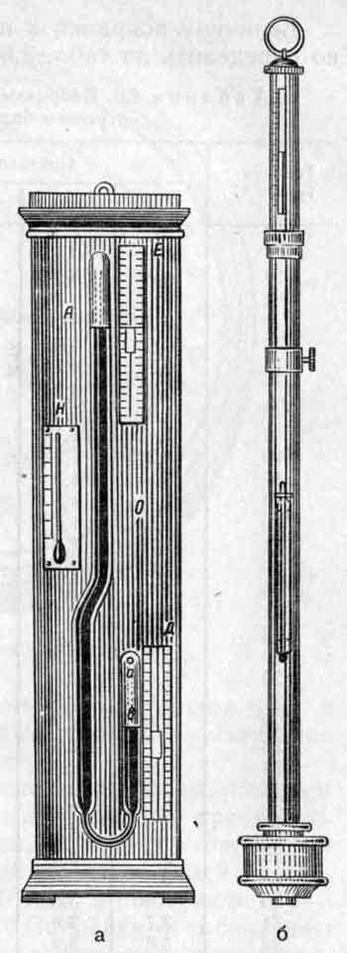

Рис. 1 – Різновиди сифонно-чашкового ртутного барометра Вільда

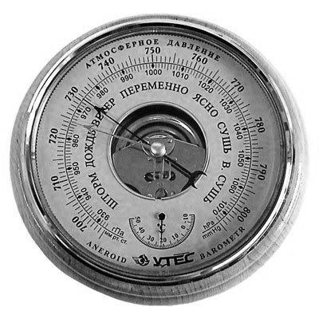
Рис. 2 – Барометр-анероїд
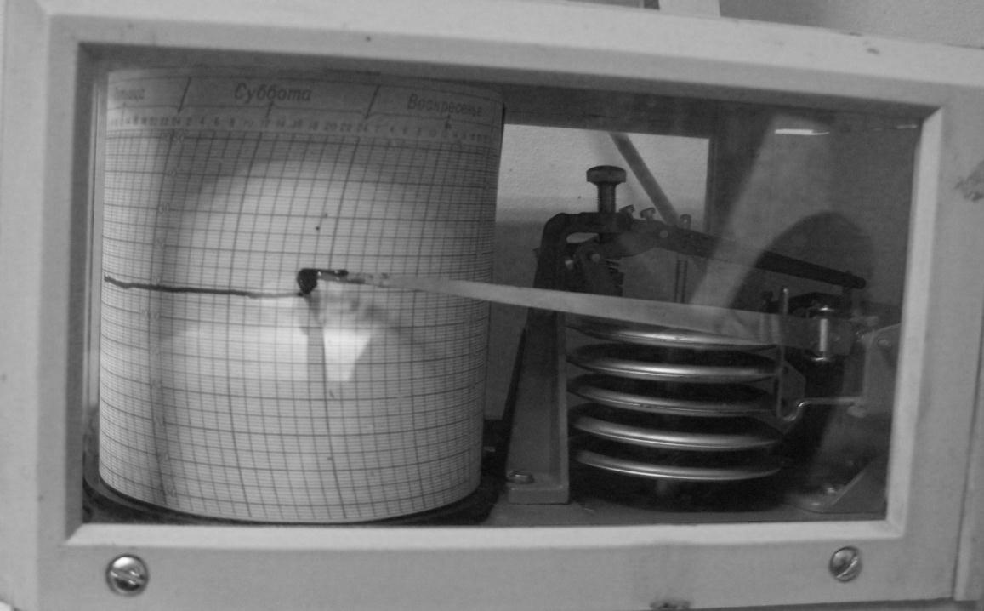

Рис. 3 – Барограф анероїдний

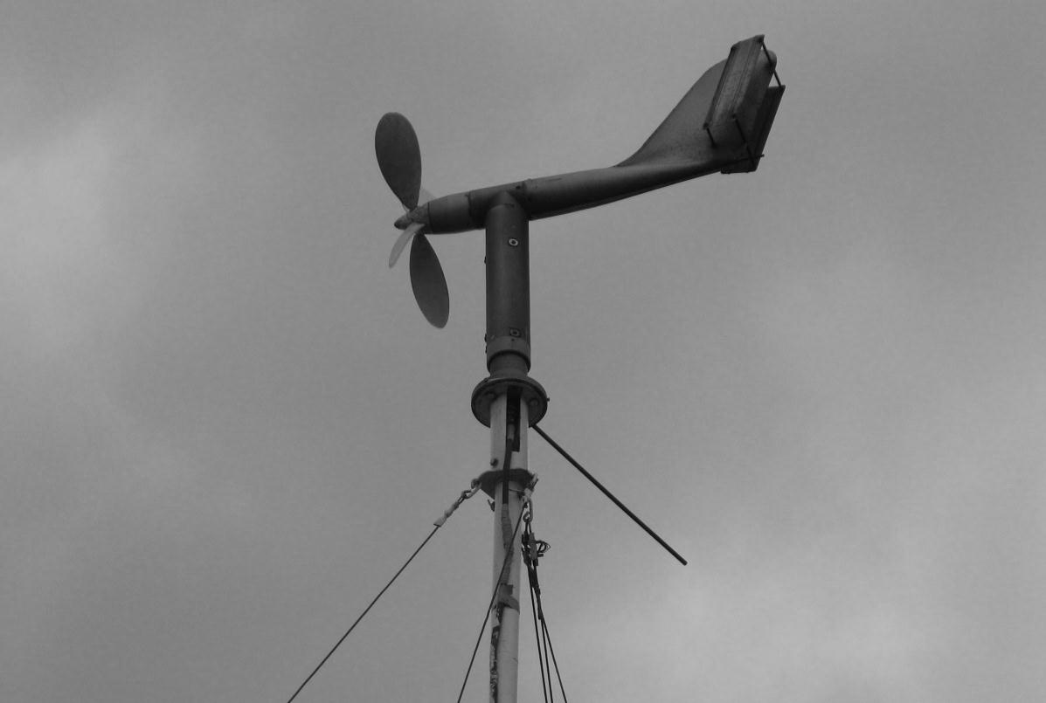

Рис. 4 – Анемометр

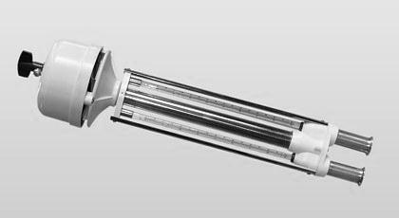

Рис. 6 – Психрометр аспіраційний

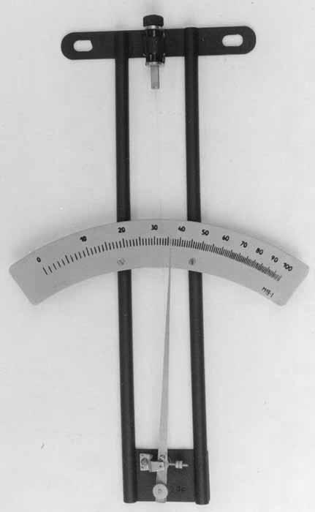

Рис. 7 – Гігрометр волосяний

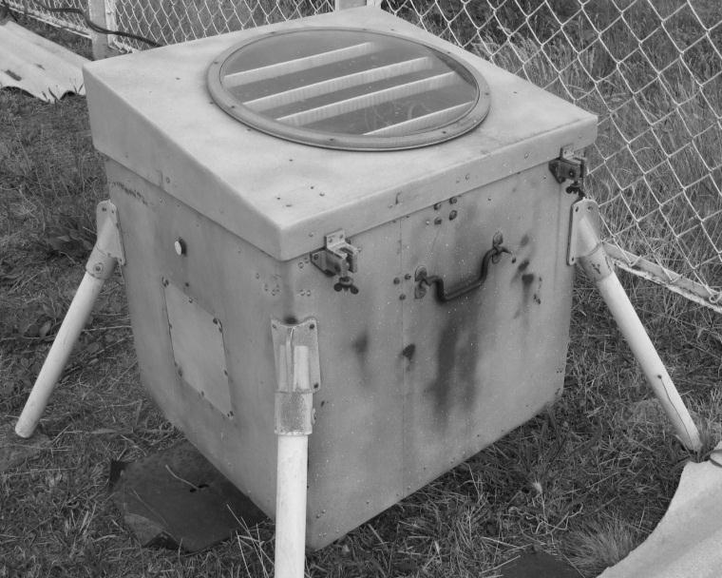 | 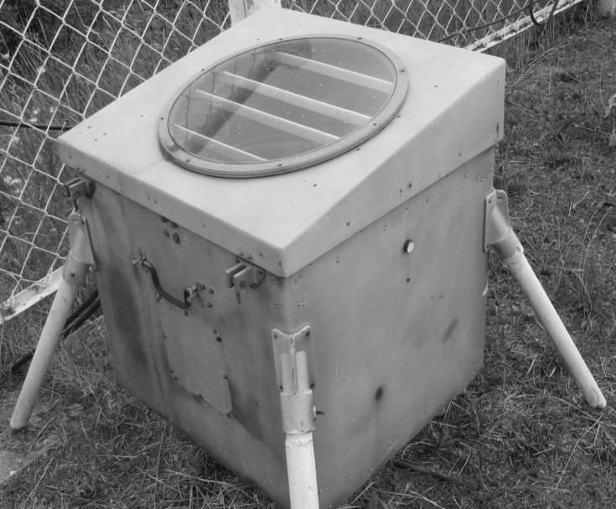

Рис. 8 – Вимірювач висоти нижньої межі хмар (ВВХ-1М)

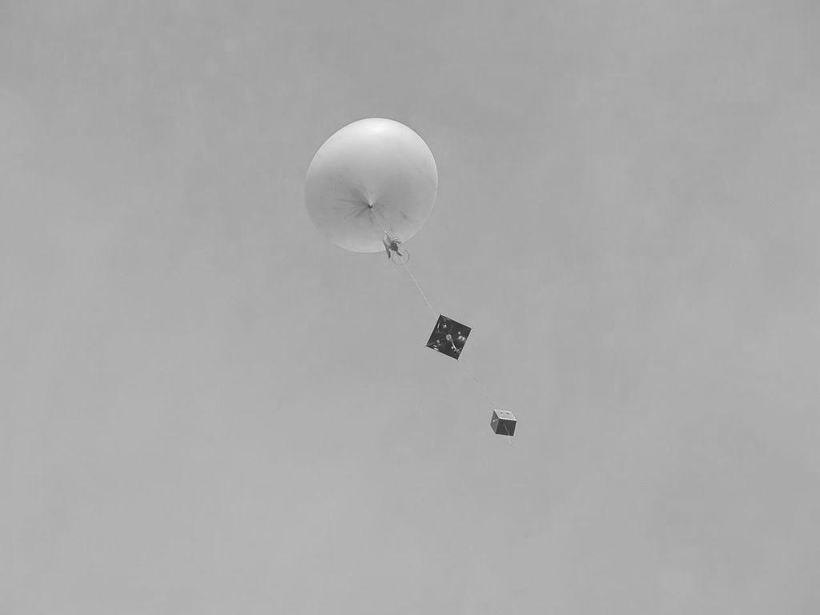

Рис. 9 – Куля-пілот

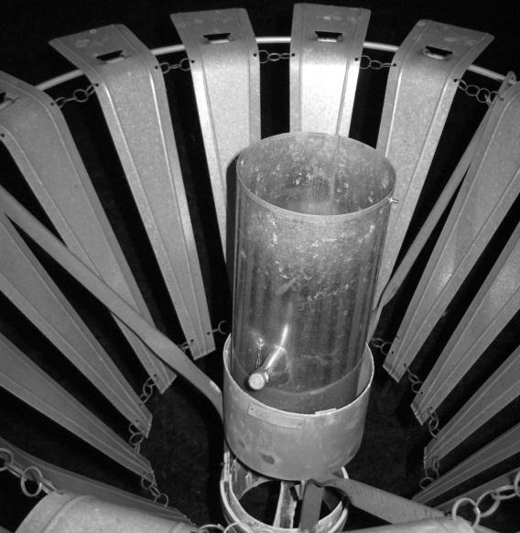 | 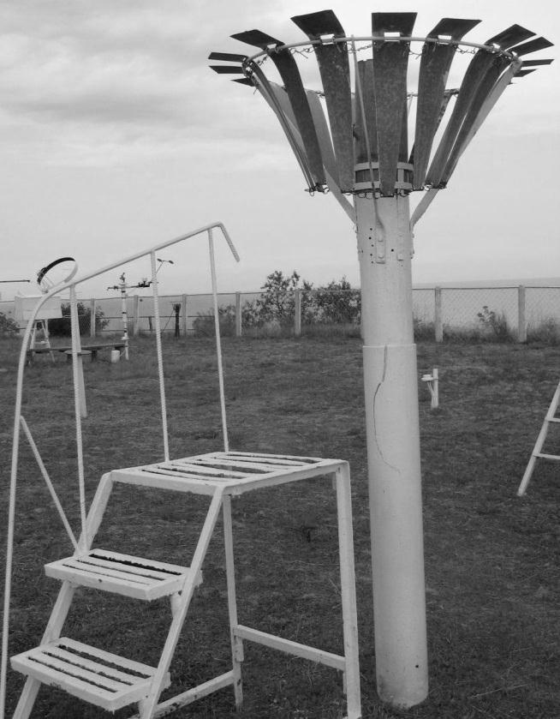
а | б

Рис. 10 – Опадомір Третьякова: а) приймальне відро;
б) розташування на метеомайданчику

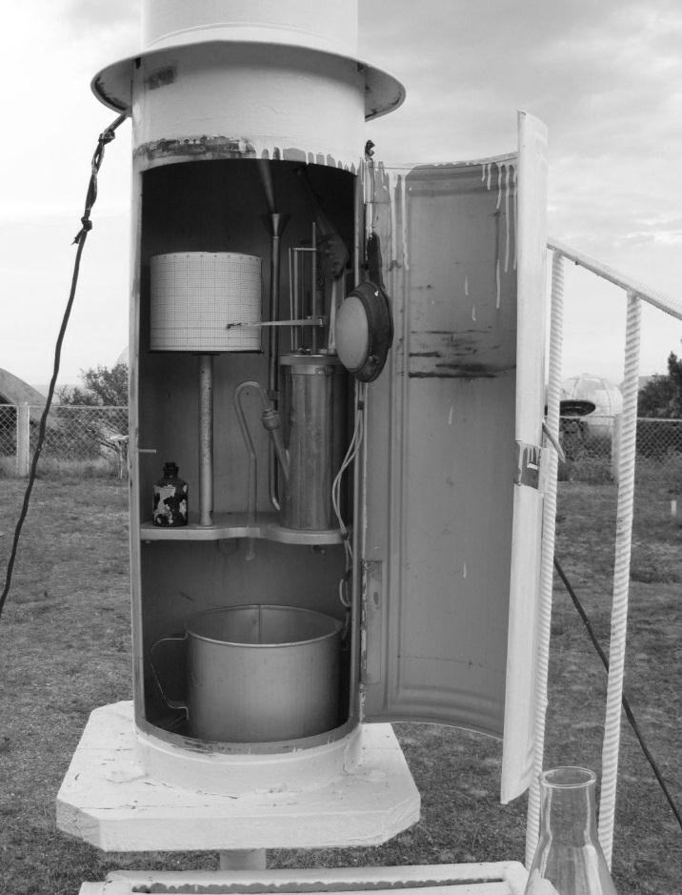

Рис. 11 – Самописний дощомір-плювіоргаф

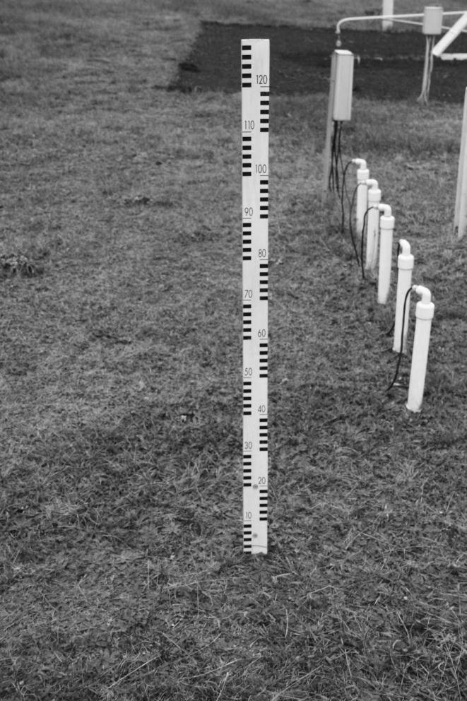

Рис. 12 – Стаціонарна снігомірна рейка М-103

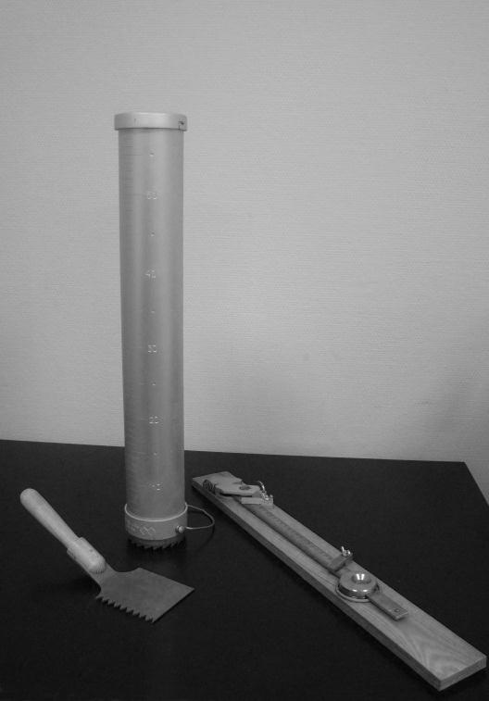 | 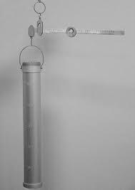
а | б

Рис. 13 – Похідний ваговий снігомір ВС-43:
а) снігозабірник, ваги та лопатка; б) зважування снігозабірника

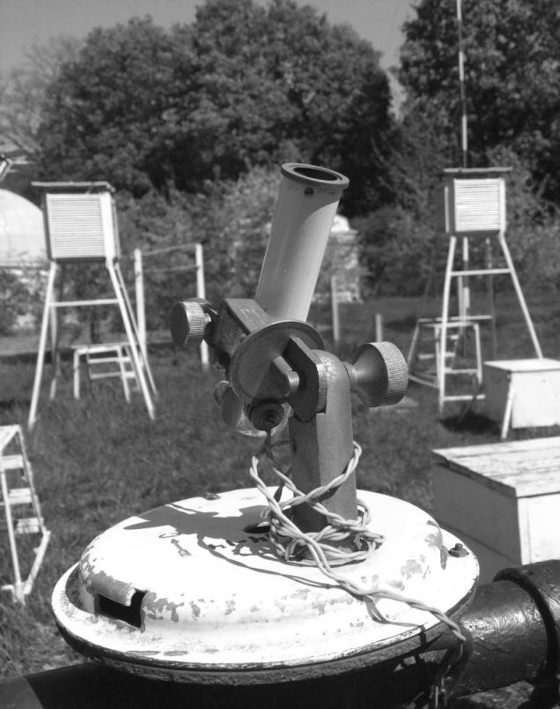 | 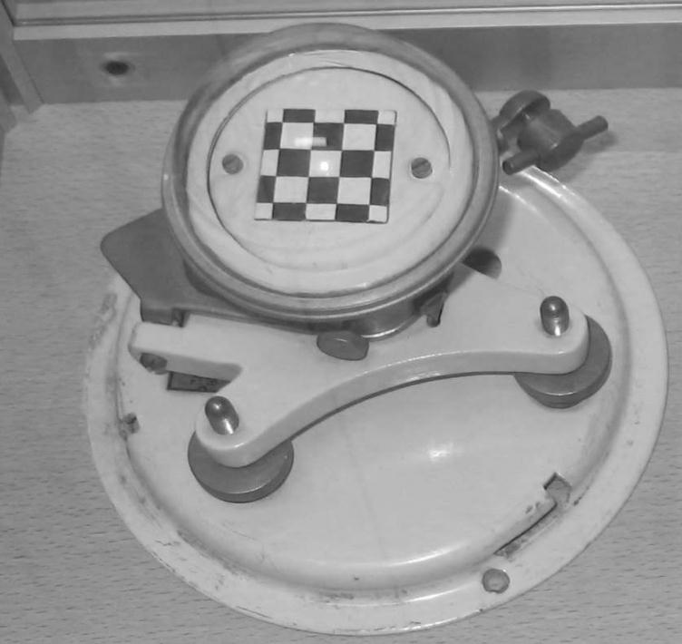
Рис. 14 – Актинометр термоелектричний | Рис. 15 – Піранометр термоелектричний універсальний

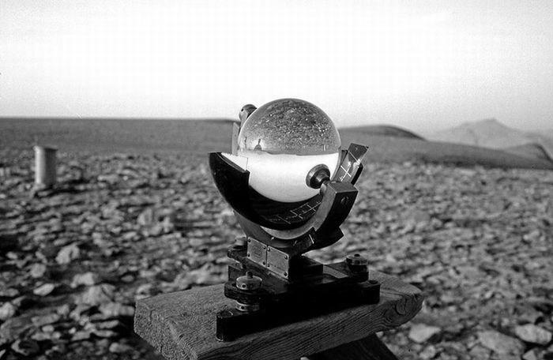

Рис. 16 – Геліограф

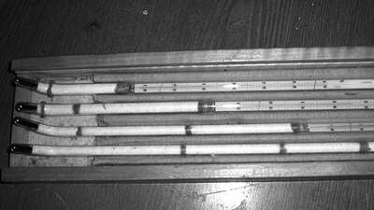

Рис. 17 – Термометри колінчасті Савінова
3
7
8
5
1
2
9
4
6
16

14

14

10

11
13
12
15
Пд
П

Рис. 18 План метеорологічного майданчика:
1− флюгер з легкою дошкою; 2 – флюгер з важкою дошкою;
3 – ожеледний станок; 4 – психрометрична будка;
5 – будка для самописців; 6, 7 – додаткові будки;
8 – опадомір; 9 – плювіограф;
10 – очищена ділянка для надґрунтових та колінчатих термометрів;
11 – ділянка для витяжних термометрів; 12 – мерзлотомір;
13 – снігомірна рейка; 14 – місце для актинометричних спостережень;
15 – загорожа; 16 – вхід на метеорологічний майданчик

ДОДАТОК 2
ШКАЛА ОЦІНКИ БАЛЬНОЇ ШВИДКОСТІ ВІТРУ (ШКАЛА БОФОРТА)
Сила вітру | Швидкість вітру, м/с | Вплив вітру на наземні предмети | Сила хвилювання, бали. | Вплив вітру на поверхню моря
0. Повний штиль | 0,0−0,5 | Дим піднімається вертикально. Листя на деревах нерухоме | 0 | Дзеркальне море
1. Дуже легкий | 0,6−1,7 | Дим піднімається похило, указуючи напрямок вітру | 1 | Утворюються невеликі хвилі без «баранчиків»
2. Легкий | 1,8−3,3 | Злегка шелестить листя | 1 | Утворюються невеликі хвилі без «баранчиків»
3. Слабкий | 3,4−5,2 | Коливає прапори і невеликі гілки дерев; поверхня стоячих вод рябить | 2 | Короткі добре виражені хвилі, гребені їх починають перекидатися, піна склоподібна
4. Помірний | 5,3−7,4 | Коливає гілки дерев і листя; піднімає із землі пил, обривки паперу | 3 | Хвилі стають більшими, місцями утворюються пінисті «баранчики»
5. Свіжий | 7,5−9,8 | Коливає великі прапори, розхитує великі дерева; утворюються невеликі хвилі на поверхні стоячих вод. Свистить у вухах | 4 | Хвилі довшають, усе море в «баранчиках», шум прибою поступово сильнішає
6. Сильний | 9,9−12,4 | Коливає великі гілки, свистить поблизу нерухомих предметів; на гребенях хвиль у стоячих водах утворюються окремі «баранчики». Чутне гудіння телеграфних дротів | 5 | Утворюються високі хвилі, з пінистими вершинами. Прибій супроводжується глухими розкатами
7. Міцний | 12,5−15,2 | Коливає стовбури невеликих дерев; на гребенях хвиль у стоячих водах утворюються численні «баранчики» | 6 | Можливе нагромадження хвиль та утворення піни на їх верхівках. Шум прибою чутний вдалині
8. Шторм | 15,3−18,2 | Коливає великі дерева, ламає гілки; помітно затримує рух проти вітру | 7 | Висота і довжина хвиль помітно збільшуються. Піна лягає по воді густими смугами. Шум у відкритому морі чутно розкатами
9. Сильний шторм | 18,3−21,5 | Ламає великі сухі дерева, зрушує з місця легкі предмети, руйнує дахи будівель | 8 | Високі гороподобні хвилі з перекидними гребенями. Уся поверхня моря біла від піни. Шум у відкритому морі чутно ударами
10. Міцний шторм | 21,6−25,1 | Вириває з коренем дерева, чинить значні руйнування | 8
11. Жорсткий шторм | 25,2−29,0 | Чинить великі руйнування | 9 | Верхівки гребенів хвиль розсіюються водяним пилом. Розкати моря перетворюються на суцільний гуркіт. Водяний пил із гребенів значно зменшує видимість
12. Ураган | Понад 29,0 | Чинить спустошення | 9

ДОДАТОК 3

ПСИХРОМЕТРИЧНА ТАБЛИЦЯ ВІДНОСНОЇ ВОЛОГОСТІ

ПОВІТРЯ, %

Покази сухого термометра, ⁰C | Різниця показів сухого і вологого термометрів, ⁰C
Покази сухого термометра, ⁰C | 0 | 1 | 2 | 3 | 4 | 5 | 6 | 7 | 8 | 9 | 10
0 | 100 | 81 | 63 | 45 | 28 | 11
2 | 100 | 84 | 68 | 51 | 35 | 20
4 | 100 | 85 | 70 | 56 | 42 | 28 | 14
6 | 100 | 86 | 73 | 60 | 47 | 35 | 23 | 10
8 | 100 | 87 | 75 | 63 | 51 | 40 | 28 | 18 | 7
10 | 100 | 88 | 76 | 65 | 54 | 44 | 34 | 24 | 14 | 4
12 | 100 | 89 | 78 | 68 | 57 | 48 | 38 | 29 | 20 | 11
14 | 100 | 90 | 79 | 70 | 60 | 51 | 42 | 33 | 25 | 17 | 9
16 | 100 | 90 | 81 | 71 | 62 | 54 | 45 | 37 | 30 | 22 | 15
18 | 100 | 91 | 82 | 73 | 64 | 56 | 48 | 41 | 34 | 26 | 20
20 | 100 | 91 | 83 | 74 | 66 | 59 | 51 | 44 | 37 | 30 | 24
22 | 100 | 92 | 83 | 76 | 68 | 61 | 54 | 47 | 40 | 34 | 28
24 | 100 | 92 | 84 | 77 | 69 | 62 | 56 | 49 | 43 | 37 | 31
26 | 100 | 92 | 85 | 78 | 71 | 64 | 58 | 50 | 45 | 40 | 34
28 | 100 | 93 | 85 | 78 | 72 | 65 | 59 | 53 | 48 | 42 | 37
30 | 100 | 93 | 86 | 79 | 73 | 67 | 61 | 55 | 50 | 44 | 39

ДОДАТОК 4

ТАБЛИЦЯ ЗАЛЕЖНОСТІ ТЕМПЕРАТУРИ, ТИСКУ, ПАРЦІАЛЬНОГО ТИСКУ НАСИЧЕНОЇ ПАРИ
ТА ГУСТИНИ ПОВІТРЯ

t, °С | p, мм. рт.ст. | Е, кПа | ρ, г/м³ | t, °С | p, мм. рт.ст. | Е, кПа | ρ, г/м³ | t, °С | p, мм. рт.ст. | Е, кПа | ρ, г/м³
–19,0 | 0,9 | 0,11 | 1,5 | 5,0 | 6,5 | 0,87 | 6,8 | 29,0 | 30,0 | 4,01 | 28,8
–18,0 | 0,9 | 0,12 | 1,6 | 6,0 | 7,0 | 0,93 | 7,3 | 30,0 | 31,8 | 4,24 | 30,4
–17,0 | 1,0 | 0,14 | 1,7 | 7,0 | 7,5 | 1,00 | 7,7 | 31,0 | 33,7 | 4,49 | 32,0
–16,0 | 1,1 | 0,15 | 1,8 | 8,0 | 8,1 | 1,07 | 8,3 | 32,0 | 35,7 | 4,75 | 33,8
–15,0 | 1,2 | 0,17 | 1,9 | 9,0 | 8,6 | 1,15 | 8,8 | 33,0 | 37,7 | 5,03 | 35,7
–14,0 | 1,4 | 0,18 | 2,0 | 10,0 | 9,2 | 1,23 | 9,4 | 34,0 | 39,9 | 5,32 | 37,6
–13,0 | 1,5 | 0,20 | 2,2 | 11,0 | 9,8 | 1,31 | 10,0 | 35,0 | 42,2 | 5,62 | 39,6
–12,0 | 1,6 | 0,22 | 2,3 | 12,0 | 10,5 | 1,40 | 10,6 | 36,0 | 44,6 | 5,94 | 41,7
–11,0 | 1,8 | 0,24 | 2,4 | 13,0 | 11,2 | 1,50 | 11,3 | 37,0 | 47,1 | 6,28 | 43,9
–10,0 | 1,9 | 0,26 | 2,6 | 14,0 | 12,0 | 1,60 | 12,0 | 38,0 | 49,7 | 6,62 | 46,2
–9,0 | 2,1 | 0,28 | 2,8 | 15,0 | 12,8 | 1,71 | 12,8 | 39,0 | 52,4 | 6,99 | 48,6
–8,0 | 2,3 | 0,31 | 2,9 | 16,0 | 13,6 | 1,82 | 13,6 | 40,0 | 55,3 | 7,38 | 51,2
–7,0 | 2,5 | 0,34 | 3,1 | 17,0 | 14,5 | 1,94 | 14,4 | 41,0 | 58,3 | 7,78 | 53,8
–6,0 | 2,8 | 0,37 | 3,3 | 18,0 | 15,5 | 2,06 | 15,3 | 42,0 | 61,5 | 8,20 | 56,5
–5,0 | 3,0 | 0,40 | 3,6 | 19,0 | 16,5 | 2,20 | 16,3 | 43,0 | 64,8 | 8,64 | 59,4
–4,0 | 3,3 | 0,44 | 3,8 | 20,0 | 17,5 | 2,34 | 17,3 | 44,0 | 68,3 | 9,10 | 62,3
–3,0 | 3,6 | 0,48 | 4,0 | 21,0 | 18,7 | 2,49 | 18,3 | 45,0 | 71,9 | 9,58 | 65,4
–2,0 | 3,9 | 0,52 | 4,3 | 22,0 | 19,8 | 2,64 | 19,4 | 46,0 | 75,7 | 10,09 | 68,6
–1,0 | 4,2 | 0,56 | 4,6 | 23,0 | 21,1 | 2,81 | 20,5 | 47,0 | 79,6 | 10,61 | 72,0
0,0 | 4,6 | 0,61 | 4,9 | 24,0 | 22,4 | 2,98 | 21,7 | 48,0 | 83,7 | 11,16 | 75,5
1,0 | 4,9 | 0,66 | 5,3 | 25,0 | 23,8 | 3,17 | 23,0 | 49,0 | 88,0 | 11,74 | 79,1
2,0 | 5,3 | 0,71 | 5,6 | 26,0 | 25,2 | 3,36 | 24,3 | 50,0 | 92,5 | 12,33 | 82,8
3,0 | 5,7 | 0,76 | 6,0 | 27,0 | 26,7 | 3,57 | 25,7 | 51,0 | 97,2 | 12,96 | 86,8
4,0 | 6,1 | 0,81 | 6,4 | 28,0 | 28,4 | 3,78 | 27,2 | 52,0 | 102,1 | 13,61 | 90,8
ДОДАТОК 5
СЕРЕДНІ МІСЯЧНІ ТЕМПЕРАТУРИ ПОВІТРЯ, ⁰С
Станція | місяць
Станція | 1 | 2 | 3 | 4 | 5 | 6 | 7 | 8 | 9 | 10 | 11 | 12
Вінниця | –5,1 | –0,9 | –2,1 | +10,4 | +17,4 | +19,3 | +18,8 | +18,8 | +11,8 | +9,3 | +6,5 | –0,6
Володимир–Волинський | –3,7 | –0,7 | –2,3 | +8,9 | +16,1 | +18,9 | +19,3 | +18,8 | +11,9 | +10,1 | +5,9 | +0,9
Дніпропетровськ | –1,5 | +0,4 | +1,0 | +11,9 | +20,2 | +22,5 | +22,0 | +22,6 | +13,4 | +8,0 | +5,4 | –1,5
Донецьк | –1,5 | –0,5 | +1,3 | +11,4 | +20,4 | +22,0 | +22,1 | +22,7 | +13,0 | +7,8 | +5,0 | –2,3
Житомир | –4,0 | –10,5 | +2,8 | +10,9 | +17,1 | +19,3 | +22,1 | +19,7 | +15,5 | +9,2 | +4,9 | –5,5
Запоріжжя | –0,8 | +1,0 | +2,0 | +11,9 | +20,4 | +22,3 | +22,1 | +23,4 | +14,1 | +8,2 | +5,8 | –0,9
Івано–Франківськ | –4,1 | –0,6 | –1,1 | +9,9 | +15,7 | +18,8 | +19,3 | +18,9 | +12,7 | +9,7 | +6,5 | –0,6
Ізюм | –1,9 | –0,1 | +0,9 | +12,0 | +19,6 | +22,0 | +21,4 | +21,4 | +12,9 | +8,1 | +5,4 | –1,3
Керч | +3,0 | +3,9 | +3,9 | +10,9 | +19,8 | +22,9 | +24,4 | +25,5 | +16,4 | +10,3 | +8,7 | +0,9
Київ | –4,2 | –0,6 | –1,8 | +10,5 | +18,8 | +21,6 | +20,8 | +19,9 | +12,4 | +9,7 | +6,4 | –0,2
Кіровоград | –2,8 | +0,4 | +0,3 | +11,0 | +19,2 | +21,4 | +20,8 | +20,7 | +12,7 | +8,6 | +6,1 | –1,5
Конотоп | –4,9 | –1,3 | –3,0 | +9,3 | +19,4 | +21,3 | +19,8 | +19,4 | +11,9 | +8,3 | +5,6 | –1,7
Кривий Ріг | –1,9 | +0,8 | +1,1 | +11,3 | +19,6 | +22,2 | +21,6 | +22,1 | +13,5 | +8,6 | +6,2 | –1,3
Лубни | –4,1 | –0,6 | –1,5 | +10,7 | +19,8 | +21,9 | +21,0 | +20,2 | +12,3 | +8,6 | +5,9 | –1,5
Луганськ | –1,5 | –0,1 | +1,9 | +11,7 | +20,4 | +22,4 | +22,8 | +22,2 | +13,4 | +8,4 | +5,6 | –1,2
Львів | –3,2 | –0,9 | –1,6 | +9,6 | +15,6 | +18,5 | +18,6 | +18,9 | +11,6 | +10,1 | +6,0 | +0,2
Маріуполь | –0,7 | +1,0 | +2,6 | +10,7 | +20,4 | +23,1 | +24,0 | +24,4 | +14,9 | +8,9 | +6,3 | –0,6
Одеса | +0,2 | +2,6 | +3,1 | +11,3 | +19,1 | +21,9 | +23,0 | +23,9 | +15,4 | +10,7 | +9,0 | +1,4
Полтава | –3,3 | –0,7 | –0,9 | +11,1 | +20,1 | +21,5 | +21,0 | +21,0 | +12,5 | +8,1 | +5,5 | –1,7
Рівне | –5,4 | –1,6 | –3,4 | +9,0 | +16,9 | +19,4 | +18,7 | +18,8 | +11,8 | +9,6 | +6,0 | –0,0
Сімферополь | +2,6 | +4,0 | +5,3 | +11,5 | +19,1 | +21,2 | +22,4 | +23,9 | +15,1 | +9,3 | +8,1 | +0,4
Суми | –4,9 | –2,0 | –3,0 | +9,3 | +18,9 | +20,7 | +19,8 | +19,6 | +11,4 | +7,6 | +5,0 | –2,0
Тернопіль | –5,3 | –2,0 | –2,8 | +9,0 | +16,1 | +18,5 | +18,6 | +18,1 | +11,8 | +9,3 | +6,0 | –0,1
Ужгород | –1,1 | +2,1 | +3,2 | +12,2 | +16,9 | +20,2 | +21,1 | +21,9 | +14,0 | +12,3 | +7,3 | +0,9
Харків | –3,3 | –1,3 | –0,9 | +11,5 | +20,4 | +22,2 | +21,2 | +21,1 | +12,3 | +8,0 | +5,2 | –1,8
Херсон | –0,3 | +2,2 | +3,1 | +12,0 | +20,7 | +23,0 | +23,1 | +24,2 | +15,1 | +9,3 | +7,4 | +0,4
Хмельницький | –5,0 | –1,6 | –2,5 | +9,8 | +16,6 | +18,8 | +18,4 | +18,1 | +11,5 | +9,1 | +6,2 | –0,6
Чернігів | –5,5 | –1,4 | –3,1 | +9,3 | +18,3 | +21,1 | +19,8 | +18,9 | +12,4 | +8,6 | +5,8 | –1,1
Чернівці | –4,3 | –0,9 | –0,4 | +11,0 | +17,0 | +19,3 | +20,2 | +19,8 | +13,5 | +9,8 | +7,1 | –0,1

ДОДАТОК 6
СЕРЕДНЯ КІЛЬКІСТЬ ОПАДІВ ЗА МІСЯЦЬ, мм
Станція | місяць
Станція | 1 | 2 | 3 | 4 | 5 | 6 | 7 | 8 | 9 | 10 | 11 | 12
Вінниця | 44,7 | 29,3 | 64,8 | 16,2 | 58,6 | 128,9 | 22,2 | 61,4 | 123,7 | 12,3 | 45,8 | 10,3
Володимир–Волинський | 86,0 | 26,3 | 84,4 | 38,2 | 115,6 | 154,9 | 19,7 | 14,1 | 94,5 | 10,4 | 51,0 | 16,4
Дніпропетровськ | 82,8 | 19,2 | 60,6 | 10,4 | 21,5 | 23,7 | 41,4 | 30,7 | 68,1 | 73,8 | 9,3 | 14,4
Донецьк | 79,5 | 11,4 | 61,6 | 24,5 | 28,4 | 81,9 | 32,6 | 30,3 | 116 | 58,2 | 10,9 | 21,0
Житомир | 31,4 | 67,5 | 67,5 | 68,7 | 22,6 | 110,5 | 67,2 | 82,5 | 31,1 | 84,0 | 49,3 | 114,3
Запоріжжя | 45,4 | 12,6 | 32,4 | 15,5 | 32,3 | 32,3 | 12,6 | 22,7 | 6,1 | 30,0 | 45,8 | 16,1
Івано–Франківськ | 37,2 | 32,3 | 98,6 | 48 | 67,3 | 83,9 | 33,6 | 54,8 | 76,1 | 10,2 | 30,6 | 8,9
Ізюм | 54,2 | 13,0 | 57,7 | 2,8 | 51,4 | 13,6 | 40,8 | 50,1 | 108 | 59,4 | 14,3 | 20,3
Керч | 29,9 | 27,9 | 39,9 | 2,6 | 27,4 | 44,6 | 65,7 | 17,0 | 45,0 | 54,9 | 9,5 | 16,5
Київ | 59,1 | 77,7 | 113,0 | 33,8 | 41,5 | 90,3 | 19,9 | 50,9 | 201,9 | 14,2 | 84,6 | 17,4
Кіровоград | 39,6 | 39,6 | 39,6 | 14,6 | 43,8 | 50,4 | 31,5 | 17,7 | 125,0 | 15,0 | 17,1 | 5,5
Конотоп | 65,1 | 29,1 | 97,5 | 26,2 | 40,4 | 67,7 | 56,8 | 84,5 | 118,8 | 31,8 | 45,7 | 21,0
Кривий Ріг | 34,7 | 25,5 | 45,9 | 12,8 | 21,3 | 74,1 | 85,0 | 21,7 | 57,9 | 22,9 | 9,9 | 4,5
Лубни | 67,5 | 28,3 | 113,0 | 31,8 | 35,3 | 29,7 | 31,1 | 56,5 | 124,5 | 12,1 | 24,3 | 18,1
Луганськ | 77,7 | 13,9 | 35,0 | 16,5 | 20,2 | 3,3 | 31,7 | 59,7 | 70,8 | 69,7 | 12,6 | 13,6
Львів | 76,2 | 49,8 | 140,9 | 31,3 | 116,5 | 140,8 | 46,9 | 40,4 | 83,7 | 17,3 | 37,6 | 14,3
Маріуполь | 88,0 | 14,0 | 49,7 | 21,5 | 13,1 | 16,0 | 21,4 | 3,5 | 79,4 | 80,6 | 4,1 | 9,6
Одеса | 66,7 | 33,4 | 18,8 | 18,8 | 2,0 | 84,0 | 46,2 | 5,1 | 39,0 | 27,6 | 11,1 | 2,8
Полтава | 47,5 | 23,6 | 82,4 | 15,7 | 57,9 | 87,2 | 68,3 | 40,6 | 105,2 | 41,3 | 14,0 | 9,8
Рівне | 52,0 | 27,4 | 74,7 | 32,1 | 93,5 | 56,9 | 54,1 | 50,7 | 109,8 | 8,7 | 42,5 | 12,5
Сімферополь | 52,9 | 23,4 | 47,6 | 26,4 | 2,1 | 51,3 | 110,1 | 17,0 | 60,2 | 110,1 | 13,9 | 17,6
Суми | 52,6 | 30,3 | 101,7 | 15,0 | 41,7 | 54,3 | 49,9 | 80,2 | 113,7 | 32,7 | 35,5 | 8,9
Тернопіль | 48,3 | 51,8 | 86,1 | 26,6 | 103,5 | 161,8 | 81,7 | 37,4 | 80,6 | 11,1 | 31,1 | 5,8
Ужгород | 87,9 | 89,6 | 102,6 | 38,9 | 67,5 | 54,5 | 21,0 | 35,2 | 58,7 | 11,8 | 61,9 | 11,2
Харків | 51,5 | 17,8 | 71,7 | 5,5 | 41,0 | 38,0 | 83,6 | 50,7 | 122,0 | 49,0 | 15,6 | 13,3
Херсон | 31,8 | 19,1 | 39,0 | 3,3 | 0,3 | 80,3 | 43,7 | 12,0 | 44,4 | 53,2 | 4,8 | 4,0
Хмельницький | 57,3 | 52,8 | 87,8 | 21,0 | 104 | 143,3 | 51,2 | 48,0 | 100,6 | 13,6 | 76,6 | 14,6
Чернігів | 40,4 | 65,6 | 73,7 | 19,2 | 51,7 | 48,6 | 41,5 | 33,5 | 89,5 | 22,8 | 76,4 | 24,6
Чернівці | 35,2 | 36,0 | 61,5 | 42,0 | 117,1 | 91,4 | 36,4 | 32,3 | 80,7 | 6,7 | 37,4 | 4,0

ДОДАТОК 7
ПОВТОРЮВАНІСТЬ НАПРЯМКІВ ВІТРУ ТА ШТИЛІВ
Станція | Напрями вітру
Станція | Пн | ПнСх | Сх | ПдСх | Пд | ПдЗх | Зх | ПнЗх | Штиль
Вінниця | 15 | 4 | 9 | 9 | 13 | 12 | 13 | 15 | 10
Володимир-Волинський | 17 | 8 | 7 | 8 | 7 | 8 | 17 | 23 | 5
Дніпропетровськ | 17 | 12 | 15 | 12 | 12 | 10 | 7 | 4 | 11
Донецьк | 10 | 11 | 20 | 18 | 10 | 8 | 7 | 4 | 12
Житомир | 10 | 7 | 6 | 15 | 12 | 12 | 19 | 17 | 2
Запоріжжя | 16 | 15 | 12 | 12 | 11 | 11 | 9 | 8 | 6
Івано-Франківськ | 4 | 2 | 17 | 18 | 4 | 7 | 25 | 20 | 3
Ізюм | 9 | 14 | 15 | 8 | 8 | 10 | 22 | 11 | 3
Керч | 12 | 17 | 11 | 4 | 15 | 9 | 17 | 8 | 7
Київ | 13 | 7 | 12 | 17 | 8 | 9 | 12 | 16 | 6
Кіровоград | 15 | 10 | 13 | 13 | 15 | 6 | 9 | 17 | 2
Конотоп | 3 | 11 | 23 | 15 | 10 | 8 | 20 | 4 | 6
Кривий Ріг | 27 | 8 | 12 | 6 | 4 | 6 | 7 | 11 | 19
Лубни | 8 | 13 | 14 | 12 | 14 | 12 | 13 | 10 | 4
Луганськ | 7 | 12 | 25 | 12 | 5 | 7 | 20 | 11 | 1
Львів | 4 | 5 | 6 | 16 | 12 | 13 | 22 | 14 | 8
Маріуполь | 17 | 15 | 5 | 8 | 6 | 8 | 15 | 17 | 9
Одеса | 17 | 12 | 8 | 6 | 13 | 9 | 14 | 18 | 3
Полтава | 8 | 11 | 11 | 9 | 9 | 12 | 14 | 11 | 15
Рівне | 10 | 5 | 7 | 15 | 12 | 12 | 25 | 10 | 4
Сімферополь | 6 | 22 | 17 | 10 | 15 | 6 | 7 | 4 | 13
Суми | 10 | 9 | 11 | 17 | 13 | 10 | 15 | 12 | 3
Тернопіль | 10 | 5 | 2 | 17 | 26 | 11 | 2 | 11 | 16
Ужгород | 6 | 7 | 10 | 23 | 12 | 4 | 5 | 16 | 17
Харків | 10 | 12 | 22 | 19 | 15 | 10 | 6 | 4 | 2
Херсон | 20 | 15 | 7 | 4 | 6 | 17 | 6 | 20 | 5
Хмельницький | 15 | 10 | 5 | 12 | 13 | 15 | 15 | 15 | 0
Чернігів | 12 | 10 | 12 | 10 | 15 | 13 | 17 | 9 | 2
Чернівці | 6 | 7 | 8 | 6 | 7 | 8 | 34 | 10 | 14

ДОДАТОК 8
ТЕМПЕРАТУРА ПОВІТРЯ НА РІЗНИХ ВИСОТАХ
(за даними радіозонду)

Варіант 1 |  | Варіант 2 |  | Варіант 3 |  | Варіант 4 |  | Варіант 5
Висота, м | Температура, ⁰С | Висота, м | Температура, ⁰С | Висота, м | Температура, ⁰С | Висота, м | Температура, ⁰С | Висота, м | Температура, ⁰С
150 | - 7,2 | 150 | - 9,2 | 150 | - 10,1 | 150 | - 22,3 | 150 | -3,8
685 | - 11,0 | 603 | - 11,0 | 605 | - 10,9 | 474 | - 18,0 | 456 | -7,6
1967 | - 7,0 | 1852 | - 7,7 | 1789 | - 8,0 | 1679 | - 19,0 | 1661 | -3,6
3242 | - 14,0 | 3043 | - 12,7 | 3410 | - 12,8 | 2840 | - 18,0 | 2822 | -2,6
4118 | - 19,0 | 3850 | - 19,3 | 3850 | - 17,8 | 3673 | - 24,0 | 3655 | -15,6
5063 | - 24,0 | 4774 | - 25,9 | 4670 | - 23,4 | 4597 | - 28,0 | 4579 | -20,6
6013 | - 30,0 | 5690 | - 30,0 | 5390 | - 26,7 | 6135 | - 38,0 | 6117 | -26,6
6690 | - 35,6 | 5967 | - 36,0 | 5892 | - 34,0 | 7287 | - 45,0 | 7269 | -32,2
7895 | - 46,6 | 6320 | - 40,5 | 6572 | - 40,3 | 8465 | - 53,3 | 8447 | -43,2
9236 | - 54,2 | 7450 | - 42,3 | 7511 | - 45,7 | 9405 | - 53,3 | 9387 | -50,8
10306 | - 59,0 | 8679 | - 51,2 | 8722 | - 59,9 | 10535 | - 50,0 | 10517 | -55,6
11546 | - 58,5 | 9230 | - 50,3 | 9668 | - 58,0 | 11838 | - 48,0 | 11820 | -54,1
13093 | - 58,1 | 12905 | - 49,2 | 10730 | - 52,2 | 12340 | - 47,0 | 456 | -53,4
Варіант 6 |  | Варіант 7 |  | Варіант 8 |  | Варіант 9 |  | Варіант 10
150 | -7,8 | 150 | -18,0 | 150 | -4,9 | 150 | -12,7 | 150 | -17,8
622 | -8,6 | 459 | -14,0 | 435 | -8,7 | 588 | -16,5 | 477 | -13,5
1806 | -5,7 | 1664 | -16,0 | 1640 | -4,7 | 1772 | -12,5 | 1682 | -14,5
3427 | -10,5 | 2825 | -17,0 | 2801 | -11,7 | 3393 | -19,5 | 2843 | -15,5
3867 | -15,5 | 3658 | -20,0 | 3634 | -16,7 | 3833 | -24,5 | 3676 | -19,5
4687 | -21,1 | 4582 | -24,0 | 4558 | -21,7 | 4653 | -29,5 | 4600 | -23,5
5407 | -24,4 | 6120 | -34,0 | 6096 | -27,7 | 5373 | -35,5 | 6138 | -33,5
5909 | -31,7 | 7272 | -41,0 | 7248 | -33,3 | 5875 | -41,1 | 7290 | -40,5
6589 | -38 | 8450 | -49,0 | 8426 | -44,3 | 6555 | -52,1 | 8468 | -48,8
7528 | -43,4 | 9390 | -49,0 | 9366 | -51,9 | 7494 | -59,7 | 9408 | -48,8
8739 | -56,6 | 10520 | -46,0 | 10496 | -55,7 | 8705 | -64,5 | 10538 | -42,5
9685 | -53,7 | 11823 | -43,0 | 11799 | -57,2 | 9651 | -63,0 | 11841 | -45,5
10747 | -51,9 | 12325 | -41,0 | 12309 | -56,5 | 10713 | -62,3 | 12343 | -48,5
Варіант 11 |  | Варіант 12 |  | Варіант 13 |  | Варіант 14 |  | Варіант 15
150 | -5,6 | 150 | -9,3 | 150 | -12,0 | 150 | -16,1 | 150 | -2,0
467 | -9,4 | 575 | -13,1 | 447 | -14,0 | 471 | -19,9 | 599 | -5,8
1672 | -5,4 | 1759 | -9,1 | 1652 | -9,0 | 1676 | -15,9 | 1783 | -1,8
2833 | -12,4 | 3380 | -16,1 | 2813 | -10,0 | 2837 | -22,9 | 3404 | -8,8
3666 | -17,4 | 3820 | -21,1 | 3646 | -12,0 | 3670 | -27,9 | 3844 | -13,8
4590 | -22,4 | 4640 | -26,1 | 4570 | -16,0 | 4594 | -32,9 | 4664 | -18,8
6128 | -28,4 | 5360 | -32,1 | 6108 | -20,0 | 6132 | -38,9 | 5384 | -24,8
7280 | -34,0 | 5862 | -37,7 | 7260 | -30,0 | 7284 | -44,5 | 5886 | -30,4
8458 | -45,0 | 6542 | -48,7 | 8438 | -37,0 | 8462 | -55,5 | 6566 | -41,4
9398 | -52,6 | 7481 | -56,3 | 9378 | -45,0 | 9402 | -63,1 | 7505 | -49,0
10528 | -57,4 | 8692 | -61,1 | 10508 | -45,0 | 10532 | -67,9 | 8716 | -53,8
11831 | -57,9 | 9638 | -64,6 | 11811 | -42,0 | 11835 | -64,4 | 9662 | -52,3
12341 | -58,2 | 10700 | -68,9 | 12313 | -38,0 | 12337 | -62,7 | 10724 | -51,6
Варіант 16 |  | Варіант 17 |  | Варіант 18 |  | Варіант 19 |  | Варіант 20
150 | -0,6 | 150 | -7,0 | 150 | -6,3 | 150 | -8,9 | 150 | -7,7
403 | -4,4 | 419 | -10,8 | 571 | -10,1 | 478 | -12,7 | 591 | -11,5
1608 | -0,4 | 1624 | -6,8 | 1755 | -6,1 | 1683 | -8,7 | 1775 | -7,5
2769 | -7,4 | 2785 | -13,8 | 3376 | -13,1 | 2844 | -15,7 | 3396 | -14,5
3602 | -12,4 | 3618 | -18,8 | 3816 | -18,1 | 3677 | -20,7 | 3836 | -19,5
4526 | -17,4 | 4542 | -23,8 | 4636 | -23,1 | 4601 | -25,7 | 4656 | -24,5
6064 | -23,4 | 6080 | -29,8 | 5356 | -29,1 | 6139 | -31,7 | 5376 | -30,5
7216 | -29,0 | 7232 | -35,4 | 5858 | -34,7 | 7291 | -37,3 | 5878 | -36,1
8394 | -40,0 | 8410 | -46,4 | 6538 | -45,7 | 8469 | -48,3 | 6558 | -47,1
9334 | -47,6 | 9350 | -54,0 | 7477 | -53,3 | 9409 | -55,9 | 7497 | -54,7
10464 | -51,4 | 10480 | -58,8 | 8688 | -58,1 | 10539 | -60,7 | 8708 | -59,5
11767 | -50,9 | 11783 | -56,3 | 9634 | -57,6 | 11842 | -56,2 | 9654 | -56,0
12277 | -47,2 | 12293 | -52,6 | 10696 | -54,9 | 12344 | -54,5 | 10716 | -53,3

ДОДАТОК 9
ТЕМПЕРАТУРА ҐРУНТУ НА РІЗНИХ ГЛИБИНАХ

№ з/п | Пункт | Глибина, м | Місяць
№ з/п | Пункт | Глибина, м | I | II | III | IV | V | VI | VII | VIII | IX | X | XI | XII | t_{(сер.)}
1 | Алма-Ата | 0,8 | 2,3 | 1,4 | 2,4 | 7,5 | 12,5 | 16,3 | 19,2 | 20,5 | 18,8 | 14,3 | 8,4 | 4,5 | 10,7
1 | Алма-Ата | 1,2 | 4,6 | 3,5 | 3,2 | 6,4 | 10,7 | 14,3 | 17,1 | 18,7 | 18,2 | 15,2 | 10,6 | 6,2 | 10,8
1 | Алма-Ата | 1,6 | 6,1 | 4,7 | 4,2 | 6,2 | 9,8 | 13 | 15,6 | 17,4 | 17,4 | 15,5 | 11,8 | 8,5 | 10,8
2 | Архангельськ | 0,8 | 0,4 | 0 | -0,1 | 0 | 0,8 | 5 | 10,8 | 12,6 | 9,6 | 5,7 | 2,6 | 1,1 | 4
2 | Архангельськ | 1,2 | 2,1 | 1,6 | 1,3 | 1 | 1,1 | 3,6 | 8,1 | 10,1 | 9,7 | 7,2 | 4,8 | 3 | 4,5
2 | Архангельськ | 1,6 | 4 | 3,5 | 3,1 | 2,7 | 2,5 | 3 | 4,5 | 6 | 7,1 | 7 | 6,1 | 4,9 | 4,5
3 | Баку | 0,4 | 6,3 | 6,5 | 8,5 | 13,9 | 20,8 | 26 | 29,1 | 29,4 | 25,6 | 19,6 | 13,5 | 8,6 | 17,3
3 | Баку | 0,8 | 8,7 | 8,3 | 9,5 | 12,8 | 18,2 | 22,9 | 26,3 | 27,3 | 25,5 | 20,7 | 16,1 | 11,4 | 17,3
3 | Баку | 1,6 | 13,6 | 12,2 | 11,7 | 12,6 | 15,4 | 18,6 | 21,4 | 23,2 | 21,3 | 21,4 | 18,7 | 15,6 | 17,3
4 | Бухара | 0,8 | 5,1 | 5,8 | 4,5 | 13,8 | 20,7 | 25,7 | 28,9 | 29,4 | 26,6 | 20,9 | 13,9 | 8,4 | 17,2
4 | Бухара | 1,2 | 7,4 | 7,1 | 8,3 | 12,6 | 18,8 | 23,6 | 26,8 | 27,9 | 26,2 | 21,8 | 16,1 | 10,8 | 17,3
4 | Бухара | 1,6 | 9,2 | 8,2 | 8,6 | 11,9 | 17,1 | 21,7 | 25,1 | 26,6 | 25,7 | 22,4 | 17,7 | 12,8 | 17,7
5 | Ереван | 0,8 | 4,5 | 4 | 6,2 | 10,8 | 15,6 | 20,2 | 24 | 25,7 | 24,5 | 19 | 13,3 | 7,7 | 14,6
5 | Ереван | 1,2 | 9,5 | 7,4 | 7,7 | 10,2 | 13,4 | 16,6 | 19,8 | 21,8 | 21,7 | 19,3 | 15,7 | 11,7 | 14,6
5 | Ереван | 1,6 | 10,8 | 9,2 | 8,7 | 10 | 12,4 | 15,1 | 17,9 | 20 | 20,6 | 19,2 | 16,8 | 13,4 | 14,5
6 | Казань | 0,8 | 0,6 | -0,2 | 0 | 0,8 | 6,4 | 11,4 | 14,3 | 14,9 | 12,5 | 8,2 | 4 | 1,5 | 6,2
6 | Казань | 1,2 | 2,1 | 1,3 | 0,8 | 1,3 | 5,1 | 9,3 | 12,2 | 13,3 | 12,3 | 9,2 | 5,6 | 3,1 | 6,3
6 | Казань | 1,6 | 3,1 | 2,2 | 1,6 | 1,6 | 4,2 | 7,8 | 10,6 | 12,2 | 11,9 | 9,8 | 6,8 | 4,3 | 6,3
7 | Кишинів | 0,8 | 3 | 2 | 2,9 | 8,2 | 14,2 | 18,8 | 21,7 | 22,5 | 19,4 | 14,1 | 9 | 4,7 | 11,7
7 | Кишинів | 1,2 | 4,6 | 3,4 | 3,6 | 7,3 | 12,4 | 16,7 | 19,7 | 21 | 19,1 | 14,9 | 10,6 | 6,5 | 11,6
7 | Кишинів | 1,6 | 6,2 | 4,8 | 4,6 | 7 | 11,3 | 15,1 | 18 | 19,6 | 18,7 | 15,6 | 12 | 8,4 | 11,8
8 | Київ | 0,8 | 1,1 | 0,1 | 0,5 | 4,2 | 10,9 | 16,4 | 19 | 19 | 16,1 | 11,2 | 6,1 | 2,5 | 8,9
8 | Київ | 1,2 | 2,6 | 1,6 | 1,3 | 3,6 | 9,3 | 14,1 | 16,9 | 17,3 | 16 | 12,1 | 7,7 | 4,4 | 8,9
8 | Київ | 1,6 | 3,8 | 2,8 | 2,2 | 3,5 | 7,9 | 12,4 | 13,5 | 16,2 | 15,7 | 12,7 | 9 | 5,7 | 8,9
9 | Луганськ | 0,4 | -0,7 | -1,3 | 0,4 | 7,3 | 15,3 | 20,2 | 23,5 | 23,4 | 18,9 | 11,4 | 5,3 | 1,4 | 10,4
9 | Луганськ | 0,8 | 2 | 0,8 | 1,2 | 5,8 | 12,2 | 16,9 | 20,4 | 21,2 | 18,8 | 13,4 | 8,3 | 4,3 | 10,4
9 | Луганськ | 1,6 | 4,1 | 4,4 | 3,4 | 4,9 | 8,6 | 12,5 | 15,9 | 17,6 | 17,4 | 14,8 | 11,2 | 8 | 10,3
10 | Мінськ | 0,8 | 1,2 | 0,5 | 0,7 | 4 | 10,9 | 15,4 | 17,8 | 17,4 | 14,1 | 9,1 | 4,9 | 2,1 | 8,2
10 | Мінськ | 1,2 | 2,2 | 1,6 | 1,4 | 3,5 | 9,3 | 13,5 | 15,9 | 16,3 | 13,9 | 9,9 | 6,1 | 3,5 | 8,1
10 | Мінськ | 1,6 | 3,2 | 2,5 | 2,2 | 3,5 | 8,3 | 12 | 14,5 | 15,2 | 13,7 | 10,4 | 7,2 | 4,6 | 8,1
11 | Москва | 0,8 | 1,4 | 1,1 | 0,8 | 1,4 | 7,8 | 13,1 | 16,9 | 17,6 | 14,6 | 9,7 | 5,1 | 2,5 | 7,7
11 | Москва | 1,2 | 2,7 | 2,2 | 1,8 | 1,9 | 6,4 | 11,4 | 15,4 | 17 | 15,2 | 11,1 | 7 | 4,1 | 8
11 | Москва | 1,6 | 3,8 | 3,7 | 2,6 | 2,4 | 5,6 | 10,3 | 14 | 16,1 | 15,3 | 12,1 | 8,5 | 5,5 | 8,3
12 | Мурманськ | 0,8 | -2,4 | -2,6 | -2,3 | -1,2 | 0,6 | 5,4 | 10,2 | 10,8 | 7,1 | 3,2 | 1,2 | -1,4 | 2,4
12 | Мурманськ | 1,2 | -0,6 | -1,1 | -1,5 | -0,5 | 0,1 | 2,8 | 8,1 | 9,7 | 7,2 | 4,5 | 1,7 | 0,5 | 2,6
12 | Мурманськ | 1,6 | 0,7 | 0,3 | 0,2 | 0,1 | 0,2 | 1,3 | 5,3 | 7,6 | 6,8 | 5,2 | 2,8 | 1,4 | 2,7
13 | Одеса | 0,8 | 4 | 2,8 | 3,2 | 6,7 | 11,7 | 15,4 | 18,4 | 19,5 | 18,3 | 15 | 10,7 | 6,5 | 11
13 | Одеса | 1,2 | 5,4 | 4 | 3,9 | 6,3 | 10,3 | 13,7 | 16,6 | 17,9 | 17,3 | 15,6 | 11,9 | 8,2 | 11
13 | Одеса | 2,4 | 9,5 | 7,8 | 6,5 | 6,3 | 8,2 | 10,8 | 13,1 | 15,1 | 15,9 | 15,2 | 13,6 | 11,5 | 11
14 | Сочі | 0,8 | 8,9 | 8 | 8,6 | 11,6 | 15,3 | 19 | 22,2 | 23,6 | 22,2 | 18,7 | 15,1 | 11,2 | 15,4
14 | Сочі | 1,2 | 10,1 | 8,8 | 9 | 11 | 14,1 | 17,4 | 20,3 | 22 | 21,5 | 19 | 16 | 12,4 | 15,1
14 | Сочі | 1,6 | 11,2 | 9,8 | 9,6 | 11 | 13,4 | 16,2 | 18,9 | 20,8 | 21 | 19,2 | 16,8 | 13,5 | 15,1
15 | Ташкент | 0,8 | 4,1 | 4,5 | 7,7 | 13,3 | 19,3 | 25 | 29,3 | 29,7 | 26,1 | 19,6 | 12,4 | 7 | 16,3
15 | Ташкент | 1,2 | 6,8 | 6,2 | 8,2 | 12,3 | 17,2 | 22,3 | 26,4 | 27,8 | 25,6 | 21,2 | 15,5 | 10,4 | 16,7
15 | Ташкент | 1,6 | 9,6 | 8,2 | 8,9 | 11,7 | 15,7 | 20 | 23,9 | 25,7 | 24,8 | 21,5 | 16,9 | 12,7 | 16,6
16 | Тбілісі | 0,8 | 5,5 | 5,5 | 7,4 | 10,8 | 14,9 | 18,6 | 22,1 | 23,5 | 21,9 | 17,6 | 13,1 | 8,6 | 14,1
16 | Тбілісі | 1,2 | 6,5 | 7 | 8 | 10,5 | 13,6 | 16,8 | 20 | 21,6 | 21,1 | 18,2 | 14,8 | 10,8 | 14,1
16 | Тбілісі | 1,6 | 8,5 | 8,7 | 9,1 | 10,7 | 12,8 | 15,3 | 18 | 19,7 | 20 | 19,3 | 16 | 12,9 | 14,2
17 | Харків | 1 | 2,7 | 1,9 | 1,6 | 4 | 9,6 | 13,2 | 15,8 | 16,7 | 15,2 | 11,6 | 7,7 | 4,6 | 8,7
17 | Харків | 1,5 | 4,3 | 3,3 | 2,7 | 3,8 | 7,9 | 11,3 | 13,9 | 15,2 | 14,7 | 12,3 | 9,2 | 6,4 | 8,8
17 | Харків | 2 | 5,6 | 4,5 | 3,7 | 4 | 6,8 | 9,8 | 12,2 | 13,8 | 13,9 | 12,5 | 10,1 | 7,6 | 8,7
18 | Якутськ | 0,8 | -12,4 | -14,1 | -12,7 | -8,4 | -1,4 | 5 | 9,4 | 9,6 | 5,3 | 0 | -3,4 | -8,1 | -2,6
18 | Якутськ | 1,2 | -8,7 | -10,2 | -10,2 | -6 | -3,3 | 0,1 | 4,1 | 5 | 2,8 | 0 | -0,9 | -4,9 | -2,8
18 | Якутськ | 1,6 | -5,6 | -7,4 | -7,9 | -7 | -4,1 | -1,8 | 0,3 | 1,5 | 1,1 | 0,1 | -0,1 | -2,4 | -2,8
19 | Орел | 0,8 | 1 | 0,3 | 0,2 | 1,4 | 7,4 | 12,6 | 15,6 | 16,2 | 13,7 | 9,5 | 5,2 | 2,1 | 7,1
19 | Орел | 1,2 | 2 | 1,4 | 1 | 1,4 | 5,8 | 10,7 | 13,8 | 14,8 | 13,4 | 10,2 | 6,6 | 3,7 | 7,1
19 | Орел | 1,6 | 3,6 | 2,5 | 1,1 | 2 | 4,9 | 9,1 | 12,1 | 13,5 | 13 | 10,7 | 7,7 | 5,1 | 7,1
20 | Санкт-Петербург | 0,4 | -5,5 | -6,5 | -3,2 | 1,3 | 9,5 | 16,4 | 20,3 | 18,1 | 11,8 | 6,2 | 1,2 | -2,7 | 5,6
20 | Санкт-Петербург | 0,8 | -0,9 | -2,3 | -1,5 | -0,2 | 3,3 | 12 | 17 | 16,8 | 12,5 | 7,8 | 3,6 | 0,8 | 5,7
20 | Санкт-Петербург | 1,6 | 2,3 | 1,3 | 0,7 | 0,7 | 2 | 7,7 | 12,5 | 14 | 12,3 | 9,1 | 6 | 3,8 | 6

ДОДАТОК 10
ТРИВАЛІСТЬ СОНЯЧНОГО СЯЙВА
(в годинах)

Станція | Місяць |  |  |  |  |  |  |  |  |  |  |  | За рік
Станція | I | II | III | IV | V | VI | VII | VIII | IX | X | XI | XII | За рік
Вінниця | 49 | 62 | 104 | 170 | 253 | 261 | 289 | 253 | 197 | 129 | 50 | 34 | 1851
Володимир-Волинський | 43 | 58 | 102 | 163 | 234 | 256 | 268 | 243 | 179 | 121 | 43 | 28 | 1738
Дніпропетровськ | 62 | 72 | 122 | 178 | 244 | 283 | 307 | 279 | 219 | 148 | 54 | 35 | 2003
Донецьк | 45 | 63 | 112 | 178 | 268 | 279 | 289 | 265 | 202 | 139 | 54 | 33 | 1927
Житомир | 36 | 53 | 103 | 134 | 252 | 263 | 278 | 243 | 178 | 124 | 48 | 30 | 1742
Запоріжжя | 59 | 72 | 121 | 153 | 268 | 295 | 286 | 278 | 245 | 189 | 54 | 42 | 2062
Івано-Франківськ | 55 | 72 | 120 | 173 | 250 | 233 | 298 | 270 | 208 | 140 | 57 | 33 | 1909
Ізюм | 56 | 68 | 109 | 156 | 234 | 283 | 286 | 263 | 232 | 169 | 59 | 49 | 1964
Керч | 82 | 85 | 142 | 191 | 238 | 283 | 328 | 315 | 248 | 188 | 108 | 79 | 2287
Київ | 42 | 64 | 112 | 162 | 257 | 273 | 287 | 252 | 189 | 123 | 51 | 31 | 1843
Кіровоград | 56 | 68 | 115 | 148 | 254 | 289 | 286 | 260 | 202 | 164 | 57 | 38 | 1937
Конотоп | 38 | 58 | 99 | 158 | 258 | 260 | 287 | 243 | 171 | 100 | 50 | 25 | 1747
Кривий Ріг | 59 | 67 | 118 | 158 | 256 | 273 | 293 | 278 | 251 | 178 | 69 | 52 | 2052
Лубни | 43 | 68 | 112 | 168 | 263 | 276 | 292 | 273 | 198 | 130 | 54 | 33 | 1910
Луганськ | 67 | 78 | 132 | 158 | 267 | 275 | 303 | 289 | 263 | 182 | 73 | 54 | 2141
Львів | 58 | 67 | 116 | 167 | 238 | 239 | 253 | 227 | 191 | 139 | 52 | 45 | 1792
Маріуполь | 54 | 63 | 116 | 134 | 256 | 284 | 298 | 276 | 243 | 152 | 62 | 48 | 1986
Одеса | 70 | 80 | 143 | 208 | 277 | 305 | 349 | 322 | 250 | 175 | 69 | 60 | 2308
Полтава | 46 | 70 | 121 | 169 | 247 | 280 | 293 | 270 | 205 | 134 | 60 | 36 | 1931
Рівне | 50 | 57 | 110 | 151 | 229 | 232 | 245 | 220 | 188 | 133 | 50 | 41 | 1706
Сімферополь | 83 | 90 | 154 | 214 | 282 | 314 | 356 | 333 | 256 | 192 | 108 | 76 | 2458
Суми | 34 | 42 | 89 | 115 | 232 | 278 | 284 | 253 | 230 | 121 | 54 | 31 | 1763
Тернопіль | 36 | 44 | 91 | 121 | 234 | 282 | 286 | 255 | 234 | 123 | 57 | 34 | 1797
Ужгород | 52 | 67 | 141 | 215 | 256 | 249 | 285 | 261 | 222 | 166 | 61 | 35 | 2010
Харків | 52 | 70 | 116 | 177 | 247 | 280 | 295 | 262 | 204 | 126 | 53 | 28 | 1910
Херсон | 63 | 83 | 145 | 199 | 278 | 300 | 350 | 321 | 244 | 173 | 76 | 54 | 2286
Хмельницький | 32 | 48 | 98 | 111 | 246 | 256 | 262 | 253 | 224 | 113 | 46 | 38 | 1727
Чернігів | 42 | 48 | 104 | 113 | 252 | 262 | 274 | 246 | 234 | 106 | 48 | 36 | 1765
Чернівці | 43 | 52 | 114 | 134 | 252 | 274 | 294 | 288 | 264 | 126 | 58 | 46 | 1945

Навчальне видання

Максименко Надія Василівна
Різник Катерина Юріївна

МЕТЕОРОЛОГІЯ ТА КЛІМАТОЛОГІЯ

Навчально-методичний посібник

для проведення контроль-колоквіумів, практичних та самостійних робіт студентів екологічних спеціальностей вищих навчальних закладів

Коректор С. В. Гончарук
Компʼютерне верстання Л. В. Баскакова
Макет обкладинки І. М. Дончик

Формат 60×84/16. Ум. друк. арк. Тираж 100 пр. Зам. №. 53/14

Видавець і виготовлювач
Харківський національний університет імені В. Н. Каразіна,
61022, м. Харків, майдан Свободи, 4.
Свідоцтво суб’єкта видавничої справи ДК № 3367 від 13.01.09

Видавництво ХНУ імені В. Н. Каразіна
Тел. 705-24-32

